Karel Čapek

Jak se co dělá
Jak se dělají noviny (1936)
Jak vzniká divadelní hra (1925)
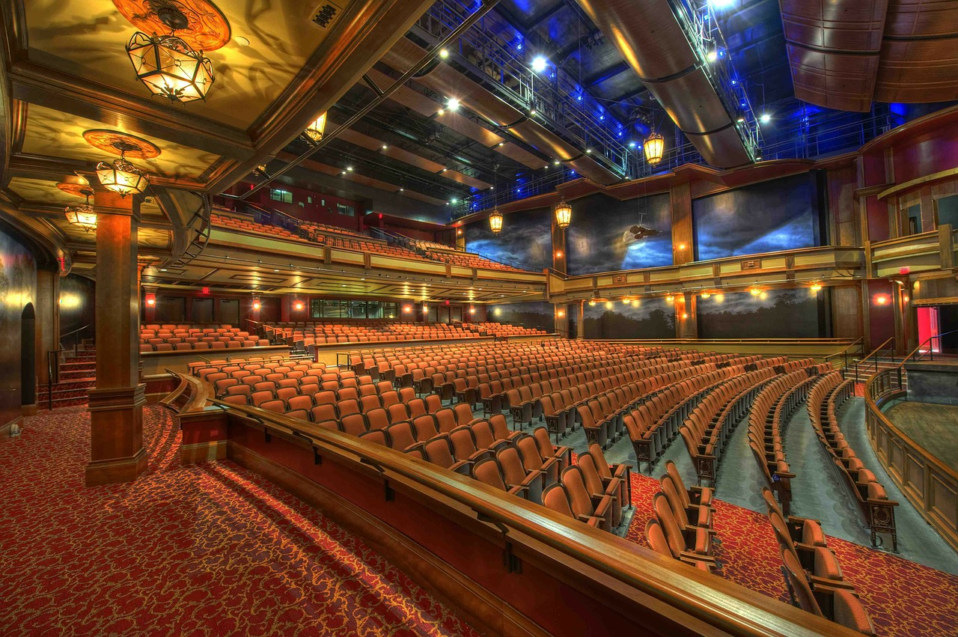
Jak se dělá film (1937)
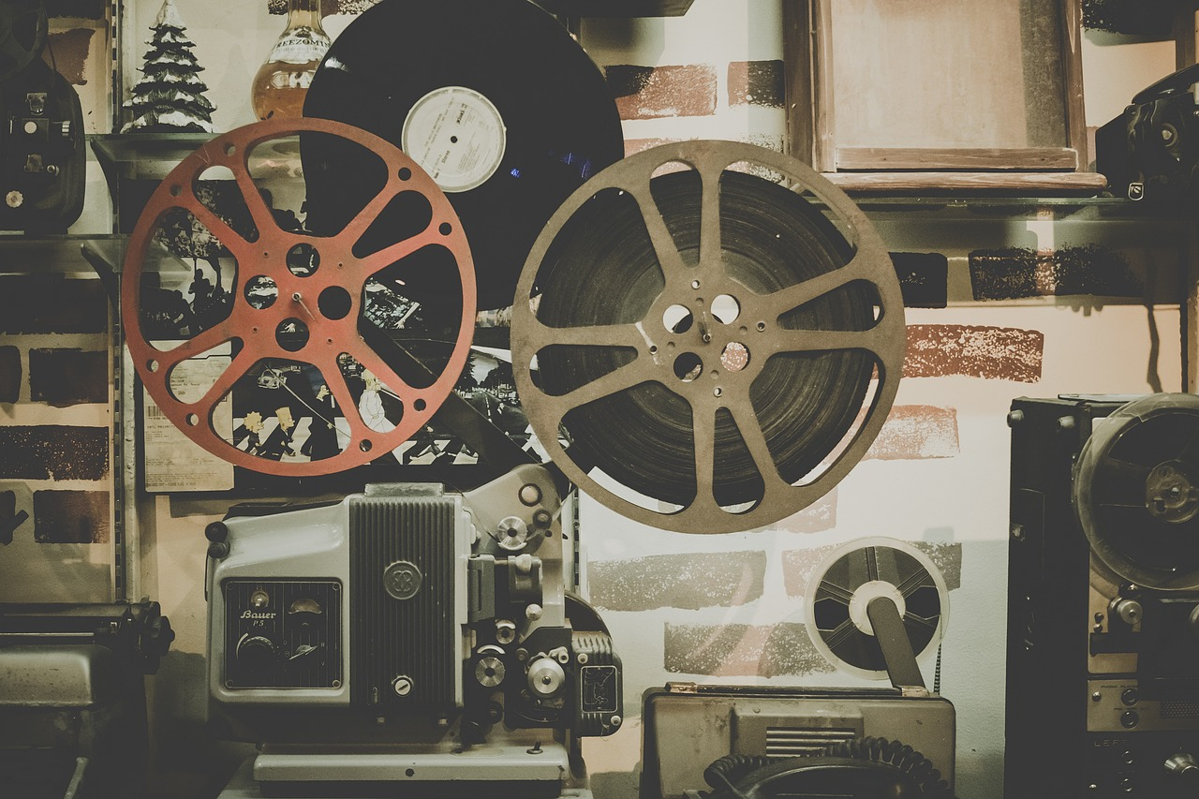

Jak se dělají noviny
(Psáno v roce 1936)
Už častěji, a vždycky se zvláštním okouzlením, jsem četl dobrodružné romány, které se začínají tím, že zadrnčí telefon na psacím stole (nebo v elegantním mládeneckém pokoji) mladého novináře, takto zpravodaje Staru (nebo Heraldu) Dicka Hubbarda (nebo Jimmy O’Donnelyho), a zděšený dívčí hlas vydechne do telefonu: „Prosím vás, přijeďte ihned; právě se stala hrozná vražda v ulici Mickullandské.“ Načež řečený Dick Hubbard (nebo Jimmy O’Donelly) skočí do svého auta a jede do ulice Mickullandské, objeví stopu pachatelů, stíhá je, je omráčen nebo chloroformován, uvržen do podzemního sklepení, avšak vyvázne a pronásleduje zločince dál autem, letadlem i lodí, načež po napínavé a nebezpečné honbě, trvající nejmíň čtrnáct dní, je dopadne. Tu sáhne konečně statečný novinář k telefonu a zavolá svou redakci: „Halo, tady Dick (nebo Jimmy); připravte mi první stranu, ano, celou první stranu Heraldu; budu vám diktovat sensační zprávu, kterou žádné jiné noviny nebudou mít.“
Možná, že mnoho čtenářů si podle těchto románů utvořilo značně vzrušující obraz o tom, jak vypadá redakční práce a jak se vůbec dělají noviny; snad si představují, že před každou redakcí stojí řada sportovních aut, do nichž skáčou mladí reportéři a řítí se za dobrodružstvími; že na ně čekají letadla na letištích a zločinci na místech činu; že se smí takový nadějný zpravodaj třeba jen na půldne zatoulat, aniž dostal výpověď nebo aspoň strašné vynadáno; že by si metér dal líbit, aby mu někdo v poslední chvíli přišel s novou první stránkou ranního čísla, a tak dále. Po delších zkušenostech s různými novinami mohu prohlásit, že Dick Hubbard ani Jimmy O’Donelly obyčejně nemívají svého auta ani letadla a že jejich hon za událostmi se omezuje nejčastěji na telefon a horečné listování v jiných novinách; dále že jejich největší, ale zato chronické risiko je, že budou mít s někým nepříjemnost: buď se šéfredaktorem pro to, že nemají tuhle či onuhle zprávu, nebo s různými zpravidla úředními činiteli pro to, že se pokoušejí z nich po telefonu vyloudit nějaké ty bližší podrobnosti. Pravda, ono není nikomu příjemné, když kolem půlnoci zařinčí doma telefon a nějaký čilý zpravodaj se vyptává, je-li pravda to či ono, na příklad, že jste v podezření z vraždy na své babičce; co, že vám o tom není nic známo? to je škoda, tak promiňte, že jsem vás zbytečně obtěžoval. – Dále takový pohotový reportér má ustavičný kalup, aby svou poslední zprávu dostal včas do listu a aby mu ji nevyhodil pan metér, který zrovna musí udělat místo pro veliký projev signora Mussoliniho nebo pro zasedání rozpočtového výboru v senátě; a zatím co jeho sensační zpráva už probíhá rotačkou, přinese sluha čerstvý výtisk konkurenčních novin, kde je o nějakou podrobnost nebo zprávu víc. Říkám vám, že život Dicka Hubbarda nebo Jimmy O’Donellyho je svým způsobem tvrdý a napínavý, i když nejsou vrháni do podzemních sklepení nebo spoutáni na rukou a nohou a unášeni tajemným černým autem; a to ještě Dick Hubbard nebo Jimmy O’Donelly jsou menšími, byť čile se točícími kolečky v redakční mašinérii novin; i sportovní redakce na ně pohlíží s mírnou shovívavostí, nemluvíc o takových novinářských kanónech, jako jsou hospodářští redaktoři nebo dokonce úvodníkáři; ale o těchto a jiných vnitřních tajích novin bude ještě řeč dále.
U novin, jako u některých jiných podniků, není ani tak zvláštní, jak se dělají, jako spíše to, že vůbec existují a že dokonce mohou denně vycházet. Ještě se nestalo, že by jednoho dne vyšly noviny se stručným oznámením, že se v uplynulých čtyřiadvaceti hodinách nic zvláštního až do uzávěrky listu nepřihodilo a že tedy není o čem psát. Denně dostane čtenář svůj politický článek a své zprávy o zlomených nohou a sport a kulturu a národní hospodářství; kdyby celá redakce lehla chřipkou, vyjdou noviny přesto a budou v nich všechny rubriky jako jindy, a čtenář ani nic nepostřehne a bude bručet na své noviny jako jindy. Na druhé straně pan metér se denně zaklíná, že nedostane do listu, co mu tadyhle redakce posílá, a jestli si páni redaktoři myslí, že může čarovat, a kdesi cosi; ale protože asi dovede čarovat, dostanou se do novin všechny rubriky, a je toho právě tolik, aby se vyplnily všechny sloupce odshora dolů; není-li už to každodenní zázrak? Rovněž strojník od rotačky denně prohlašuje, že to už nesjede, to je marné, co si ti páni nahoře myslí, a že ostatně má rotačku vůbec k nepotřebě a že na to dá hlavu, že dnes nedotiskne. A vidíte, přes ty všechny úkazy noviny vyjdou, a vyjdou i zítra a pozítří; je to věčný div, o kterém čtenář neví, ale který by zasloužil tiché a zbožné úcty.

Z čeho se skládají noviny
Noviny se skládají z redakce, kde se noviny píšou, z tiskárny, kde se sázejí a tisknou, a z administrace a expedice, kde se prodávají a rozesílají. Na první pohled je to docela jednoduché, ale ve skutečnosti oplývá toto rozdělení spletitými a nejasnými vztahy. Na příklad redakce žije v pevném přesvědčení, že ona dělá noviny a že by to mohl být nejčtenější list na světě; není-li ve všech rukou, je to ovšem chyba administrace, která nedovede najít cestu k té spoustě možných čtenářů. Naproti tomu administrace tráví dny svého života v hluboké víře, že noviny jsou její dílo, které jí redakce soustavně kazí; na příklad tuhle odpadlo pět abonentů, kteří se cítili dotčeni nějakým článkem proti duchařství; a tady zase jeden odběratel z Golčova Jeníkova ohlašuje, že už nebude brát noviny, jež měly včera úvodník, s nímž on, dlouholetý abonent, jaksi nesouhlasí. Kdyby ti páni raději nechali té politiky, myslí si administrace; s každou politikou na něco narazíš a abonent je v tahu. Konečně tiskárna shledává, že má jenom dva úhlavní nepřátele na světě: redakcí, která by chtěla mít uzávěrku listu co nejpozději, a administraci s expedicí, které chtějí co možná brzo dostat noviny z rotačky, aby se zachytily vlakové a poštovní spoje; jakpak já mám oběma vyhovět, myslí si tiskárna trpce a bezmocně; posadit ty pány sem, aby jednou viděli, jak se dělají noviny!
V širším smyslu náleží k novinám ještě tak zvaný kádr odběratelů a čtenářů, kterému se také říká naše čtenářská obec nebo naše uvědomělá veřejnost; je to ta složka, která noviny čte, ale také do nich více méně aktivně zasahuje, i bude nutno o ní pojednati zvlášť.

O redakci
Redakční štáb. Redakční štáb není žádný velitelský sbor, nýbrž prostě souhrn všech aktivních členů redakce; někteří z nich mají na sobě bílé pracovní hazuky, podobné plášťům holičským, ale ty neoznačují žádnou zvláštní hodnost nebo šarži. Nosí je hlavně ti redaktoři, kteří vedou sedavý život u redakčního stolu; ti však, kteří pobíhají po městě, docházejí do sněmovny nebo navštěvují různé schůze a porady, vystupují v obyčejném civilu; nejvýš ukrývají pod klopou kabátu novinářský odznak, se kterým se vytasí jenom tehdy, když je strážník někam nechce pustit.
Pokud vím, nikdo se dosud nepokusil vyzkoumat, z jakých lidí se dělají novináři. Je sice novinářská škola, ale ještě jsem nepotkal novináře, který by z ní vyšel; zato jsem shledal, že každý novinář býval kdysi medikem, inženýrem, právníkem, literátem, úředníkem Exportního ústavu nebo čím jiným, a že toho z nějakých důvodů nechal. Někdy to bývají, abych tak řekl, jaksi ztracené existence, které se „uchytí“ jako žurnalisté; neříká se o nikom, že se „uchytil“ jako poslanec nebo bankovní ředitel; ale novinář se obyčejně „uchytí“, a to téměř doslovně, podle přísloví, že „jen drápek uvíz, a chycen je celý ptáček“. Novinářem se člověk zpravidla stává tak, že z mladistvé nezkušenosti napíše něco do novin; k jeho nemalému úžasu to v novinách vyjde, a když přijde s něčím po druhé, řekne mu v redakci pán v bílém chalátě něco jako „napište nám zas něco“. Ve většině případů se člověk stává novinářem následkem svedení; nevím o nikom, kdo by od dětství horoval jen o tom, že jednou bude žurnalistou. Snad si přál být majitelem kolotoče, strojvůdcem nebo námořníkem; a hle, jakýmsi vyšinutím z dráhy svých snů se stal členem redakčního štábu. Někdy se člověk dá k novinám, protože o sobě věří, že má dobré pero; ale ani to není nevyhnutelnou podmínkou. Prostě novináři, podobně jako herci a politikové, se rekrutují z osob nejrůznějšího povolání, které se jaksi dostanou na scestí.
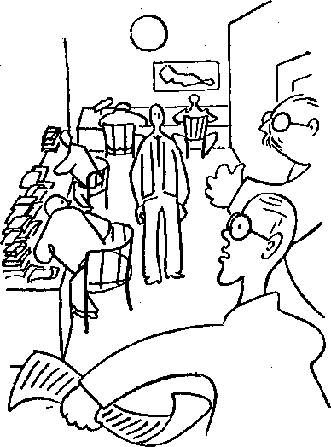
Šéf, šéfredaktor, náš starý neboli dědek, je hlavou redakce. Tato hlava je většinou ukryta ve svém pokoji, kde koná porady, přijímá návštěvy a raporty a někdy také píše; v nepravidelných časových obdobích vsak vyráží ze svého úkrytu a burácí, že v novinách není kterási zpráva nebo že tam nějaký vrták něco popletl nebo tak. V tu chvíli se veškero tvorstvo v redakci chvěje jako zvěř v džungli, ve které se rozléhá královský řev tygra; i klapky psacích strojů našlapují tišeji než jindy a sluha méně řinčí talíři a sklenicemi, ve kterých roznáší večeře. Jindy zase panuje v zavřené šéfárně nápadné a tajemné ticho; to tam je nějaká vlivná návštěva, a na celou redakci ulehne důležitá tlumenost, jež připomíná sanatorium. Na většině šéfredaktorů leží hrozná kletba: trpí děsivou předtuchou, že co neprojde jejich rukama, bude určitě nějaká bota, a přitom chmurným vědomím, že nemohou pročíst ani pětinu toho, co půjde do listu. Na jejich stole se vrší hory dopisů a rukopisů, které nemohou prolistovat ani do tří let; znal jsem jednoho šéfa, který po každé, když nános papírů na jeho psacím stole přesáhl výšku jednoho metru, dal prostě celý stůl i s papíry odtáhnout do kouta a přinést nový. Oblíbený sen většiny šéfredaktorů je, že musejí nějak zreformovat celou redakční práci, aby ji mohli obsáhnout; i stráví téměř polovinu svého plodného života tím, že vydávají různé směrnice, oběžníky, fermany, připomínky a řády, kterak zjednodušiti redakční provoz; kteréžto předpisy jsou sice vždy do posledního puntíku splněny, ale příjemný, žvatlavý a roztržitý chaos redakce se tím nezmění ani o chlup.
Odpovědný redaktor bývá obyčejně ten nejmírnější člověk z redakčního štábu, který by, jak se říká, ani kuřeti neublížil; přesto je volán před soud za každou urážku na cti, které se jeho list dopustil; je to z povolání beránek, jenž snímá hříchy těch druhých, ale nese tuto kulpabilitu z druhé ruky stoicky a odevzdaně. Napíší-li jeho noviny o někom, že je politický pad9uch a vůbec vyvrhel, a cítí-li se tím dotyčný muž proti všemu nadání uražen na své cti a uveden ve veřejnou nevážnost, je povolán odpovědný redaktor před soudnou stolici, aby se z toho odpovídal. I nabídne ochotně důkaz pravdy nebo skromně prohlásí, že naříkaný článek nečetl, nepsal a do tisku nedal, v čemž má zpravidla svatou pravdu; nato se uvolí přinést ve svém listě odvolání, že ony žalované výroky spočívaly na mylných informacích a že on, odpovědný redaktor, vůbec nemínil dotknout se osobně cti pana žalobce. Co se týče tiskových žalob, mínění se o nich velmi rozcházejí; ti, o kterých se v novinách z jakýchkoli důvodů píše, mívají obyčejně nemilý dojem, že jejich čest je vláčena blátem a že se jim za to nikdy nedostane náležitého zadostučinění, což je celkem pravda; na druhé straně novináři hořce shledávají, že už se nedá do novin napsat nic, co by nebylo žalovatelné jako urážka na cti, a mají v tom směru úplné pravdu. Napište o třicetkrát trestaném kapesním zloději, že je známý kapesní zloděj, a dotyčný pán vás může za to žalovat pro urážku na cti, a vy to prohrajete, potažmo prohraje to odpovědný redaktor, a bude to stát hrůzu peněz. Z toho je zřejmo, že povolání odpovědného redaktora není nijak lehké a vyžaduje povahy klidné a trpělivé.
Noční redaktor, kterému se také říká denní redaktor neboli služba, též strejček, dežurný, poklasný a všelijak jinak, je další podstatný článek v organisaci novin. U jeho stolu se sbíhají jednak všechny rukopisy, které mají „jít do tisku“, jednak všichni redaktoři, kteří té chvíle zrovna nepíší nebo netelefonují, nýbrž stěžují si na chřipku, vyměňují si názory a anekdoty, cvičí se v rohování, sedí na stolech, jedí párky, rozbírají fotografický aparát, nadávají na ten sakramentský život, čtou večerníky a vůbec provozují silný a živý hluk. Uprostřed tohoto zmatku sedí noční redaktor a seškrtává zprávy Československé tiskové kanceláře, udílí lékařské rady, čte noviny, poučuje mladší redaktory, přijímá poštu a zástupce různých spolků, kteří přinášejí zprávy o valné hromadě nebo chystaném dobročinném večírku, hází je (totiž ty zprávy) do koše, posílá materiál k dálnopisu nebo do sazárny, prohlíží obtahy, má moc nerad parlament, poroty, ministerské projevy, slavnosti a jiné instituce, které dodávají novinám „takhle dlouhé jitrnice“, všecko ví a promlouvá o všem s nemalou odbornou znalostí, hlavně o svém zdraví, jež je vždycky otřeseno touto namáhavou a složitou službou, a sní o tom, jak by si žil, kdyby byl něčím jiným; ještě jsem nepotkal nočního redaktora, který by neúpěl pod svým těžkým údělem, a právem; neboť zajisté jsem opominul vylíčit nejmíň devět desetin starostí, funkcí a trampot, které se kupí na jeho stole a v jeho okolí. Tady vlastně se dávají noviny dohromady se vším tím pobíháním a hojným povídáním, chaosem a tartasem, kalupem a zadrhnutými překážkami, se svou švandou i se svou nekonečnou dřinou. A přitom je to, abyste věděli, to nejidyličtější místo v celé redakci; sem zapadne každý, když dodělá svou práci, řekne „uf“ a s rozkoší překáží těm ostatním; a když učinil vše, co mohl, aby zvýšil redakční zmatek, prohlásí s uspokojeným vědomím poctivě vykonané povinnosti, že jako už půjde. Podobají-li se novináři v některém ohledu dcerám Danaovým, odsouzeným božskou kletbou k tomu, aby nosily vodu ve džbánech beze dna, je noční redakce neboli služba jakýmsi čeledníkem, kam si řečené Danaovny zaskočí na trochu těch tlachů a drbů; a dežurná nebo noční Danaovna na ně vzhlédne od své bezedné Četky a pochmurně pronese: „Vám se to žije; ale kdybyste tu měli sedět přes půlnoc jako já, a kdybyste měli takový blázinec, jako tu mám dnes...“
Proti tomu tišší a celkem uzavřený život vede redakční sekretář. Na něm jest, aby otvíral poštu a přiděloval ji rubrikantům: musí číst, co „čtenáři nám píší“, a někdy na to dokonce odpovídat; chudák, musí číst i rukopisy a vracet je s výrazem politování, že „pro nedostatek místa nemůžeme váš příspěvek zařaditi do našeho listu“. Dále přijímá návštěvy, které se marně domáhají toho, aby mohly mluvit se šéfredaktorem. Nejčastěji to bývají podivné existence s kapsou naditou rukopisy, dále rozčilení pánové, kteří přicházejí protestovat, že jejich počestný stav (třeba řeznický) byl v listě něčím uražen, nebo přinášejí doklady, že se jmenují František Novoměstský a že nejsou totožni ani příbuzni s Felixem Staroměstským, o kterém v novinách stálo, že byl zatčen pro podezření z krádeže pivních trubek, a žádají v tom ohledu o veřejnou satisfakci v novinách; dále návštěvníci, kteří přišli upozornit na různé zlořády a navrhují novinám, aby zjednaly nápravu nebo aspoň veřejně přibily ten Augiášův chlév; a konečně nápadně často různí tiší blázni, podivíni a maniakové, kteří se zvláštní zálibou se obracejí buď na hlavu státu nebo na sedmou velmoc se svými peticemi, stížnostmi a projekty; i jest nutno je uchlácholit a vlídně vyhodit. Konečně redakční sekretář mívá na starosti různé záležitosti vnitřní, jako je na příklad redakční archiv, kde jsou předem připraveny nekrology všech žijících osobností pro ten případ, že by si umanuly odejít z tohoto světa těsně před uzávěrkou listu. Z těch a jiných příčin bývají redakční sekretáři povahy poněkud melancholické a nervosní.
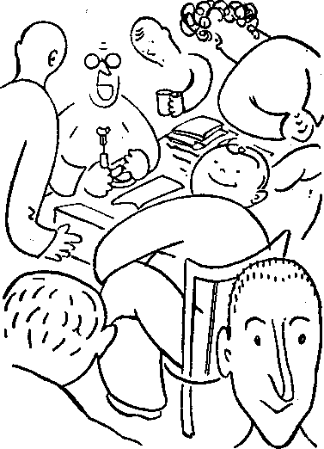
Ostatní členové redakčního štábu jsou rubrikanti, to jest, každý má na starosti svou rubriku, a „každý jen tu svou má za jedinou"; jeho hlava nešediví starostmi, aby v příštím čísle jeho novin bylo zahrnuto veškero poznání světa od posledního projevu britského premiéra až po vykradenou trafiku v Dlouhé třídě; naopak každý řádný rubrikant krčí rameny nad tím, jak někdo může číst ty druhé rubriky, na příklad politickou nebo hospodářskou. Přes toto třídní sebevědomí každého rubrikanta netěší se všechny rubriky stejné vážnosti uvnitř redakce samotné; jsou tu hierarchické stupně od vysokých mandarínů, jako jsou úvodníkáři, až po bratry laiky, kteří šmejdí po světě a opatřují denní chléb lokálek a reportáží. U velkých a politických novin požívá ovšem největší úcty redakce politická.
Politické redakce čili krátce státníci nebo politikové jsou dvojí denominace: zahraniční a domácí. Zahraniční jsou jaksi vznešenější a elitnější, ale nejsou bráni tak vážně; nebývají obyčejně zasvěceni do žádných zvláštních tajemství ani nemají vysoce důvěrných informací, ale zato se vyznačují ideovým rámcem, do něhož zasazují aktuální události na mezinárodním fóru, k nimž pak zaujímají příznivé nebo odmítavé stanovisko. Jsou zpravidla povahy skeptické a často zdůrazňují, že nutno vyčkati, jak se věci dále vyvinou. Naproti tomu domácí politikové bývají bojovnější a méně reservovaní; tykají si s velkým počtem poslanců, senátorů, ano i ministrů a pídí se horečné po důvěrných a osobních informacích, které ovšem nemohou do listu dát, ale bez kterých by asi nemohli usnout. Domácí politikové na rozdíl od zahraničních dosti podceňují ideové rámce a posuzují politiku spíš podle osobních a dočasných zájmů, jimiž jsou ovládáni političtí činitelové; jejich názory jsou většinou velmi drsné a o politice se vyjadřují povýtce familiárně; ale jakmile vezmou péro (nebo psací stroj) do ruky, oplývají ušlechtilou a přesvědčivou moudrostí, takže každý uvědomělý čtenář si právem pomyslí, oč líp by to na světě vypadalo, kdyby se celá politika řídila těmito názory a články. I mezi vnitropolitickými redaktory jsou různé stupně; hierarchicky stojí zpravodaj parlamentní nad zpravodajem senátním, úvodníkář nedělní nad úvodníkářem dne všedního; ale všichni nesou bodře svou zvláštní důležitost a odpovědnost mezi ostatním národem novinářským; jsou redakčními grandy a esy, a občas z nich vzniknou i političtí činitelové.
Hospodářská redakce ranžíruje za našich časů hned za redakcí politickou; i když, myslím, málokdo z členů redakčního štábu má osobní zájem na trhu akcií nebo na pohybu velkoobchodních cen, platí tichý předpoklad, že to někdo čte a že toho tudíž náš list potřebuje. Hospodářská redakce je obyčejně nejtišším místem v novinách; je postlána horami výročních zpráv, statistik, bulletinů, publikací, hospodářských věstníků a jiného papírového aluvia, které hospodářští redaktoři žárlivě schraňují. Jednou se to na ně jistě sesype a nikdo pak už nenajde jejich zpráchnivělé kosti; ale hospodářská rubrika bude vycházet dál a i ty kupy statistik a věstníků se budou vršit výš a výš; taková je to spolehlivá a tiše pracující redakce. Větší vzrušení v ní nastane jenom tehdy, když hrozí velký projev ministra financí nebo jiného hospodářského kouzelníka; tehdy se hospodářská redakce vynoří ze svých papírů a úpěnlivě žádá, aby se ten projev dostal do novin nezkráceně a raději aby se vynechalo všechno ostatní. Jinak žijí celkem šťastně a nerušeně ve svých cifrách; ani nedávají, jako ostatní novináři, tajemně najevo, že „do toho vidí“, že „vědí, co je za tím“ a „že by mohli povídat, pane, věci“ a tak dále; ve více méně větroplašném a pudivítrovském prostředí novinářském působí téměř uklidňujícím a solidním dojmem soukromých učenců.
Kulturní redakce (čili prostě kultura, učenci, běloručky nebo též milostpáni) má v celku rysy méně ustálené a není také považována za pravé a poctivé novinářství; je to spíš jen ozdoba listu a jakási reservace individualit. Zastává a střeží v listě žárlivě element svobody ducha a kritické nezávislosti, což se obyčejně projevuje tím, že zaujímá stanoviska více méně osobní; proto kulturní rubrika nemívá zpravidla mnoho společného s tím, čemu se říká linie listu. Kulturní redakce sestává z literárních, hudebních, divadelních a výtvarných referentů; píší-li delší články, neříká se jim referenti nebo recensenti, nýbrž kritikové. Většinou pociťují důvodnou nechuť ke každému, kdo jim přidělává práci tím, že píše knihy nebo pořádá koncerty; zvláštním zostřením jejich osudu jsou jubilea a nekrology našich vynikajících kulturních činitelů. Jejich povaha se zhruba podobá povaze gymnasiálního latináře, který o sobě říká: „Jsem přísný, ale spravedlivý.“ I vedou život poněkud nedružný a nenáležejí celkem k jasným zjevům redakčního prostředí.
Docela jiný duch, duch mužné bojovnosti a síly, panuje ve sportovní redakci neboli u šporťáků. Šporťákem se obyčejně stává člověk, který opravdu kdysi náruživě provozoval dejme tomu kopanou; za to je potrestán tím, že nyní musí vystupovat jako znalec v bruslení, šermu, lyžích, boxu, tenisu, běhu i disku, plování, bezmotorovém letu, kanoistice, basketbalu, střelectví, dostihách, hokeji, automobilismu, cyklistice, aviatice, lukostřelbě a několika tuctech jiných sportů; následkem této rozsáhlé sportovní činnosti tráví většinu svého života v redakci, tloustne a přijímá návštěvy náruživých sportovců, kteří mu přinášejí zprávy ze všech možných zápasů, závodů, přeborů a utkání; i netrhnou se u něho dveře se samými ramenatými, nohatými a vůbec vypečenými mládenci, ze kterých jednou nejspíše budou samí sportovní redaktoři, přijímající zase nové a nové náruživé sportovce; ale kam to jednou povede, to si už nedovedu představit. Sportovní redaktor krom své rubriky představuje v redakci element statečného optimismu, rytířství a vůbec mužných ctností; to už náleží k tomu povolání. V hloubi srdce je buď slávistou nebo sparťanem, ale zakrývá to horováním pro fair play a vírou ve vyšší mravní poslání pravého sportu; při čemž se netají s tím, že vidí hluboce do politováníhodných poměrů v našem sportu a že by jim to, pane, vykreslil, kdyby se to mohlo napsat.
Soudní zpravodaj neboli soudničkář dodává novinám tak zvanou soudní síň. Jeho předpokládaný úkol je, že má sedět při každém přelíčení a podat čtenářům jeho průběh; ale jelikož soudních líčení je mnoho a člověk nemůže být najednou na všech, aby z nich vybral to nejzajímavější, vyvinula se zvláštní bursa, ve které si soudničkáři vyměňují své procesy; jeden přinese k obecnému dobru sňatkového podvodníka, druhý falitní bankovní firmu, třetí pak příběh o tom, kterak se paní Netolická pohádala s paní Vorlovou, a tak dále. Jelikož pak ani v době soudních prázdnin nesmí v novinách chybět soudní síň, aby čtenáři nenadávali, vymýšlejí se na této burse fingované soudní případy; ty se obyčejně poznají od pravých podle toho, že jsou zajímavější. Soudní zpravodaj bývá povahy zahořklé a mírně cynické, snad trochu proto, že v soudní síni získal celkem ponuré zkušenosti o lidské povaze, ale hlavně proto, že čtenáři (a ještě spíše čtenářky) jeho rubriku nejvíc čtou a že se jí přesto nedostává žádného uznání. Mimo to ví bezpečně předem, jak který proces dopadne, protože zná pány soudce: tenhle pan rada je jako kat na pytláky a tamten zase nic nedaruje těm, kdo žijí nad své poměry, a tak dále. Charakteristický rys: má neobyčejně skeptické mínění o pozemské spravedlnosti, jakož i o policii, fízlech, advokátech, svědcích, zločincích a ostatních lidech.
Obor tak zvaného lokálu neboli lokálkářů, deničkářů nebo též reportérů není nikterak jednoduchý; náleží do něho všechno, co se aktuálně přihodilo v našem městě a okolním vesmíru a co nenáleží do jiných výše uvedených rubrik: tedy schůze a oslavy, policejní kronika a městské záležitosti, první hříbky na trhu a pohřby národních velikánů, bouřky, povodně, zprávy že společnosti, různé nepřístojnosti, valné hromady všelikých grémií, společností, jednot a svazů, veškeré demonstrace, manifestace a požáry, odhalování pomníků, interviewy s vynikajícími cizinci, vernisáže výstav a tak dále. Obyčejně se ta práce musí nějak rozdělit; i bývá zvláštní reportér na věci kriminální a policejní, který pěstuje výtečné styky s naší policií (a pak nemá dobrého mínění o našem četnictvu) nebo s naším skvělým četnictvem (a pak má velmi kritický názor o naší policii), to záleží na tom, kde má hojnější pramen zpráv. Správný policejní lokálkář je rychlý jako vítr, o strážnících mluví jako o „našich hoších“, má sklony detektivní a vleze, i tam, kam nemá. Druhý obor lokálu jsou věci komunální, počínajíc městskou radou a končíc špatným stavem veřejných záchodků. Dále bývá reportér, který má na starosti hlavně věci sociální, stavovské a hromadné, jako jsou schůze, otázky zaměstnanecké, různé organisace, spolky, svazy, družstva, komory, syndikáty, výbory a komise. Pokud se filmu týče, pohybuje se většinou na rozhraní mezi lokálem a kulturou. Jak vidět, lokál nemá přesných hranic; i mohli bychom nejobecněji členit redakční štáb na dvě kategorie: na článkaře, kteří píší dlouhé věty a články, a na lokálkáře, kteří se vyjadřují známým telegrafickým stylem stručných lokálek.
Zevní okruh redakčního štábu tvoří tak zvaní externisté. Ti mají v provozu různé speciální rubriky, dejme tomu šachy, filatelii nebo myslivost, ale nejsou novináři z povolání; obyčejně nemají v redakci ani svůj stůl a přinášejí plaše své příspěvky nočnímu redaktoru; náležejí do třídy obětavých pracovníků a nesou trpce jen to, octne-li se v novinách z jejich oboru něco, co nepochází z jejich pera a následkem toho obsahuje spoustu věcných omylů a neodborných názorů, které by se měly opravit.
Jiný druh více méně pravidelných spolupracovníků jsou tak řečené kapacity. Namnoze jsou to universitní profesoři, ministři nebo jiní významní činitelé; píší úvodníky do zvláště svátečních čísel, vyjadřují se na přání redakce o některé veřejné otázce, která se týká jejich oboru, nebo odpovídají na předložené ankety. Každé noviny mají své vlastní kapacity, jednak podle ohledů stranických, jednak proto, že kapacita, A nemůže z vědeckých důvodů psát do novin, ve kterých své články tiskne kapacita B. Přes to všechno se názory kapacit často velmi rozcházejí s tak zvanou linií listu; na štěstí to většinou nikdo nepozná.
Zato daleko těsnější vztah k redakčnímu štábu mají dopisovatelé. Jednak jsou to dopisovatelé příležitostní čili externí, řekněme z Horšova Týnce nebo z Bělé pod Bezdězem, jednak stálí, kteří vedou redakční filiálky ve větších městech, dejme tomu v Plzni, a konečně zahraniční. Takový řádný dopisovatel obstarává své město se vším všudy: s politikou, hospodářstvím, divadlem, módou i mordy; má svěřenu celou Paříž i s Francií, celou Vídeň, celý Bělehrad; jsou to jaksi jejich údělná knížectví, ve kterých jsou téměř svrchovanými pány. Čas od času se objeví v ústřední redakci, chovají se kolegiálně a konferují se šéfem a politickou redakcí o linii listu; neboť někdy takový přespolní redaktor načichne po čase svou přidělenou zemí a ztrácí, jak se říká, kontakt s listem. To navazování kontaktu bývá zpravidla dost nákladné a trvá do pozdních hodin ranních; načež dotyčný zahraniční člen redakce honem odjíždí do své ciziny, aby se tam vyspal.
*
To by tedy byla redakce denního listu ve svých hlavních složkách; ještě by se měli uvést informátoři, kteří sami nepíší, ale přinášejí redakci různé důvěrné informace jednak z veřejného, jednak z osobního zájmu; „kdyby se vám to snad hodilo,“ říkají diskrétně. Pak jsou různé korespondence a zpravodajské kanceláře, u kterých se noviny abonují na zprávy. Dnes už se velká část zpráv v novinách nepíše, nýbrž kupuje; jsou dokonce kanceláře, které dodávají dennímu tisku povídky, anekdoty, výpravy do nitra Afriky a novinářské kachny. Jindy se zase zprávy nekupují, nýbrž vystřihují z jiných novin; ale tento novinářský pych je na rozdíl od pychu lesního a polního beztrestný a považuje se za zvykové právo.
Posléze ještě každou řádnou redakci oživují telefonisté a stenografové; zpravidla to bývají slečny, jež do drsného života redakčního zanášejí jisté zušlechtění, jako jsou láhve s mlékem nebo ženské ruční práce; také se před nimi nemůže všechno tak naplno říci, aby je to neurazilo.
Další důležité osoby v redakci jsou redakční sluhové, kterým se někdy také říká kustodové. Představují v redakci pravý živel kontinuity; neboť šéfové i redaktoři se mění, kdežto sluhové zůstávají. I nosí pivo a kávu, Četku a večeře několika redakčním pokolením; přetrvávají režimy, politické změny a veškeré osudy svých novin a se zralostí věku se z nich stávají pamětníci, kteří vypravují, jak chodili pro pivo panu Havlíčkovi a čistili pera panu Nerudovi; a jednou, přátelé, budou vzpomínat i na nás a tvrdit budoucím redaktorům, že za našich časů to bývalo lepší.
JAK VZNIKÁ ČÍSLO RANNÍCH NOVIN
Kdybyste přišli do redakce denního listu v odpoledních hodinách, není vyloučeno, že byste tam našli několik osamělých mužů; jeden něco letargicky vyklepává na stroji, druhý čte noviny s nohama na stole a třetí dává najevo, že je to vůbec otrava. Zatím slečny od telefonu a typistky pilně pletou svetry a polohlasem si povídají, ale o čem, to bych vám nemohl říci. Celkem je tu asi tak živo jako na venkovském nádraží dvě hodiny před odjezdem vlaku. Kolem šesté hodiny se vynoří ze sazárny pan metér a chmurně se ptá, kde jsou rukopisy, že prý nemá co sázet. A noční redaktor mu řekne, že žádné rukopisy nejsou, že nemá na zítřek ani úvodník ani fejeton ani zahraniční politiku, zkrátka nic; a že ještě přijde parlament, jedna velká řeč, jedna vražda na Žižkově a jedna schůze výkonného výboru. Nato pan metér prohlásí, že to potom nestačí vysadit a co si ti páni myslí, a podobně. A noční redaktor krčí rameny a podotýká něco v tom smyslu, že takhle zítra nevyjdeme a že by s tím už nejradě ji praštil, a takové věci.
S pozdějším večerem nabývá redakční život na objemu a čilosti. Jeden rubrikant za druhým se řítí do noční redakce a mává ve dveřích rukopisem; prý dnes toho má trochu víc a ještě něco prý musí napsat. Potom přijde sluha s Četkou a posel z parlamentu s první půlkou dnešního zasedání; trousí se kulturní referenti s články o včerejší premiéře nebo čem; v šest hodin padesát minut dojde truchlivá zvěst, že právě zemřel vynikající činitel ten a ten, i shání se v archivu nekrolog, ale není tam. V sedm hodin vzkáže nahoru pan metér, aby mu už neposílali žádné rukopisy, že to už stejně nestačí vysázet. V sedm třicet přijde s novým článkem zahraniční politik, hospodář, sociální referent, senátní zpravodaj a šporťák, a že prý to jsou krajně důležité aktuality a že by to byla katastrofa, kdybychom to zítra neměli. Zatím noční redaktor požívá svou večeři a upozorňuje rubrikanty, aby si nehonili tričko, že už se to stejně do listu nedostane. V osm hodin ještě není úvodník. V osm deset se znova vynoří pan metér a táže se, co si ti páni myslí; že dnes dostal z administrace sedm sloupců inzerátů, tak ať už mu nikdo nedává žádný rukopis, že to nemůže vysadit, že už má vysazeno o pět sloupců víc, než se do listu vejde, a podobně. V osm hodin třicet ještě nedošel konec parlamentu; zato vypukne slibný požár někde na Maninách. A teprve kolem deváté hodiny začínají chodit tak zvané sólokapry a první vydání jiných žurnálů; i nastává horečná chvíle listování, co ty jiné noviny mají a co nemají. Potom se redakce začne prázdnit a tichnout; do vůně po uzeninách se mísí zápach vlhkých obtahů a tiskařské černé; to pan metér přináší do redakce první zlomené archy. Noční redaktor řekne „uf“ a vyhlíží melancholicky oknem do mrtvých ulic. Blíží se uzávěrka listu; a teď už, i kdyby došla zpráva o konci světa, do zítřejšího čísla se nedostane, to má marné. Konec. Hergot, myslí si noční redaktor, byl to zase den!
*
A zatím co se toto děje v redakci, sedí sazeči u svých linotypů a čile sázejí. Takový linotyp je docela hezká věcička; klepe se na tom jako na psacím stroji, jedna mosazná matrička se řadí sama k druhé, až je z toho řádek; do toho se stříkne tekoucí olovo, a je z toho olověná deštička s ulitou řádkou sazby. Ty deštičky se pak svážou provázkem, a je to sloupcová sazba; ta se otiskne na vlhký papír, a tomu se říká kartáčový otisk nebo sloupcový obtah (též nohavice), který jde nejdřív ke korektorovi.
Páni korektoři sedí obyčejně v neuvěřitelně malých a tmavých dírkách, mají na nose niklové brejličky a pěstují ze záliby jazykový purismus; mimo to hledají ve špatně čitelných kartáčových otiscích tiskové chyby a většinu jich opravdu najdou. Někdy se stane, že sazeč u linotypu sám postřehne, že udělal chybu; v takovém případě už nedosadí řádek podle rukopisu, nýbrž ťuká naslepo do kláves linotypu, aby libovolné doplnil řádek, který se potom při korektuře vymýtí. Ale někdy se přihodí, že dotyčný řádek v sazbě zůstane, a potom se třeba čtenář dočte:
„Ve včerejším zasedání britského parlamentu hrdlushrdlu shrdlu etaon cméáyp ivbřkí céáh prohlásil premiér Baldwin“
a tak dále. Vypadá to trochu jako jazyk waleský, a málokterý čtenář dočte takový řádek až do konce. Při každé opravě se musí nové vysadit celý řádek; ten chybný se pak vyhodí a na jeho místo se zastrčí ten opravený. Ale někdy sazeč místo chybného řádku vyndá sousední správný a vsune tam ten opravený; pák se třeba čtenář dočte, že
„Ve včerejším zasedání britského parlamentu prohlásil premiér Balwin, že do několika dnů prohlásil premiér Baldwin, že do několika dnů talského ministerského předsedy“
a tak dále. Tomu všemu se říká tiskařský šotek, a každá redakce by vám mohla povídat kroniky o tom, co občas provádí; za to pyká tím, že se tu a tam na něho svede i leckterá redakční bota; i octne se pak v novinách oprava, že „zkomolením textu byl porušen smysl našeho včerejšího článku“, a tak dále. Jinak bývá redakční šotek užitečný tím, že obveseluje čtenáře; naproti tomu pisatelé článků postižených tiskovou chybou nesou jeho zásahy nelibě a mají pocit, že tím je zvrtnut a pokažen celý článek a že vůbec ve vesmíru nevládne nic než chaos, zlomyslnost a šlamastika. Ve skutečnosti to není se světem tak zlé; mohu z vlastní zkušenosti říci, že už ode mne vyšlo několik článků, ve kterých nebyla tisková chyba; ale jak se to mohlo stát, to nevím.
Když jsou všechny články vysázeny ve sloupcích, přikročí pan metér k lámání čísla, to jest, umísťuje sloupce na stránku; někdy se mu při tom řádky rozsypou a přehodí, a pak mají čtenáři novin příležitost cvičit svůj důvtip a hledat, kam který řádek náleží. Když je zlomena celá stránka, ováže se špagátem a jde se s ní do stereotypie, kde se otiskne do takové papírové masy; ta se pak ohne do půloblouku a znovu odlije do kovu, a teprve tyto kovové odlitky stran „jdou do stroje“ neboli do rotačky, kde se montují čtyři a čtyři na válec, kterým se to tiskne na papír. Nemohu vám dobře popsat, čemu je rotačka podobná, ale kdyby stála někde na břehu řeky Zambezi, uznávaly by ji tamní kmeny nepochybně za boha a přinášely by jí krvavé oběti; taková je to nádherná mašina. Zkrátka uprostřed běží nekonečný pás papíru, a na druhém konci se sypou ven hotové a složené noviny, ale bez kávy a rohlíka; ty už si musí laskavý čtenář k svým ranním novinám pořídit jinde.
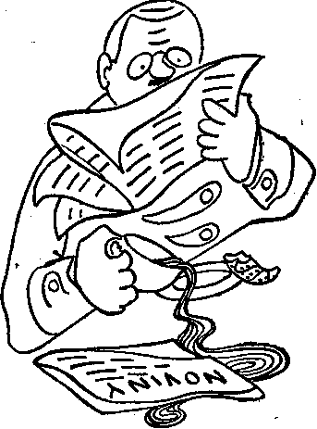
DALŠÍ ČINITELÉ
Jakmile se noviny vysypou z rotačky, stává se z nich zboží, které se musí roznést a prodat. To je věc expedice, která noviny rozdílí roznašečům a kamelotům a rozesílá po naší planetární soustavě, zatím co administrace opatřuje abonenty, inzerci a vůbec peníze, z nichž pokladna vyplácí honoráře, platy a hlavně zálohy členům redakce. Každé toto oddělení se právem považuje za nejdůležitějšího činitele v soukolí novin. Zatím co si redakce z jistých příčin myslí, že hlavní věcí je mít v novinách zprávy, články, aktuality a sensace, má administrace důvodně za to, že hlavní věcí je mít v novinách co nejvíce inzerátů, kdežto expedice se neméně důvodně utvrzuje v přesvědčení, že hlavní věcí je dostat noviny do rukou čtenářů.
Čtenáři jsou dalším hlavním činitelem novin jednak proto, že je kupují, jednak proto, že je do jisté míry dělají s sebou. V každé redakci se totiž pečlivě udržuje množství mínění i návodů o tom, co „náš čtenář“ chce nebo nechce v novinách mít. Náš čtenář nemá sice rád samou tu politiku, ale chce být o ní poctivé a otevřeně informován; náš čtenář je pro provádění trestu smrti, jakmile se stane nějaký mord, a zároveň má rád, píše-li se proti týrání zvířat; náš čtenář si potrpí ha povznášející úvahy a vedle toho na nějaké to veselé počtení. Prosté všechno, co v novinách je, je tam jen proto, že to náš čtenář chce. Zpravidla ovšem nedává náš uvědomělý čtenář nijak najevo, co v novinách chce mít; daleko častěji a určitěji se vyjádří ústně nebo písemně o tom, co tam nechce mít; a prý, vážená redakce, „budete-li ještě v novinách tisknout takové voloviny, jako o těch vegetariánských vitaminech, nebo že se nám řezníkům vede dobře, tak vám oznamuj u, že váš vážený list přestanu odebírat, s úctou ten a ten, závod řeznický a uzenářský. P. S. Jsem už sedm let odběratelem vašeho ct. listu.“ – Z jakýchsi příčin, uložených hluboko v lidské povaze, se přihodí nepoměrně vzácněji, že „náš čtenář“ si dá tu práci, aby projevil svůj souhlas; je to tak vzácné, že stane-li se to, ohlásí redakce v příštím čísle, že „byli jsme zaplaveni sty a sty vřelými projevy souhlasu ze všech vrstev naší čtenářské obce“. Jindy se zase stane, že někdo v novinách napíše, že videi kdesi u Brandejsa poskakovat pro mne za mne pěnici pomořanskou; i jest z ničeho nic redakce zaplavena sty a sty dopisů od čtenářů, kteří oznamují, že také viděli poskakovat pěnici pomořanskou u Přerova, na Miletínsku, u Kardašovy Řečice nebo případné až u Sušice. Tu tedy počnou noviny třikrát týdně psát o životě a zvycích pěnice pomořanské, z předpokladu, že to naši čtenáři chtějí; načež dojde jen jeden připiš z kruhů čtenářských asi v tom smyslu, aby už redakce dala pokoj s tou pěnicí pomořanskou; my prý máme jiné starosti, na příklad, co bude s tím povinným mícháním mouky. S úctou ten a ten závod pekařský. P. S. Jsem už osm let odběratelem vašeho ct. listu, ale budete-li tam ještě jednou psát o pěnici pomořanské, tak vám odpadnou všichni abonenti z našeho okresu, neb tady ještě nikdo žádnou pěnici pomořanskou neviděl. – Z čehož je patrno, že čtenáři novin jsou tvorové nevypočitatelní a že je těžko se jim zavděčit; nicméně přes všechny tyto špatné zkušenosti budou čtenáři brát noviny dál a v redakci novin bude dál nejvyšším zákonem, že to „náš čtenář chce“.
*
A vidíte, přesto mají lidé své noviny rádi; je to vidět jednak z toho, že je u nás většinou nazývají zdrobnělými názvy a důvěrnými přezdívkami, jednak z toho, že jim výslovné říkají „mé noviny“. Neříká se, že kupujeme své rohlíky nebo své tkaničky do bot; ale každý kupuje své noviny, což svědčí o vztahu zvlášť blízkém a osobním. Jsou lidé, kteří nevěří ani zprávám Státního ústavu meteorologického, nečtou-li je ve svých novinách. Ale i členové redakčního Štábu s administrací a ostatními službami mají k novinám, které dělají, bližší poměr, než jaký lidé obyčejně mívají k svému zaměstnání; jsou to naše noviny, tak jako je naše obec nebo naše rodina. Odejít z jedněch novin do jiných je trochu jako skvrna na charakteru; nebo má to ráz drobátko skandalosní, tak jako rozvod v manželství. Prostě noviny jsou mezi všemi zvlášť familiární prostředí, pravda, trochu cynické a hodně splašené, mnohdy povrchní a věčně efemérní; ale myslím, že kdybych se znovu narodil, dal bych se asi znovu svést k tomu, abych jim tak nebo onak sloužil.

Jak vzniká divadelní hra
(Psáno v roce 1925)
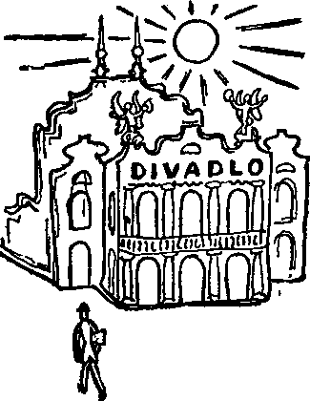

Úvodem
Tento poučný spisek by rád vyložil autorům, obecenstvu a konec konců i kritice, jak vzniká divadelní hra a jakými proměnami jest jí projíti, než se vykuklí v slávě a skvělosti své premiéry. Nechceme podvodně předstírat, že divadlu rozumíme; faktum je, že divadlu nerozumí nikdo, ani lidé zestárlí na prknech, ani nejstarší ředitelé, ba dokonce ani referenti. Panebože, kdyby dramaturg mohl vědět, bude-li mít kus úspěch! Kdyby ředitel mohl předvídat, udělá-li kasu! Kdyby herec měl předem nějaké znamení, že to vyhraje! – pak, ano, pak by se divadlo dalo dělat stejně klidně a počestně jako truhlářství nebo výroba mýdla. Avšak divadlo je umění tak jako válečnictví a hazard tak jako hra v ruletě; nikdy se neví předem, jak to dopadne. Nejen o premiéře, ale i každého večera je čirým divem, že se vůbec hraje, a když už se hraje, že se dohraje až do konce; divadelní hra nevzniká uskutečňováním nějakého plánu, nýbrž ustavičným překonáváním nesčíselných a nečekaných překážek. Každá laťka v dekoraci a každý nerv v hrajícím člověku může kteréhokoliv okamžiku prasknout; obyčejně sice nepraskne, ale přesto situace je dezolátní; prostě nemůže ani být jiná.
Nebudiž tu řeči o dramatickém umění a jeho tajemstvích, nýbrž jenom o divadelním řemesle a jeho tajemstvích. Bylo by zajisté vděčnější uvažovat, jaké by divadlo mělo být a jak by se mělo ideálně dělat; ale každé mluvení o ideálu zastírá složitou a divou skutečnost toho, jak to opravdu je. Nerozjímáme tu o možnosti kolektivního dramatu nebo konstruktivistické scény; v divadle je možno vše, je to dům divů. Největším divem ovšem je, že to vůbec běží. Zvedá-li se o půl osmé večer opona, buďte si vědomi, že je to šťastná náhoda nebo přímo zázrak.
Byť jsme se vyhnuli pokušení mluvit zde o Umění, přece bychom rádi zapálili aspoň v úvodu svíčičku také božské Múze. Uzříte ji, chudinku, nikoli v její slávě; spatříte ji utahanou zkouškami, nachlazenou, podstupující všemožné ústrky, ohavnou dřinu a všecky rozlaďující trampoty divadelního rubu. Až bude před vámi na scéně slavně ozářená a nalíčená, vzpomeňte si, co jest jí snášet; nuže, i to je hlubší pochopení dramatického umění.
A pak jsou různí lidé za scénou, pod ní i nad ní, kteří spolu táhnou a strkají tu Thespidovu káru. I když tuto svou úlohu ztělesňují velmi naturalisticky, kostýmováni v obyčejném civilu nebo modrých blůzách, hrají svou důležitou roli při vzniku divadelní hry. Pročež i oni buďtež zde oslaveni.
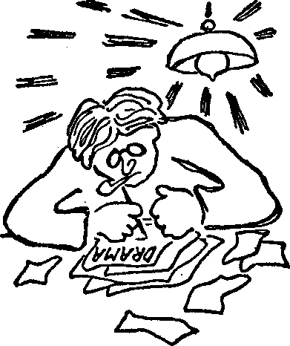

První počátky
Ve svých prvních, zárodečných a tápavých začátcích vzniká ovšem hra mimo divadlo, na psacím stole ctižádostivého autora; do divadla vstupuje poprvé, když se autor domnívá, že je hotova. Ovšem záhy (asi za půl roku nebo tak) se ukáže, že není hotova; neboť v nejpříznivějším případě putuje potom zpět k autorovi s výzvou, aby ji zkrátil a mimo to předělal poslední akt. Z jakýchsi tajemných příčin je to vždycky poslední akt, co se musí předělávat, právě tak jako vždy je to poslední akt, co na jevišti určitě selže a v čem kritika se vzácnou jednomyslností objeví slabinu díla. Je napodiv, že dramatičtí autoři přes tyto neodchylné zkušenosti trvají na tom, aby jejich kus měl vůbec nějaký poslední akt. Prostě neměly by být psány žádné poslední akty. Nebo by se měl poslední akt zásadně odříznout, jako se uřezává ocas buldokům, aby jim nekazil postavu. Nebo by se měl hrát kus obráceně, s posledním aktem na začátku a s prvním aktem, který vždy je uznáván za nejlepší, na konci. Zkrátka něco by se mělo stát, aby z divadelních autorů byla sňata kletba posledního aktu.
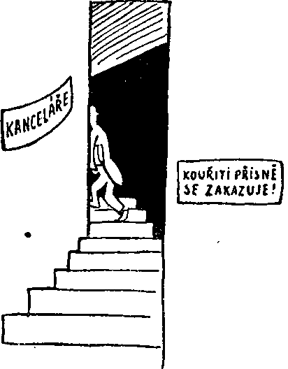
Když tedy je poslední akt dvakrát nebo třikrát seškrtán a předělán a kus přijat, počíná se pro autora doba čekatelství. Je to období, kdy autor přestává cokoliv psát a dělat, kdy není s to ani číst noviny ani žít v oblacích ani spát aniž jakkoliv utloukat čas, neboť žije v transu čekání, že bude hrán, kdy bude hrán, jak bude hrán, a podobně. S autorem, který se čeká, není vůbec řeči; jen zcela otrlí autoři dovedou potlačit svůj nepokoj a tvářit se, jako by chvílemi mysleli také na něco jiného než na svůj přijatý kus. Dramatický autor si snad představuje, že by už při dopisování kusu měl za ním stát divadelní sluha a udýchaně vyřizovat, aby pan autor už proboha poslal ten poslední akt, že pozítří má býti premiéra a že on, posel, se nesmí bez posledního aktu vrátit, a kdesi cosi. Tak se to ovšem neděje; je-li kus přijat, musí se v divadle po jistou dobu uležet; nabývá tím větší zralosti a jaksi načpí divadlem. Musí nějakou dobu ležet také proto, aby se mohl pak ohlašovat jako „dychtivě očekávaná novinka“. Někteří autoři nešetrně zasahují do tohoto procesu zrání osobními urgencemi, jež na štěstí nemají účinku. Věc se musí ponechat přirozenému běhu. Když se kus dostatečně uleží, začne poněkud jakoby páchnout a musí se s ním ven, na jeviště; totiž nejprve do zkušebního sálu.
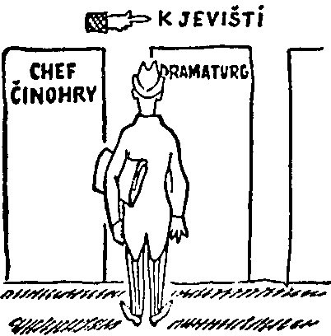
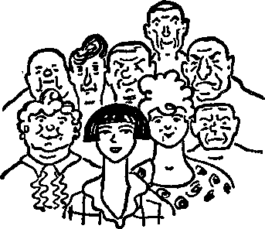

Obsazení
Ovšem nežli se začne zkoušet, musí být kus obsazen; a zde učiní autor cennou zkušenost, že věc není tak jednoduchá. Má tam – dejme tomu – tří dámy a pět pánů; a na těch osm rolí si vybere osm nebo devět nejlepších hvězd, kterými divadlo disponuje, a prohlásí, že právě jim to šil na tělo a že si představoval zrovna je; div že nevyvolá z hrobu nebožtíka Mošnu, aby mu tam zahrál jednu úložku – „ona je sice malá, ale záleží mi na ní“. Dobrá; ten návrh podá přidělenému režisérovi a věc putuje, jak se říká „nahoru“.
Nyní se však ukáže, že:
1. paní A. nemůže hrát hlavní roli, protože má současně jinou hlavní roli;
2. paní B. vrátí roli, kterou jí autor přidělil, s uraženým protestem: tohle přece pro ní není;
3. slečna C. pak nemůže dostat roli, jak si autor přál, protože měla roli minulý týden a musí se zaměstnat slečna D.;
4. pan E. nemůže dostat hlavní roli; musí ji dostat pan F., protože mu vzali roli Hamleta, o kterou se ucházel a kterou dostal pan G.;
5. za to by pan E. mohl náhradou dostat pátou roli, ale pohříchu ji vrátí, nadosmrti dožrán na autora, že mu nepřidělil čtvrtou roli, jež přece patří do jeho oboru;
6. pan H. se musí šetřit, protože je nachlazen následkem jakéhosi konfliktu se šéfem činohry;
7. pan K. nemůže hrát roli číslo 7, protože tu není nikdo lepší na vrácenou roli číslo 5; není to sice jeho obor, ale „on to přinese“;
8. osmá role (telegrafní posel) se obsadí se zvláštní ochotou zcela podle přání autorova.
Tak se stane, že věc nejenom dopadne docela jinak, než si nezkušený autor představuje, nýbrž i k obecné hořkosti všech představitelů, kteří nemohou autorovi odpustit, že jím nepřidělil roli přímo.
Od té chvíle, kdy jsou role rozdány, rodí se uvnitř divadla dvoje mínění: jednak že jsou v tom kuse krásné role, ale že jsou špatně obsazeny, jednak že tam jsou špatné role, ze kterých se nedá nic, ale zhola nic udělat, i kdyby si dal člověk nohu za krk.
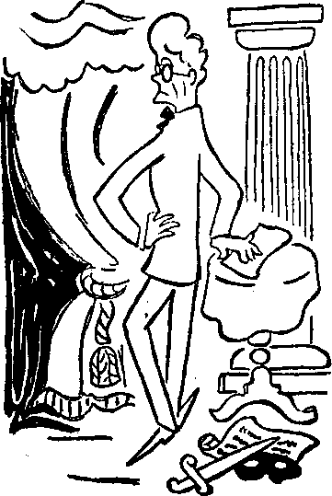

Režie
Režisér, jemuž je kus přidělen, vychází z rozumného předpokladu, že se musí kusu pomoci na nohy, jak se říká: čili, že se musí udělat jinak, než jak to autor nadrobil.
„Já jsem si, víte,“ praví autor, „představoval takovou tichou, komorní hru –“
„To by nic nebylo.“ odpovídá režisér. „To se musí hrát úplně groteskně.“
„Klára, to je taková zakřiknutá, pasivní bytost,“ vysvětluje autor dále.
„Co vás nemá,“ namítá režisér. „Klára je vyložená sadistka. Koukejte, na stránce 37. jí říká Daneš: Nemuč mne, Kláro. – Přitom se Daneš bude svíjet na zemi a ona bude stát nad ním v hysterickém záchvatu, víte?“
„Ale tak jsem to nemyslel,“ brání se autor.
„To je zrovna ta nejlepší scéna,“ konstatuje suše režisér. „Jinak by první akt neměl aktšlus.“
„Scéna je obyčejný měšťanský pokoj,“ vykládá dále autor.
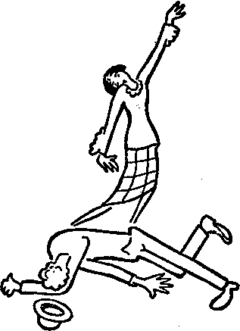
„Ale musíte tam mít nějaké schody nebo estrádu,“ praví režisér.
„K čemu estrádu?“
„Aby na ní Klára mohla stát, až zvolá ‚Nikdy’. Ten moment se musí vyzvednout, chápete? Aspoň tři metry vysoká estráda. A potom z ní skočí ve třetím výstupu Včelák.“
„Proč by z ní skákal?“
„Protože tam máte poznámku ,Vpadne do pokoje’. To je jedno z nejsilnějších míst. Víte, ta hra potřebuje trochu víc života. Vy jste přece neměl na mysli nějakou tuctovou a konvenční utahaninu, no ne?“
„To se rozumí, že ne,“ praví autor honem.
„Tak vidíte.“ –
Mám-li vyzradit jistá hlubší tajemství dramatického umění, tedy tvořivý autor je ten, který nechce být poután jevištěm, a tvořivý režisér ten, který nechce být poután textem; co se týče tvořivého herce, ten, chudák, nemá jiné volby, než buď že se drží sama sebe (v tom případě se vytkne špatné pojetí režii), nebo že se drží režiséra (v kterémžto případě se vytkne špatné pojetí herci).
Stane-li se zvláštní náhodou při premiéře, že nikdo neklopýtne v dialogu, že nespadne špatně přivrtaná kulisa, nepřepálí se reflektor a nestane se žádné jiné neštěstí, dostane režisér v kritice pochvalu, že „režie byla pečlivá“. Je to čirá náhoda; ale než dojdeme k premiéře, musíme ještě projít martyriem zkoušek.
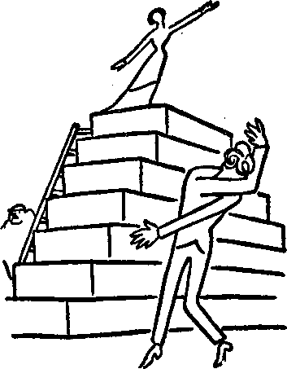
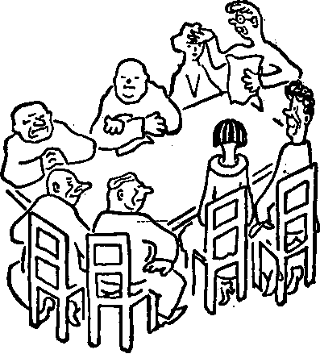

Čtená zkouška
Jste-li nebo hodláte-li být divadelním autorem, radím vám, abyste nechodili na první neboli čtenou zkoušku. Je to zdrcující dojem. To se sejde šest nebo osm herců; vypadají na smrt unaveni, zívají a je jim zima; stojí nebo sedí v hloučcích a polohlasem kašlají. Tato pochmurná a bručivá chvíle se vleče asi půl hodinky; konečně režisér provolá: „Tak dámy a pánové, začneme.“
Na smrt unavený sbor se rozsadí u rozviklaného stolu.
„Poutnická hůl. Veselohra o třech dějstvích,“ začne předčítat režisér, načež rychle odbreptá scénář: „Chudobný měšťanský pokoj. Vpravo dveře do předsíně, vlevo do ložnice. Uprostřed stůl a tak dále. Vstoupí Jiří Daneš.“
Nic.
„Kde je pan X.?“ vyjede režisér. „Copak neví, že máme čtenou zkoušku?“
„On zkouší na jevišti,“ zabručí někdo znechucen.
„Tak budu číst jeho roli já,“ rozhodne se režisér. „Vstoupí Jiří Daneš. Kláro, stalo se mi něco nečekaného. Klára.“
Nic.
„Tak sakra,“ povídá režisér, „kde je Klára?“
Nic.
„Kde je paní Y.?“
„Možná, že stůně,“ míní jeden hlas ponuře.
„Jela na gašpíl,“ poštívá druhý.
„Včera mně povídala Máry,“ začíná někdo vypravovat, „že prý –“
„Tak budu číst já roli Kláry,“ vzdychne režisér a honem, jako by ho někdo honil, odříkává dialog Jiřího Daneše a Kláry. Nikdo ho neposlouchá. U druhého konce stolu se rozvíjí tichý hovor.
„Vstoupí Katuše,“ odfoukne si konečně režisér s úlevou.
Nic.
„No tak, slečno,“ hubuje režisér, „dávejte přece pozor! Vy jste Katuše, ne?“
„Já vím,“ povídá slečna naivka.
„Tak čtěte! První akt, vstoupí Katuše.“
„Já jsem zapomněla roli doma,“ prohlásí slečna naivka líbezně.
Režisér zabručí něco děsného a odříkává sám dialog Katuše a Kláry, brebentě rychle, jako když se kněz modlí otčenáš na chudém pohřbu. Jen přítomný autor se nutí poslouchat; jinak se věc odehrává za obecného nezájmu.
„Vstoupí Gustav Včelák,“ končí režisér ochraptělým výkřikem.
Jeden z mimů sebou trhne a hledá po kapsách skřipec; když si jej nasadí, listuje v roli. „Která stránka?“ ptá se konečně.
„Šestá“.
Mim obrací stránky a počne odříkávat svůj part hrobovým a tragickým hlasem. Proboha, děsí se přítomný autor, vždyť to má být veselý bonvivant! Zatím režisér zastupující Kláru a mim hrající veselého bonvivanta odříkávají pochmurná responsoria, jež mají být jiskřivým dialogem.
„Kdy se vrátí váš manžle,“ čte mim mrtvolně.
„Manžel,“ opravuje režisér.
„Já tady mám manžle,“ trvá na svém mim.
„To je chyba v oklepku, opravte si to.“
„Tak ať to pořádně opisují,“ praví mim s odporem a ryje tužkou do role.
Zatím se agonizující sbor poněkud rozjel, až to drnčí; najednou počkat! v jedné roli chybí věta; počkat! tady je škrt od „byla první láska“ až po „jíte rád"; počkat, tady jsou zpřeházeny role. Tak dál; huhlavě, škobrtavě, uchvátaně sype se text dychtivě očekávané novinky. Kdo doříká svou roli, sebere se a jde po svém, i kdyby chyběly do konce jen tři stránky; nikoho, jak se zdá, za mák nezajímá, jak to dopadne. Posléze padne poslední slovo hry a nastane ticho, kdy je kus potěžkáván a souzen svými prvními interprety.
„Ale jaké si do toho mám vzít šaty?“ vyhrkne hrdinka kusu do těžkého mlčení.
Autor se potácí ven, drcen přesvědčením, že doposud nikdy v dějinách světa nebyla napsána hra tak šedivá a neúspěšná jako jeho.
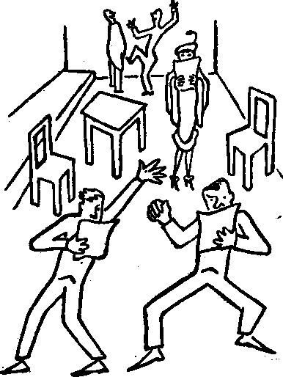

Ve zkušebním sále
Nyní nastává další stadium: aranžovací zkoušky ve zkušebním sále.
„Tadyhle jsou dveře,“ ukazuje režisér v prázdném prostoru, „a tenhle věšák jsou druhé dveře. Tahle židle je pohovka, a tahle žídle je okno. Tady ten stůl je piano, a tady, co není nic, je stůl. Tak. Milostpaní přijde dveřmi vlevo a postaví se u stolu. Dobře. A teď přijde druhými dveřmi Jiří Daneš. Sakra, kde zas je pan X.?“
„Zkouší na jevišti,“ oznamují dva hlasy.
„Tak budu markýrovat Daneše...“ vzdychne režisér a vběhne imaginárními dveřmi. „Kláro, stalo se mi něco nečekaného. Milostpaní, jděte mně tří kroky naproti a dělejte trochu překvapenou! Kláro, stalo se mi něco nečekaného. Potom se přehraje Daneš k oknu – Prosím vás, neseďte mi na té židli, vždyť je to okno! Tak ještě jednou, milostpaní. Vy vejdete zleva a Daneš proti vám. Kláro, stalo se mi něco nečekaného.“
„Nikoliv, otče,“ čte Klára ze své role, „neviděla jsem ho od rána.“
Režisér ztuhne: „Co to čtete?“
„První akt, druhá stránka,“ vysvětluje Klára pokojně.
„Ale tak to tam není,“ křičí režisér a vytrhne jí roli... Kdepak to máte? Nikoliv, otče... To přece... Ale milostpaní, vy jste si přinesla jiný kus!“
„Mně to včera poslali,“ povídá milostivá klidně.
„Tak si vemte zatím inspicientovu knihu a dávejte pozor. Já přijdu zprava – –“
„Kláro, stalo se mi něco nečekaného,“ spustí milostpaní.
„Ale to není vaše,“ zoufá si režisér. „Přece vy jste Klára, a ne já!“
„Já myslila, že to je monolog,“ namítá milostpaní.
„Není. Já přijdu a řeknu: Kláro, stalo se mi něco nečekaného. Tak pozor! Kláro, stalo se mi něco nečekaného.“
,Jaké budu mít vlasy?“ táže se milostpaní.
„Žádné! Tak ještě jednou: Kláro, stalo se mi něco nečekaného.“
„Do-se-li pviholile,“ slabikuje Klára.
„Cože?“
„Já na to nevidím,“ hlásí Klára.
„Ježíši Kriste,“ úpí režisér. „Máte tam: Co se ti přihodilo? Čtěte to pořádně!“
Klára bere za svědky celý soubor, že to v oklepku vypadá jako „do se li pviholile“. Když je fakt dostatečně prokázán, vřítí se režisér popáté imaginárními dveřmi, horečně sípaje: „Kláro, stalo se mi něco nečekaného.“
Přítomný autor s ustrnutím shledává v této větě všechnu topornost a nesmyslnost světa. Nikdy, snad nikdy už se tento chaos nerozplete; nikdy se svět nevzpamatuje z faktu, že se stalo něco nečekaného; nikdy se nedojde dále...
„Vejde Katuše,“ hlásí režisér.
„Mhm,“ ozve se z pozadí, kde Katuše zatím současně pohlcuje párek, tančí paso doble a žvaní. Bum! dvě židle letí na zem, Katuše stojí prostřed sálu a drží si koleno. „Katuše vešla,“ povídá. „Ježíš, to jsem si dala!“
„Musíte vejít zleva, slečno,“ vrací ji režisér.
„Když nemůžu,“ běduje Katuše. „Já jsem si rozbila nohu.“
„Tak pozor,“ křičí režisér, „vstupuje Gustav Včelák.“
Gustav Včelák se dívá na hodinky. „Musím teď jít zkoušet na jeviště,“ povídá mrazivě. „Čekal jsem tu zbytečně celou hodinu. Máúcta.“
Autor má pocit, že tím snad je vinen on. Zatím se ukáže, že za nepřítomnosti Jiřího Daneše a Gustava Včeláka není možno aranžovat ani jediný dialog krom začátku třetího aktu:
Služka: „Pan Včelák, milostpaní.“
Klára: „Ať vejde!“
Tuto scénu opakuje režisér sedmkrát, načež mu nezbývá než aranžovací zkoušku rozpustit. Autor se vrací domů v smrtelném děsu, že takhle se jeho kus nenastuduje ani za sedm let.
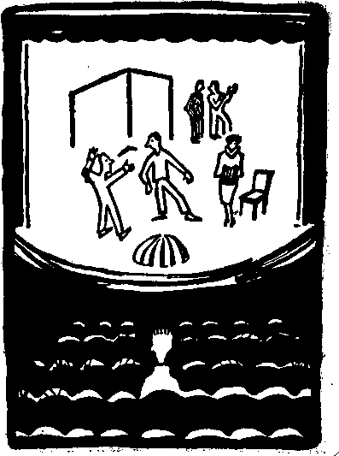

Další zkoušky
A přece se na těchto zkouškách v sále, kde rozviklaná židle znamená pohovku, trůn, skálu nebo balkón, nadělá nejvíc divadelní práce. Autor prahnoucí vidět svůj kus nalézá jej zde ve stavu rozcupování a zpřeházení, že by zaplakal; zkouší se to od konce nebo od prostředku, nějaký nepatrný výstup se vrací dvacetkrát, zatímco na jiný dosud vůbec nedošlo, polovina herců stůně a druhá polovina běhá po jiných zkouškách; ale přece jsou minuty, kdy autor cítí, že se „to“ stává skutečností.
Za tři nebo za čtyři dny přibude nová osobnost: nápověda. Herci přestávají číst role a začínají hrát, jsou při věci, jde to skvěle; autor prohlašuje, že by premiéra mohla být už dnes večer. „Počkejte, až budeme na jevišti,“ brzdí herci jeho nadšení. Konečně nastane velký den, kdy se takto rozdělaný kus dostane ke zkouškám na jevišti. Zkouší se ještě se spuštěnou oponou, nápověda sedí u stolku; rovněž pan autor se vrtí u stolku a těší se, jak to půjde. Nuže, nejde to vůbec. Cestou ze sálu na jeviště se kus z nevyzpytatelných příčin rozklíží. Vše je ztraceno.
Než po dvou nebo třech zkouškách se i to spraví, jde to bezmála skvěle; a režisér káže: „Tak, opona nahoru a nápověda do boudy.“ To je okamžik, kdy i otužilý herec zbledne. Neboť z tajemných, nejspíš akustických důvodů to zas naprosto nejde, jakmile nápověda vleze do boudy. Zničený autor z parteru přihlíží, jak na jevišti povlává jeho text jako zplihlý hadr v přerývaném větru. A ještě ke všemu se režisér jaksi přestává starat o to, co herci na jevišti povídají, a jenom se vzteká, aby tenhle stál víc napravo a tamten aby rychleji odešel. Čertvíproč mu na tom tak záleží, myslí si autor, v textu je prostě „Daneš odchází“, to přece stačí. Režisér nejspíš zešílel, neboť nyní řve jako blázen, že Klára má o krok ustoupit; i herci jsou nějak navrčeni a zuřivě se hádají s nápovědou, že prý jen mele hubou, ale nemluví. Jiří Daneš prohlašuje, že má chřipku a že si půjde lehnout. V pozadí na sebe štěká inspicient s rekvizitářem v záchvatu atavické vzteklosti. Konečně režisér se vysípe a zmlkne, zatímco po jevišti v smrtelném ochabnutí klopýtá vykloubený text.
Pan autor se krčí v parteru jako hromádka neštěstí. Je to dezolátní a není už pomoci: pozítří je generálka.
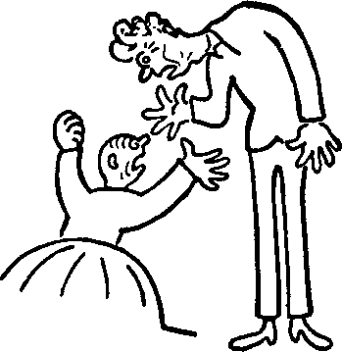

Kus dozrává
Obyčejně poslední den před generální zkouškou se rozsype pytel neštěstí. V ansámblu vypukají epidemicky chřipky, angíny, zápaly plic, záněty pohrudnice, slepá střeva a jiné úrazy. „Sáhněte jakou mám horečku,“ chrčí hlavní představitel autorovi do ucha, jako když uniká z kohoutku pára. „Měl bych si jít lehnout – aspoň na týden,“ sípe, duse se kašlem a pohlížeje na autora vyčítavýma, slzami zalitýma očima oběti vedené na porážku.
„Já neumím ani slovo,“ praví druhý. „Pane autore, řekněte, ať odloží premiéru!“
„Já nemůžu mluvit,“ chraptí Klára. „Tady na jevišti tak děsně táhne. Pane autore, ať mne pustí k doktorovi, nebo nebudu moci premiéru hrát.“ A ke všemu ještě veselý bonvivant posílá lékařskou omluvenku: žaludeční křeče. Tak.
(Budiž po pravdě řečeno: herecká živnost je tvrdší než vojna; a chce-li se někdo z vás stát hercem, od čehož ho se sepjatýma rukama a pozdviženým hlasem varuji namístě jeho otce i matky, nu, ale chce-li tomu mermomocí, tedy ať dříve vyzkouší svou resistenci, trpělivost, měchy, píšťaly a rejstříky, ať zkusí, jak se zapotí pod parukou a jak pod líčidlem, ať uváží, snese-li chodit nahý na mrazu nebo zabalen ve vatonech v parní lázni, dovede-li osm hodin stát, běhat, křičet, šeptat, jíst své obědy a večeře na kuse papíru, mít na nose mastix páchnoucí štěnicemi, být opékán reflektory a ofukován meluzínou z propadu, vidět asi tolik denního světla jako havíř, zamazat se o všechno, nač sáhne, mít smůlu v kartách, nesmět půl hodiny kýchnout, nosit triko propocené dvaceti předchůdci, šestkrát shazovat šaty ze své zapařené a zrovna dýmající nahoty, hrát se zánětem okostice, s angínou a třeba i s dýmějovým morem a snášet ještě mnoho jiných útrap, jež podstupuje herec, který hraje; kdežto herec, který nehraje, podstupuje muka stokrát horší.)
„Tak začínat, začínat,“ řičí necita režisér, a na jevišti se počne potácet několik sípajících postav, jež odříkávají posledním dechem jakýsi na smrt odporný text, jejž jim vnucuje nápověda. „Ale dámy, tohle nejde,“ křičí bez sebe režisér. „Ještě jednou zpátky! To není žádné tempo! A vy máte stát u dveří! Tak ještě jednou, vejde Katuše.“
Katuše vejde krokem umírající souchotinářky a zůstane stát.
„No tak, slečno, začněte,“ hartusí režisér.
Katuše cosi šelestí s očima upřenýma do neznáma.
„Ale slečno, vy máte přejít k oknu,“ běsní režisér. „Ještě jednou zpátky!“
Katuše se rozpláče a uteče z jeviště. „Co se jí stalo?“ děsí se přítomný autor. Režisér krčí rameny a syčí jako rozžhavené železo ve vodě. Autor se sebere a letí do divadelní kanceláře: že prý není možno, aby pozítří byla premiéra, že se to rozhodně musí odložit a podobně. (Každý autor je den před generální zkouškou toho názoru.) Když se – poněkud uklidněn – po půl hodině vrací, zuří na jevišti strašlivý konflikt mezi hlavním představitelem a nápovědou. Hlavní představitel tvrdí, že mu nápověda nedal jakousi narážku, což nápověda prudce popírá a na znamení protestu opustí budku. Nyní dostane vynadáno inspicient, jenž opět vynadá oponáři, načež kravál postupuje v bludišti divadelních chodeb, vytráceje se až někde v topírně. Zatím se podařilo přimět nápovědu, aby se vrátil do boudy roztrpčen tak, že nadále už jen šeptá. „Tak začneme,“ křičí režisér zlomeným hlasem a usedne, pevně odhodlán neplést se už do celé věci; neboť vězte, že poslední akt nebyl ještě na jevišti přezkoušen.
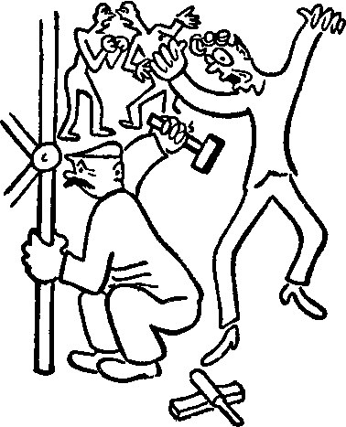
„Myslíte, že to může pozítří být?“ ptá se ho autor úzkostně.
„Ale vždyť to jde báječně,“ povídá režisér a vyletí. „Ještě jednou! Zpátky! To je všecko špatně! Znovu, jak vejde Katuše!“ Katuše vejde, ale v tom okamžiku propuká nová bouře. „Hergot,“ burácí režisér, „kdo dělá ten rámus? Kdo to tluče? Pane inspiciente, vyhoďte toho lumpa, co dělá v propadu ten hluk!“ Nyní se ukáže, že řečený lump je prostě strojník, který má cosi spravit na propadu; neboť v každém divadle se pořád něco spravuje. Dále se ukáže, že si strojník nenechá tohle líbit a že se dovede bránit kypře a obšírně; posléze je uzavřeno jakés takés příměří s podmínkou, že strojník bude bouchat kladivem trochu míň.
„Tak začneme,“ chroptí režisér, ale na jevišti stojí nápověda s hodinkami v ruce a povídá: „Poledne. Já odpoledne sufluju. Já musím jít.“
Tím se obyčejně končí poslední zkouška před generálkou; je to dusný a podrážděný den, bouřlivý a mračný; ale zítra se rozklene široká, zářivá, pestrá duha generální zkoušky.
„Pane režisére,“ poznamenává autor, „snad by mohla Klára v prvním aktu –“
„Teď už to musíme nechat,“ urývá režisér ponuře. „Pane režisére,“ hlásí Klára, „právě mně švadlena vzkazuje, že nebude do premiéry s mými šaty hotova. To je děsné!“
„Pane režisére,“ volá Katuše, „jaké si mám vzít punčochy?“ „Pane režisére,“ ohlašuje rekvizitář, „my tam nemáme žádné akvárium.“
„Pane režisére,“ praví divadelní mistr, „ale my nemůžeme mít ty dekorace do zítřka hotové.“ „Pane režisére, máte jít nahoru.“ „Pane režisére, jakou mám dostat paruku?“ „Pane režisére, to musejí být šedivé rukavice?“ „Pane režisére,“ naléhá autor, „snad bychom přece jenom měli premiéru odložit.“ „Pane režisére, já bych si vzala zelenou šerpu.“ „Pane režisére, a musejí být v tom akváriu rybičky?“ „Pane režisére, ale ty holinky mně musí zaplatit divadlo.“ „Pane režisére, snad bych nemusela padnout na zem, když omdlím. Já si zamažu šaty.“ „Pane režisére, tady je korektura plakátu.“ „Pane režisére, je tahle látka na kalhoty dobře?“ Přítomný autor se počíná cítit tou nejposlednější a nejzbytečnější figurou na světě. Dobře mu tak, nemusel to dělat.
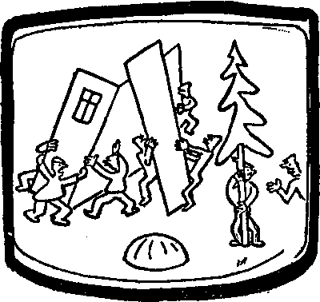

Generální zkouška
Generální zkouška je v teorii zkouška, kdy má být všechno „jako večer", s dekoracemi, světly, kostýmy, líčením, zákulisními zvuky, rekvizitami a komparsy; v praxí je to zkouška, na které není pohromadě nic z toho všeho, při níž je obyčejně na scéně polovina dekorací, zatím co druhá polovina teprve schne nebo se rámuje nebo je jinak „na cestě“; kdy jsou došity kalhoty, ale ne kabáty; kdy se ukáže, že v celém divadle není jediné vhodné paruky; kdy vyjde najevo, že chybějí zrovna ty hlavní rekvizity; kdy statisté nemohou přijít, protože jeden je u soudu za svědka, druhý někde v úřadě a ostatní v nemocnici nebo kde; kdy zjednaný flétnista může se dostavit až ve tři hodiny, protože takto je oficiálem v zádušním úřadě. Generální zkouška je zkrátka generální přehlídka všeho, co v poslední chvíli ještě chybí.
Autor sedí v hledišti a čeká, co se bude dít. Nejdřív se dlouho neděje nic, jeviště je prázdné; herci se scházejí, zívají a mizejí v šatnách, znepokojeně si říkajíce: „Člověče, já jsem tu roli ještě ani neviděl.“ Pak přijedou dekorace a na jeviště se vyvalí technický personál. Autor má trhání, aby jim běžel pomoci; tak už se těší, že uvidí hotovou scénu. Chlapíci v modrých halenách a overalech táhnou stěnu pokoje, výtečně. Nyní táhnou druhou stěnu, sláva. Teď jen třetí stěnu; ale třetí stěna je ještě v malírně. „Tak tam zatím dejte nějaký hadr,“ volá režisér. Nakonec se místo třetí stěny dá malovaný les.
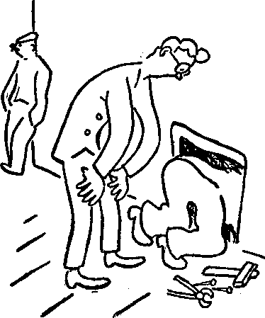
Nato se celý další průběh zadrhne u nějaké lati. Začne to tím, že dva muži v modrých halenách něco vrtají u jedné kulisy.
„Co to tam děláte?“ křičí divadelní mistr.
„Ale musí se sem dát lajsna,“ povídají muži. Divadelní mistr běží zakročit, sedne na bobek a vrtá u řečené kulisy.
„Tak co to tam sakra děláte?“ křičí po čtvrt hodině režisér.
„Ale musí se sem dát lajsna,“ odpovídá divadelní mistr. Režisér zakleje něco děsného a běží zakročit, to jest, sedne na bobek a studuje řečenou kulisu.
„Pane režisére, proč nezačínáme?“ volá po čtvrt hodině autor.
„Ale musí se sem dát lajsna,“ odpovídá zahloubaný režisér.
Autor si zničen sedne; tak vida, záleží jim víc na nějaké lajsně než na mém kuse; co to vlastně je „lajsna"?
„Pane autore, proč nezačínáme?“ ptá se ve tmě hlediště ženský hlas.
„Ale musí se tam dát lajsna,“ odpovídá autor znalecky a snaží se potmě rozpoznat, kdo to mluví. Páchne to jaksi pryskyřicí a mejdlíčkem.
„To jsem já, Katuše,“ zubí se to ze tmy. „Jak se vám líbí mé šaty?“
Ah tak, šaty; autor je potěšen, že se vůbec někdo stará o jeho mínění, i prohlásí nadšeně, že právě tak si ty šaty představoval: prostičké a nenápadné –
„Vždyť je to model,“ urazí se Katuše.
Konečně nějakým divem je tajemná věc s lajsnou vyřízena.
„Tak na místa,“ křičí režisér.
„Pane režisére, tuhle paruku já si nemůžu vzít.“
„Pane režisére, mám mít hůlku?“
„Pane režisére, přišel jen jeden statista.“
„Pane režisére, někdo zas rozbil to akvárium.“
„Pane režisére, v těch hadrech já hrát nebudu.“
„Pane režisére, nám se přepálily dvě tisícovky.“
„Pane režisére, já dnes budu jen markýrovat.“
„Pane režisére, máte jít nahoru.“
„Pane režisére, máte jít dolů.“
„Pane režisére, máte jít do dvojky.“
„Začínat, začínat,“ řve režisér. „Oponu dolů! Nápověda! Pane inspiciente!“
„Začíná se,“ křičí inspicient.
Opona se snese dolů, v hledišti je tma; v autorovi se tetelí srdce dychtivým očekáváním, že teď, teď konečně uvidí svůj kus.
Inspicient cinkne poprvé.
Nyní se konečně slovo stane tělem.
Zvonek cinkne podruhé, ale opona se nezvedá. Místo toho je najednou slyšet vzteklý ryk dvou hlasů, zdušený oponou.
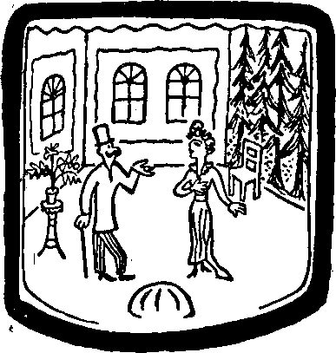
„Zas se tam hádají,“ bručí režisér a letí na jeviště zakročit. Nyní je slyšet vzteklý ryk tří hlasů, zdušený oponou.
Konečně to ještě jednou cinkne a opona se trhaně zvedá.
Na jeviště vejde naprosto neznámý pán s knírem a povídá: „Kláro, stalo se mi něco nečekaného.“
Nějaká dáma mu pokročí vstříc: „Co se ti přihodilo?“
„Počkat,“ křičí režisér. „Vypněte spodní rivaltu! Přidejte trochu žluté! A proč nesvítí slunce do okna?“
„Vždyť svítí,“ volá hlas kdesi zpod jeviště.
„Tohle je nějaké slunce? Musíte přidat světla! Ale honem!“
„Tak tam musíme dát dvě tisícovky,“ hlásí podzemní hlas.
„Tak je tam sakra dejte!“
„Když je nemáme,“ a na jeviště vylézá člověk v bílém plášti: „Vždyť jsem říkal panu režisérovi, že se nám přepálily!“
Režisérovi přeskakuje hlas zuřivostí. „Tak tam dejte jiné!“ A letí na jeviště, kde se rozpoutává kravál v prudkosti dosud nezažité, jakým se začíná každá vážná generální zkouška.
Zatím autor sedí jako na trní. Kristepane, myslí si, jakživ už nebudu psát divadlo.
Kéž by to dodržel!
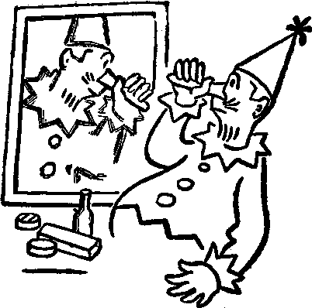

Další průběh
Divadelní lid je, jak známo, pověrčivý; například nesmíte přáti herečce před premiérou „Mnoho štěstí“, nýbrž „Prevíte, breptej“, ani herci „Mnoho zdaru“, nýbrž „Sraz vaz“, přičemž se má na dotyčného naplivat. Podobně se praví, že má-li mít premiéra hladký průběh, musí být při generální zkoušce kravál. Něco na tom snad je; nelze aspoň dokázat opak, protože nikdy dosud nebylo generální zkoušky bez kraválu.
Velikost tohoto kraválu je různá podle autority režisérovy; největší bývá, vede-li režii sám šéf divadla. Je-li režisér příliš sláb, obstará potřebný kravál šéf výpravy, inspicient, divadelní mistr, osvětlovač, strojník, čalouník, rekvizitář, nápověda, šéf krejčovny, garderobiér, nábytkář, muž v provazišti, parukář, jevištní mistr nebo jiná technická síla. Jediným pravidlem je, že se při tom neužívá střelných ani sečných zbraní; ostatní způsoby útoku i obrany jsou více méně přípustný, zejména křik, řev, ryk, pláč, výpověď na hodinu, urážky na cti, stížnosti k řediteli, řečnické otázky a jiné násilnosti. Tím nechci říci, že divadelní prostředí je nějak zvláště divoké, krvelačné a násilnické; je pouze poněkud, abych tak řekl, praštěné nebo střelené. Sociologicky vzato, velké divadlo je soubor nejrůznorodějších lidí a povolání; mezi vlásenkářem a mužem, který dělá divadelní hrom, je větší odlehlost než dejme tomu mezi poslancem Hakenem a poslancem Petrovickým, kteří jsou přece jen jaksi kolegy v povolání.
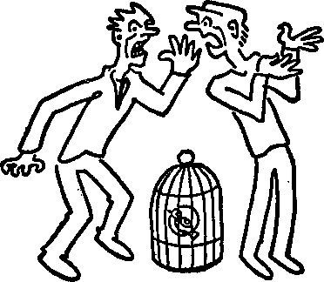
Mezí divadelním rekvizitářem a čalouníkem je věčný konflikt kompetenční; ubrus na stole je věc čalouníka, kdežto talíř na stole je oblast působnosti rekvizitářovy, a stojí-li na stole ještě lampa, tedy přísluší osvětlovačům. Divadelní krejčí zásadně podceňuje činnost divadelního truhláře, jenž tento cit živě oplácí. Kulisař horlivě překáží nábytkáři a vice versa, kteřížto oba zase ztrpčují existenci osvětlovači s jeho kabely, reflektory a aparáty; čalouník se svými štaflemi nebo koberci ještě komplikuje tuto tlačenici zájmů a dostává obyčejně vynadáno ode všech. K této technické motanici připočítejte, že se rozvíjí co možná v největším spěchu a že obyčejně není nic dokončeno, že režisér hartusí na ínspicienta a inspicient na všechny, že už je poledne a zkouška se ještě nezačala, a pochopíte napjatou a katastrofální náladu generální zkoušky.
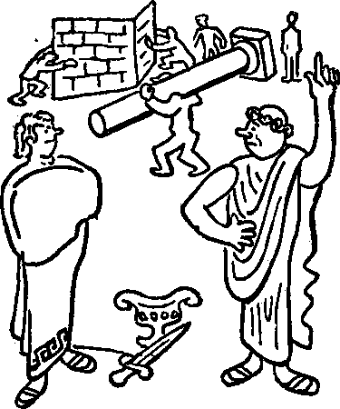
Ale dobrá, režisér už máchl rukou nad nedodělaným stavem jeviště, krejčí navlékl na herce nedošitý kabát, vlásenkář, mu nasadil zatímní paruku, garderobiér mu sehnal jakési zbytečně velké rukavice, rekvizitář mu vtiskl do ruky hůl – může to začít; opona se zvedne, hrdina spustí „Kláro, stalo se mi něco nečekaného“ a režisér se rozkřikne hlasem hystericky přeskakujícím na znamení, že je něco špatně. Je to ovšem světlo.
l řekl Hospodin: Budiž světlo, a bylo světlo. Jenže Písmo nepraví, bylo-li světlo žluté nebo červené nebo modré, neříká nic o rivaltách, žlábcích, korytech nebo kornoutech, o jedničce, dvojce a trojce, o padesátkách, stovkách a tisícovkách, o regulátorech a reflektorech, o horizontu a stínech a jiných světelných úkazech; Hospodin nepřikázal „zapněte druhou rivaltu na šest žlutě“ ani „dejte do portálu modrou, sakra, žádnou modrou, já nechci modrou, zapněte v lustru měsíc a zakrejte ho, to je špatně, na horizontu má být oranž, a ten lustr mně nesmí svítit na portál“ a tak dále. Hospodin to měl pohodlné, protože nejdříve stvořil světlo a pak teprve člověka a divadlo. Generální zkouška je zkouška na „budiž světlo“; jenže nejde to tak hladce jako za časů geneze.
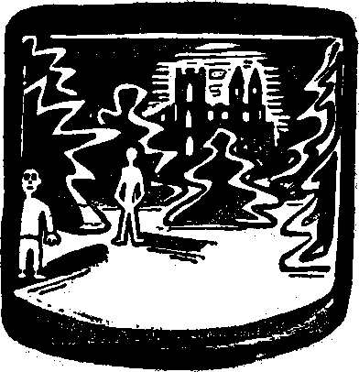
„Pane režisére,“ volá konečně hrdina hry na jevišti, „už je jedna hodina; tak máme zkoušet nebo ne?“
„A proč už nezkoušíte?“ chraptí ukřičený režisér rozlíceně.
„Kláro stalo se mi něco nečekaného.“
Režisér vyletí. „To je špatně! Stáhněte třetí rivaltu napolovic!“
„Co se ti přihodilo?“
„Ještě! Víc stáhnout! No tak, bude to?“
„Pane režisére,“ volá osvětlovač, „vždyť už třetí rivalta nesvítí!“
„Tak co to tam svítí?“
„To je lustr. Pan režisér poručil, abych lustr zapnul.“
„Po tom vám nic není, co jsem vám poručil,“ ryčí režisér. „Zhasněte lustr a zapněte třetí rivaltu na šest!“
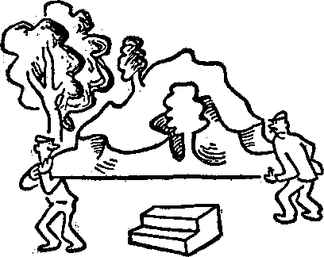
„Kláro stalo se mi něco nečekaného.“
„Co se ti přihodilo?“
„To je špatně! Zapněte do lustru žlutou a zhasněte rampu!“
Nastane chvilka zvláštního, ulevujícího ticha. Ach, kéž potrvá!
„Co to je?“ rozkřikne se režisér, „proč se nezkouší?“
Na jeviště vyjde inspicient. „Prosím, pane režisére, Klára někam šla.“
„Teď má zkoušet,“ burácí režisér. „Ať jde na jeviště, ale hned!“
„Ale –“
„Žádné ale,“ soptí režisér, a náhle chabě, zhrouceně, jako člověk, kterému je už všechno jedno, zamručí: „Tak začneme.“ Konečně tedy začátek.
„Kláro, stalo se mi něco nečekaného.“
„Co se ti přihodilo?“
V tu chvíli se vyhrne na scénu čalouník se štaflemi a postaví je k oknu.
„Člověče, co tu chcete?“ vyjekne režisér praskajícím hlasem.
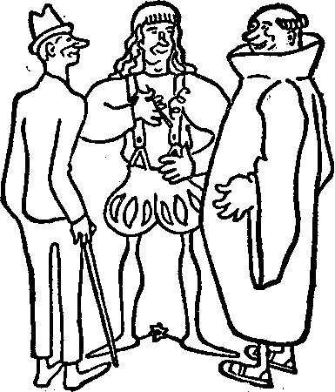
„Záclony pověsit,“ povídá čalouník věcně a leze na štafle.
„Co věšet? Jaké záclony? Táhněte pryč! Proč jste je nepověsil dřív?“
„Protože mně dřív neposlali látku,“ povídá technická síla na štaflích, ale tu již se režisér řítí na jeviště, aby ho srazil i s žebříkem, zaškrtil, zadávil, rozdupal nebo co.
Přítomný autor si zakryje oči i uši. Konečně propukl kravál, divý, třeskný, sípavý kravál řádné generální zkoušky, kravál, který se podebíral a kvasil od rána, kravál horečný, chvatný, nespravedlivý jako svět a nutný jako bouřka v přírodě, kravál, který naplní všechny přítomné, autora i herce, technický personál i bouřícího režiséra temným, zoufalým vztekem, únavou, znechucením, steskem, touhou být někde venku, pryč z toho zatraceného, neladného divadla... Neboť to je pravá nálada generální zkoušky.
Posléze se režisér vrací na své místo v hledišti, zestárlý o deset let, vysílený, mračný a nenáviděný všemi. „Tak začněte,“ povídá s odporem.
„Kláro, stalo se mi něco nečekaného,“ odříkává hrdina s hrdlem seškrceným.
„Co se ti přihodilo?“ šeptá Klára bezhlase.
Vyčerpaně, těžce, bez radosti vleče se generální zkouška. „Špatně,“ chroptí režisér. „Zpátky! Vy musíte přijít rychleji!“
Únava padá na herce, nohy jim brkají, hlas se lepí k hrdlu, paměť najednou selhává; což nikdy nebude konec?
„Špatně,“ urývá režisér. „Zpátky! Kryjete svého partnera!“
Teď už jen aby byl konec; hraje se zrovna se zaťatými zuby, text se rychle oddrkotává, režisér by chtěl ještě jednou zastavit, ale mávne bezmocně rukou a setře si studený pot. Konec.
Herci se beze slova vytratí z divadla skoro vrávorajíce pod úderem svěžího vzduchu tam venku; a pan autor běží domů s očima k zemi, nesa na svých bedrech únavu a skleslost všech. Zítra tedy je premiéra; dobrá, teď už je všecko jedno.
Ale vy všichni se přes to vše budete zas těšit na své příští generální zkoušky, vy autoři, i vy herci, režiséři i divadelní mistři i parukáři i oblékačky; je to dlouhý a chmurný den, těžký jako žernov a zlý; ale snad proto se budete na něj těšit, že je tak naprosto vyčerpávající.
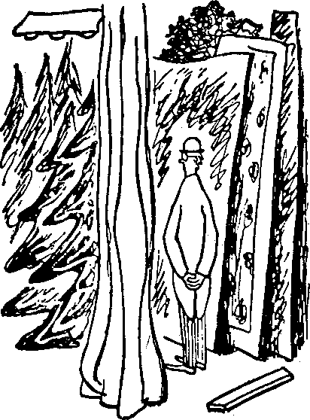

Výprava scény

Napsal josef čapek
S náramnou trefností bylo tu už vypsáno, jak to chodí, když autor napíše hru a zadá ji divadlu; jak to vypadá pří první čtené zkoušce, při zkouškách aranžovacích a pak při generálce. Jímavým způsobem bylo tu vylíčeno, co všechno tu autor cítí a prožívá, když konečně stává se účasten toho, jak jeho slovo dochází svého divadelního těla. Viděli jsme tu autora i s jeho hrou, jak se stává osou, kolem které se začne otáčeti celý divadelní provoz. Pozorovali jsme, jak skřípavě, v zdánlivém zmatku a v nejhroznějším běžinci se tu všechno staví do služeb vznešeného múzického ducha, jemuž dal autor průchod svou hrou. Zároveň jsme tu viděli, jak autor se tu i přes svou nezbytnost (vždyť kdo jiný než autor může napsati divadelní kus?) cítí býti úplně zbytečným a dokonce i opuštěným. Neboť on jediný uprostřed všeho, co se tu rozpoutává, není předmětem shonů ani kraválů; jeho fyzická osobnost není tu osvětlována reflektory ani žlábky, není třeba zdokonalovati a zajišťovati ji nějakou lajsnou, natírati klihovými barvami nebo pájce m, ověšovati drapériemi nebo zakrývati trávníkem. K jeho tetelící se bytosti není třeba přistavovati divadelních schůdků nebo přivrtávat dveří. Není pochyby, že by v zájmu kusu s největší ochotou tohle všechno podstoupil, ale je to už takové, že s ním se nic neděje, co s ustrnutím dívá se na vřavu, kterou způsobil, stav se divadelním autorem. I cítí se tu velmi zbytečným a překážlivým, uhýbaje se nábytkářům, kteří přinášejí stůl, a vrážeje do kulisáků, kteří se tu hmoždí se stěnou. Provinile bloudí a straší po divadelních prostorách a nikde nemůže se ukázat prospěšným a účinlivým; chtěl by něco říci režisérovi, ale režisér pro něho nemá pokdy, a herci si v garderobě povídají o rybařině, o střevních kolikách a o tom, jak někdo hrál před třiceti lety v Hradci Králové a jak se kdysi kdosi jmenoval. I účastňuje se autor, aby dělal hrdinu a ukázal, že není tak docela zabrán trémou a starostmi o svůj kus.
Takhle to tedy doopravdy je. V tomhle všem, a více než tušil, stává se tu autor osobou valně zbytečnou. Všechno jeho dílo se překládá na jiná bedra. Režisér si udělal svou koncepci a ocitá se v trýzni, shledávaje, že mu ji autor svým kusem vlastně kazí. Režisér hraje krásnou hru, kterou mu autor začasto zle ohrožuje, vpadávaje do ní naprosto nevhodně a překážlivě svým textem. A tak by vlastně nejlepší divadelní hra byla taková, která by neměla ani autora, ani textu a snad ani herců, protože to všechno jsou složky, které zhusta ohrožují zdar režie. Tvůrčí režisérovo dílo jest tedy nadmíru těžké a tragické, neboť režisér usiluje o něco, co by se jevilo lepší než to, co je tu sepsáno, hráno a režírováno. Jest tedy režisér jakýmsi druhem proklatce, pletoucím zaživa z písku provazy, ale nedává toho na sobě znát.
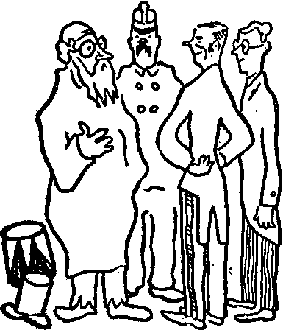
Ve své svrchovanosti se zajišťuje režisér spoluprací výtvarníkovou, neboť kulisy, závěsy a kostýmy jsou něco, bez čeho se na divadle obejíti nelze. Též výtvarník je zle vázán předpisy autorovými. Zajisté že velmi by ho to těšilo, postaviti na jevišti Eiffelovu věž s pozadím sopek nebo kubistické polární krajiny, nebo vykouzliti tu nevídané konstrukce, kolotoče, skluzavky, majáky a visuté mosty. Autor však žádá chudobně zařízenou světnici vdovy Podléšťkové, nebo jenom měšťanský pokoj. Někdy se snaží režisérovi i výtvarníkovi poskytnouti příležitost a vyjíti jim vstříc různými poukazy, jako že uprostřed jsou dveře, napravo zase dveře na balkón, vlevo pak ještě dveře do ložnice a ovšem na okně že je klec s kanárkem.
Jsou ovšem také jiní autoři, kteří vedeni vábivými představami malebných efektů předepíší si řadu skvělých proměn, kde v několika vteřinách má se divoký les proměnit v královský palác, palác ve venkovskou hospodu a hospoda zase ve skalnatou rokli, čímž režisérovi, výtvarníkovi a divadelnímu mistru poskytnou příležitost, aby si lámali hlavu, jak to za daných podmínek s těmi všemi praktikábly, plastikami a propadly v minutě udělat.
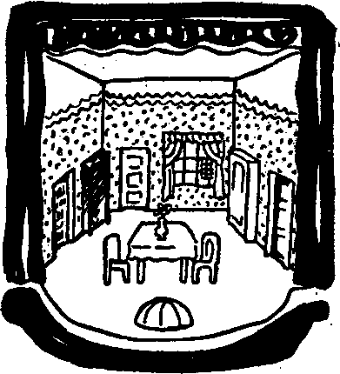
Výtvarník si tedy přečte kus, nedbaje mnoho jeho slovních krás; kouká hlavně, kde mají býti jaké dveře a jakých překážlivých nábytků si tu autor vyžádal, aby se to potom po úřadě s režisérem udělalo jinak. Překvapený autor pak prohlásí, že právě tak a ne jinak si to představoval. To právě je u divadla to zvláštní, že vůbec věci vypadnou poněkud jinak, než se zprvu zdálo. Když přijdou dekorace na jeviště, bývá výtvarník překvapen, že kusy jsou vyšší, širší, kratší, menší, vždy jinačí, než si představoval, a je překvapen i režisér, že scéna se prezentuje ovšem zcela jinak, než si představoval, ukládaje ji výtvarníkovi. I nezbývá tedy než se s tím smířiti, a nejzvláštnější jest, že čím hůře to v tomhle ohledu dopadne, tím spíše kritika i s publikem jednomyslně prohlásí, že tentokrát dekorace byly přiléhavé a zdařilé.
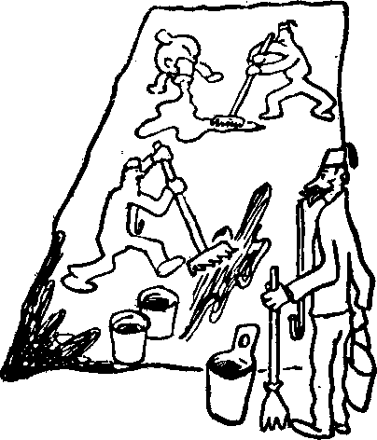
Výtvarník tedy urobí návrhy na dekorace a přinese je režisérovi, aby pak vešli v poradu s divadelním inspektorem. Inspektor zalomí zoufale rukama a prohlásí rozhodně, že to absolutně nepůjde, protože truhlárna i malírna vůbec nemají času, to že by se musily dělat zázraky. Nuže, nakonec se dá uprositi, a v truhlárně i v malírně, jakkoliv na to není času, počnou se díti zázraky. Lajsna se klade k lajsně a vznikají obrysy lesů a skal. V malírně se vyvine silný zápach klihu, a zasloužilí mužové, kteří jsou u divadla už přes třicet let, s fezy na hlavách a s čibuky v zubech se dají do malování. „Zase nějaká kubistika,“ vrčí takový starý pamětník, „kdyby nás tak viděl Raffael!“ Ono teď už to není takové jako před třiceti lety, kdy divadelní malírna byla bezmála jakousi Akademií krásných umění, kde se pěstoval přejemný „baumšlák“ na báječně propracovaných panoramatických prospektech. Dnes se vylévá barva na plátno přímo z putýnek, aby to šlo rychleji, a koštětem se to rozmaže, a ejhle, na jevišti se pak z toho kouzlí nádherný brokát nebo stinný hvozd. Moderna sem vtrhla na svých hrubých, sedmimílových botách, je veta po veškeré bývalé jemné práci; teď se na jevišti více maluje světlem, a na starých mistrech z divadelní malírny se nyní žádá spíše kvantum než někdejší dovednost, a do nové techniky se tu ještě docela nevžili.
Zároveň s malírnou se pustí do díla divadelní krejčí, krejčová a vlásenkář. Tohle všechno jsou vesměs velmi ctižádostiví lidé, neboť, jak šaty dělají člověka, tak divadelní krejčovna předpokládá, že dělá herce. „Takhle nízkou tajli nemohu panu Vydrovi udělat,“ povídá divadelní krejčí výtvarníkovi, který při návrhu na kostým vyšel tu drobeček z proporce. S největší rozkoší ze zdárného díla se zde šijí nejnemožnější píšťalovité nohavice, vydutá břicha a zadky, kabáty příliš krátké nebo příliš dlouhé, těsné nebo nevídaně volné, podle toho, jak toho figura vyžaduje. Zde se vynakládá největší krejčovský důvtip a um na to, aby šaty co nejvíce nepásly, žádá-li si to tak komika kusu. Zde se dělá z klotu hedvábí a z pytloviny brokát a přešívají se staré rakouské vojenské kabáty na šlechtické i sluhovské kabátce pro nějakého Shakespeara nebo Moliéra.
A když se vypravuje kus cele nebo částečně „ze starého“, tu je divadelní garderobiér okouzlen, může-li vybírajícímu výtvarníkovi nabídnouti pro nějakou Shawovu hru kalhoty, v nichž hrával pan Šmaha ještě ve hrách Bozděchových. Neboť v divadelní garderobě panuje zvláštní nouze o takzvaný „civil,“ čili kroj soudobý. Najdete tu jistě padesát andělů, deset indických rádžů, mandel rytířů z doby Rudolfovy, sto mandarínů nebo římských centurionů, ale, dejme tomu, žádné moderní světlé kalhoty, takže nezbývá než vzíti pak zavděk se starými rakouskými oficírkami, tzv. pejačevičkami, ve kterých obvykle hraje Oněgin. Nic tak divadelního garderobiéra netěší jako takový starý kus garderoby, mající za sebou slávu mnoha nejrůznějších kusů, v nichž s úspěchem hrál na těle proslulých mimů, kteří jsou slavnou historií divadla.

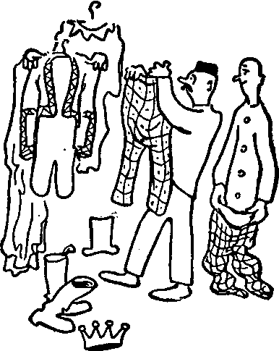
Při premiéře se tísní divadelní krejčovna mezi kulisami a pan mistr visí očima na každém pohybu tragédově. Rozvíjí se hrozná zápletka, kdožví, nebude-li z toho sebevražda nebo hromadný mord, tragéd je tísněn intrikánem, nevinnost trpí, hle, tragéd hraje jako bůh, vkládá si ruku na srdce, mluví v nádherných verších, sedá si, vstává, tasí meč, klesá, mře, nebo vítězí a vstupuje na trůn, nebo konečně po všech protivenstvích se bude ženit s první milovnicí – divadelní krejčí visí očima na každém jeho pohybu, hltá jeho gesta, a co publikum pláče buď dojetím nebo smíchem a hledištěm začíná hřměti nadšený tleskot, on si šepce ve vrcholném dojetí: „Jak krásně ty šaty hrají na panu X. Y.!“ Však také obětavě zběhal půl Prahy, aby našel flanel právě té pravé nuance, na prsa je přidáno vatelínu s dovedností přímo sochařskou a na odstávající šušky věnován důmysl hodný inženýra.
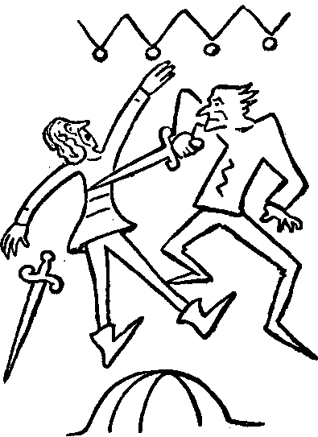
A nezapomeňme též na vlásenkáře. Jeho dílna, skrytá někde v nejhlubších hlubinách divadla, se podobá chrámu divošskému z Melanésie nebo indiánskému vigvamu. Povalují se zde skalpy kučeravé, dlouhovlasé, černé, zrzavé, prokvetlé i stříbrné šediny vedle plavého dívčího vrkoče, i pleše všech druhů. Na stolech stojí hlavy, jimž podstavcem jest jejích krk, hlavy uťaté a vedle nich nosy, špičaté nosy hlupáčků, pijácké bambule, orlí nosy rytířů a intrikánů, huňatá obočí, vousiska i frňousy všeho druhu, kníry zbrojnošů i hajných, plnovousy banditů, šlechetných otců i mnichů, vousy a vlasy všeho chlupu i barvy, všechna vlasatá i vousatá ozdoba lidského plemene, jakou si lze jen vymysliti. A k tomu ještě líčidla, jimiž vykouzlena krvavá svěžest rtů, ona rudá žíznivost rtů krásné milovnice, o níž blouzní student a služtička z druhé galerie, k tomu ještě pudr a rumělka, z nichž vytvořena ona podmaňující něha líček, a čerň pro vymalování očí tak hlubokých a zářných, že je to až k zbláznění.
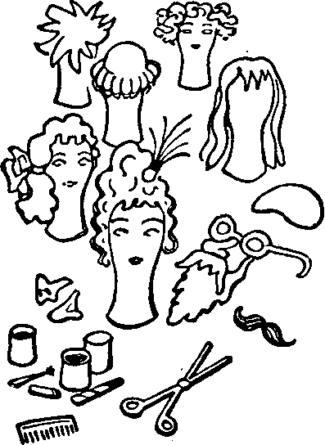
Tady je světlá pleťová šminka pro spanilomyslné zjevy, i nejtmavší pleťová pro pytláky, cikánky a pro římskou lůzu. je tu všechno, co nalepeno a rozetřeno po hercově tváři vypadá zblízka tak odpudivě, špinavě a mastně, že by tomu divák, blaženě přihlížející ze svého plyšového sedadla, sotva chtěl uvěřiti. Všechen divadelní švindl je tu zblízka nabíledni, onen švindl, který je zažehnán teprve vzněcujícím kontaktem a publikem. Je hrozný ve zkouškách, na zkoušce generální i při premiéře za kulisami. Teprve když lustr zhasne, opona jde nahoru a obecenstvo se dívá, tu před jeho očima se švindl taví, ustupuje do pozadí, a mizí, aby učinil místo pravdě a kráse divadelní podívané, aby prostě pomalovaná kulisa se stala podivuhodnou krajinou, plechy zlatem, koudel vousem prorokovým a karmínová šminka rozněcujícími rty, o jejichž polibek se na jevišti pobíjejí hrdinové. Dílo zblízka velmi hrubé a nedokonalé. A přece, když se podaří, přichází na něm usednout iluze; a když se docela šťastně udaří, setrvá na něm až do konce, aby pak diváka provázela také i domů a ještě dále.
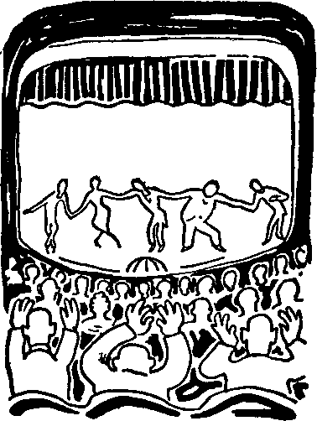

Premiéra
Avšak vraťme se k dalšímu běhu věci.
Premiéra je fatální okamžik, kdy se divadelní kus stává událostí. Ještě do poslední zkoušky se mohlo něco na věci měnit a zachraňovat; bylo to stále ještě dílo, na němž se pracuje, svět ve vzniku, hvězda rodící se z chaosu. Premiéra je výraz zoufalého rozhodnutí nechat věc konečně běžet samu o sobě, děj se co děj. Je to okamžik, kdy autor i režisér definitivně odevzdají věc rukám jiných, aniž by mohli někde přiskočit na pomoc. Ani autor ani režisér nepoznají jakživi uspokojení dejme tomu mistra truhláře, který může nechat nově urobený stůl náležitě vyschnout, načež znalecky jede palcem po všech hranách a spárách, utře dlaní desku, zaklepe na ní, koukne se na celou věc a řekne: „No, dobrý je to.“ Ach, kdyby mohlo být aspoň o jednu zkoušku víc!
Ráno před premiérou je poslední repetice. Herci odbreptávají své role rychle, šedivě a skoro šeptem, aby se před večerem nepřekřičeli; odemelou text, jako by drtili písek v zubech, a spěchají, zamkli a zaražení, jako by byla v domě mrtvola. Z hlubin divadla vylézá jakési strnulé a mrákotné ticho. Nedá se už nic dělat. Je to počátek konce.
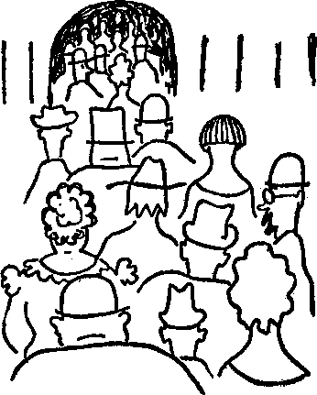
Jak známo, premiéry mají své stálé premiérové obecenstvo. Jsou lidé, kteří chodí jen na premiéry. Říká se, že to činí z vášnivého divadelnictví nebo ze zvědavostí nebo ze snobismu nebo kvůli šatům nebo kvůli známým, já nevím; ale myslím, že tam chodí z neuvědomělé a zvrhlé krutosti. Chodí tam pást se rozkošnicky na trémě herců, na mukách autora a agónii režiséra; přicházejí, aby se krvelačně pokochali strašlivou situací na jevišti, kde každou vteřinu může něco selhat, něco se zmotat a všecko se pokazit. Na premiéry se chodí, jako se chodívalo ve starém Římě do arén na mučení křesťanů a zápasy šelem. Je to divý požitek z trýzně a rozčilení obětovaných.
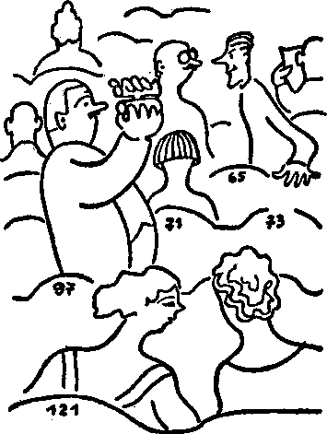
V té chvílí, kdy se premiérové obecenstvo šustíc a blahosklonně ševelíc rozsazuje po zářící aréně, běhá autor kolem divadla s divným a nesnesitelným tlakem v žaludečním důlku, herci už nalíčení vykukují sklíčkem v oponě do hlediště, trpí střevními katary a zvracením z premiérové paniky a zuří v šatnách, že dostali špatnou paruku nebo že nemohou dopnout kostým, garderobiéři a oblékačky lítají mezi šatnami, protože v každé něco chybí, režisér na jevišti přebíhá syče a sténaje, protože dosud nedošel z dílny poslední kus dekorace do prvního aktu, vztekle urývá stížností herců a tahá na jevišti židle, krejčí uhání do dílny s nějakými šaty, inspicient naposledy zvoní do šaten, hasiči jsou na místě, na chodbách řinčí zvonky, ještě se rozpoutá horečný kravál mezi rekvizitářem a čalouníkem, a konečně tři minuty po sedmé dorazí na jeviště poslední kus dekorace.
Kdybyste v této chvíli vy, kdo sedíte v bzučícím hledišti, díváte se na hodinky a pravíte: „No, už by měli začít,“ – kdybyste v této chvíli přiložili ucho k oponě, slyšeli byste bouchání kladiv a udýchané hlasy:
„Kam to mám dát?“
„Nestrkej to sem, ty vole!“
„To se musí přivrtat.“
„To se musí dát lajsna.“
„Co tu chcete?“
„Ježíšmarjá, honem!“
„Pozor, kulisa padne!“
„To se musí spravit až zejtra.“
„A co s tímhle?“
„Tak dělejte, lidi, ježíšmar–“
Cink! První znamení na oponu. Hlediště se zatmí a utiší. Je slyšet několik posledních ran kladivem, smýkání těžkého nábytku a rozčilené volání:
„Tak jděte už pryč!“
„Uřízněte tu lať!“
„Nechte to už být a táhněte!“
„Tak přitáhni to! Honem!“
Cink! Opona se zvedá za patami posledního dělníka, osvětlené jeviště se vřízne do tmy a Klára stojí na scéně, rychle se poznamenávajíc křížkem svatým.
Její partner (po jeho čele se řine pot rozčilení, ale z hlediště to není vidět) vejde a hodí klobouk na židli místo na stůl. „Dobré jitro, Kláro,“ praví hlaholně a zarazí se: Proboha, vždyť jsem měl hned začít „Kláro, stalo se mi něco nečekaného!“
Klára ztuhla hrůzou: nedostala svou narážku. „Dobré jitro,“ extemporuje stísněně.
„...stalo se mi něco nečekaného,“ syčí nápověda.
Herec hledá zoufale přechod k tomu, co měl říci; vzpomněl si, že podle autora není jitro, nýbrž pozdní odpoledne.
„Tak začni,“ syčí Klára zničeně.
„Hm – ano,“ pokouší se herec, „tak si představ, Kláro – ano – tedy –“
„Stalo se ti snad něco nečekaného?“ pomáhá mu Klára odhodlaně.
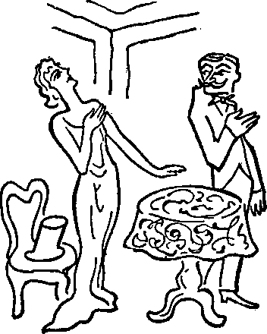
„Ano,“ vpadá partner nadšeně, „tedy představ si, Kláro, stalo se mi něco nečekaného.“
„Co se ti přihodilo?“ vpadá Klára do textu. Z autorovy lóže je slyšet sten úlevy po minutě smrtelné úzkosti. Situace je zachráněna; ale v prvním okamžiku se autor křečovitě chytil pažení lóže, aby už už skočil do parteru křiče: „Zpátky, tak to není! Začněte ještě jednou!“ Nyní se pomalu uklidňuje; na jevišti hrčí dialog, jako by namazal. Po chvíli má Klára klesnout na židli, jako by jí nohy podťal; ale dobrý bože, vždyť ten nešika partner položil klobouk na židli místo na stůl! Tu to máme, teď si Klára sedne zdrceně na klobouk svého manžela; celý akt bude zkažen; bože na nebi, jak tomu zabránit? Autorovi vlhnou dlaně úzkostí; neslyší nic, nevidí nic než zlořečený klobouk na židli; katastrofální okamžik se blíží neodvratně a vlekle. Kéž by teď vznikla nějaká panika v divadle! Což abych začal křičet „hoří“?
Teď, teď padá narážka jako blesk; teď si Klára sedne na prokletý klobouk – Ach, božská a duchapřítomná Klára! Vzala jednoduše klobouk a teprve pak se zhroutila na židli, s nešťastným kloboukem v ruce! ale co s ním udělá? Bude jej snad držet v ruce až do konce aktu? Proč jej nepoloží na stůl? Ach, konečně! konečně se ho zbavuje, klade jej na stůl, ale tak nějak nevhod, tak strašlivě nápadně – – Autor se ohlíží do publika; vidí kašlající a chrchlající koule; zdá se, že nikdo si nevšiml pohromy s kloboukem. Autor se obrací zase k jevišti; jakže, dialog ještě pořád nepokročil dál? Proč to tak dlouho trvá? Autora počíná zalévat nepříjemné horko; snad je to příliš dlouhé; pro živého boha, vždyť se to vleče bez konce, a nic se neděje! Autor se začíná potit trapnou trýzní; tady jsem to měl seškrtat, tohle je slabé a špatné, nemožné, pitomé, bezvýznamné... A proč to nehrají rychleji? Nejlépe by bylo vstát a volat: Já to seškrtám! Počkejte chvilku!
Chválabohu, už je to odbyto; teď přijde nejdůležitější část exposice, klíč k celému ději, krátký a napjatý hovor na třech stránečkách, a pak – Bum! Autor ztuhl zděšením. Na jeviště vrazí Katuše, jež měla přijít až za pět minut, až po těch třech stránkách. – Proboha, co si teď počít? „Opona, opona,“ chce křičet autor, ale hrdlo má sevřeno hrůzou. Ti dva na jevišti jsou také jako strnulí, ale Katuše už štěbetá svůj text; druzí dva s úlevou vpadají, tři stránky jsou přeskočeny, klíč k celému ději padl pod stůl; tak, teď nebude nikdo hře rozumět, nikdo nepochopí, oč jde, všechny motivy jsou ty tam, zápletka je v pekle; vždyť, prokristapána, bez těch tří stránek je celá hra nesouvislý nesmysl! Co to ta Katuše provedla? jak ji mohl inspicient předčasně pustit na scénu? Teď začne publikum pískat, podrážděno nesmyslností děje; každé dítě musí cítit, že to nemá hlavy ani paty; proč režisér nepřerušil hru? Autor se honem ohlíží do publika, nezačíná-li už protestovat. Avšak obecenstvo klidně smrká, odkašlává a chvílemi jím přeběhne zčeření smíchu; zdá se, že Katuše má úspěch. Nejspíš budou pískat a syčet až na konci aktu. Autor by se chtěl propadnout; prchá z lóže a vrhá se do zákulisí, snad aby zapálil budovu jako stavitel Karlova. Nikdy už nikomu nepůjde na oči, myslí si zoufale, skryt v nějaké garderobě, kde se zhroutí svíraje hlavu dlaněmi. Ano, ano, tedy vše je ztraceno.
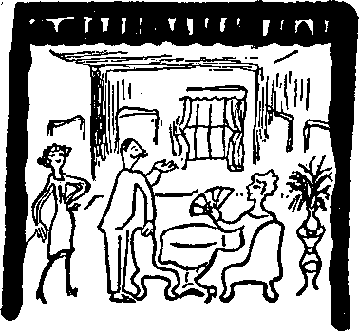
A po nepředržitelné době, nejspíše po několika hodinách nebo kdy, zvedne hlavu: co se to děje? Je to, jako by někde tekla voda na dlaždice; teče pleskajíc a šumíc, prudká a vzdálená – Cink! Pleskání vody se najednou zesiluje v prudký šum, kdosi vrazí do garderoby a křičí: „Tady je pan autor,“ někdo ho popadá za ruku a táhne ho tryskem za sebou, nějaké ruce ze všech stran jím strkají a cloumají, je úprkem vlečen a smýkán, klopýtá, vrávorá, nevidí a nechápe, brání se, kope kolem sebe, ale supající hlouček ho kamsi unáší a postrkuje, a šup! autor vyletí na scénu jako vystřelen, Katuše a Klára ho zvlhlými prsty chytí za ruce a táhnou k rampě, dole to pleská jako vodopád hydrantů, autor vidí plavat dokola tisíc bambulí s lidskýma očima, pokusí se o idiotsky úsměv a několikrát po sobě se rychle zlomí v tříslech.
Opona sjíždí, pleskot vody se vzdaluje, cink, opona zas jede nahoru, autor honem natahuje ruce po Kláře a Katuši, ale je na scéně sám a sám, vyvržen a vydán na pospas tisícům očí, klaní se a přitom si s úděsem uvědomuje, že seká poklony jakýmsi neobyčejně směšným způsobem, jako loutka, ale nemůže si pomoci, klaní se napravo i nalevo, nahoru i dolů, vycouvá pozpátku, známí i neznámí v kulisách mu zuřivě potřásají zpocenýma rukama se samým „gratuluju, gratuluju", cink, opona jde ještě jednou nahoru, autor se znovu ocitá na jevišti, ani neví jak, a rozhazuje rukama směrem ke kulisám, že on jako nic, to že herci, no ale když mermomocí chcete, poklona, poklona, to mám radost, takový nezasloužený úspěch – Uf! Konečně se autor vymotá za kulisy, najednou ochablý jako onučka, opuštěný a zase naprosto zbytečný, zatímco kulisáci kácejí stěny pokoje, pozor! táhnou stojky a praktikáble, vlekou nábytek a něco přitloukají; inu, člověk jim všude překáží. „Dělejte, dělejte,“ křičí režisér, a autor se mu vrhá do náruče: „Pane režisére, báječně, báječně to šlo!“
„Jen když se nestalo nic horšího,“ odpovídá režisér suše.
„A poslyšte,“ breptá autor nadšeně, chytaje ho za knoflík, „nemohla by si Klára na začátku sednout na ten klobouk? Víte, já myslím, že by se lidé smáli.“
„Tam se nemají co smát,“ namítá režisér. „Tak dělejte, sakra, ať to netrvá do jedenácti!“
Zbytečný autor běží děkovat hercům; hrdina zrovna večeří a na autorovy díky skromně namítá: „Copak, to není žádná role.“ Klára není dobře k mluvení, jelikož si roztrhla o hřebík šaty. Katuše vztekle vzlyká ve své šatně, protože jí režisér hrozně vynadal. „Copak já za to mohu,“ stká usedavě, „že tam je dvakrát ta samá narážka? Já mám jít na scénu, když Klára řekne: ‚Nikdy’, a za to já nemůžu, že to tam je dvakrát!“ Autor se pokouší ji těšit, ale Katuše pláče tím lítěji: „Tak mně... vynadat... zrovna o premiéře! Jakpak... mám teď... hrát!“
Zbytečný autor ji šlechetně chlácholí: „Ale, slečno, vždyť si toho nikdo nevšiml, že tam chybí kousíček textu!“
Nuže, v tomto bodu měl autor více pravdy, než sám tušil. Nikdo si opravdu nevšiml, že první akt neměl hlavy ani paty. Taková věc se přehlédne.
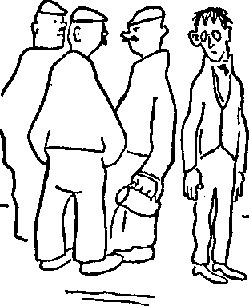
Cink, opona jde nahoru k druhému aktu; autor klopýtá přes kabely a praktikáble v temné zákulisí, vrazí do horizontu a málem padá do zejícího propadu; posléze ho napadne, aby sledoval hru skryt někde mezi kulisami. Ale mezi kulisami je hlava na hlavě; všechen technický personál, kulisáci, krejčové a krejčovky, sluhové, oblékačky a strojníci, mužové v blůzách, jejichž ženy a tetičky a komparsové a jejich sestřenice a známí jejich sestřenic a všelijací záhadní habitués přikukují hře natlačeni mezi kulisami, špásují nahlas, přecházejí po skřípajících prknech, jedí, hubují, vrzají dveřmi, hrdlí se s inspicientem, překážejí hercům, vyluzují všeho druhu hluk, tartas a nepokoj a div že nevystrkují nos na jeviště. Zbytečný autor se mezi nimi tlačí a staví se na špičky; rád by pochytil, co se děje na scéně, ale místo toho slyší, jak si muž v modré blůze ulevuje:
„To je ale votrava.“
„Je to moc dlouhý,“ povídá druhý muž.
„To pudem až v jedenáct!“
Bác! někdo v zákulisí porazil železnou židli.
Zatím se na scéně vrká milostné dueto.
Zbytečný autor se od krada po špičkách příšerně vrzaje prkny; vymotá se z bludiště chodeb a prchá na vzduch. Je noc, něco málo lidí se trousí po ulicích myslíce bůhvínač, tramvaje cinkají a život vzdáleně šumí. Autor se zachvívá nočním chladem a steskem. Je sám a sám jako nikdy v životě, a za jeho zády se odehrává den jeho slávy.
Kéž by tomu byl konec!
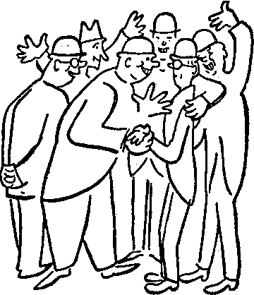

Po premiéře
Po premiéře zůstává autor v naprosté nejistotě, propadl-li na celé čáře nebo měl-li obrovský úspěch. Nu ano, byl vyvoláván; ale snad si publikum jen dělalo legraci, nebo ho litovalo či co... S úzkostí a pln podezření zkoumá autor pohledy i slova svých známých.
„To máte radost, že?“
„Já bych trochu seškrtal první akt.“
„Ale hezky vám to zahráli.“
„To vám gratuluju.“
„Snad by se mohl zkrátit třetí akt.“
„Ale měli to sehrát jinak.“
„Já bych udělal jiný konec.“
„Klára byla prostě nemožná.“
„Nejlepší byl konec.“
„Jen druhý akt se trochu táhne.“
„No, můžete být spokojen.“
„Já vám to srdečně přeju.“
Autor se potácí ve tmě nejistot: Byl to úspěch nebo ne?
A nazítří si skoupí všechny noviny, aby se dověděl aspoň z hlasů kritiky, jak to vlastně dopadlo. Nuže, dozví se z novin toto:
Že jeho kus měl jakýsi děj, ale každý kritik vypravuje nějaký jiný.
Že jeho hra 1. měla úspěch, 2. byla přijata vlažně, 3. část publika syčela, 4. úspěch byl srdečný a zasloužený.
Že režie 1. neměla co dělat, 2. činila, co mohla, 3. nebyla dosti pozorná a 4. byla pečlivá.
Že hráno bylo 1. svěže, 2. vlekle, 3. s nadšením, 4. herci neuměli role a 5. přispěli k úspěchu hry.
Že Klára byla 1. skvělá, 2. zřejmě indisponována, 3. nepochopila správně roli, 4. naplnila ji vroucím životem, 5. měla plavé vlasy, 6. měla černé vlasy. (Dokonce se i dočte, že slečna Jarolímová v roli Kláry byla znamenitá, ačkoliv podle jeho vědomí hrála Kláru paní Nová.)
Že výprava 1. byla přiléhavá a 2. nehodila se k rázu hry.
Že souhra byla sice 1. dokonalá jako vždy, ale 2. velmi chatrná.
Následkem toho se autor nikdy nedozví, měl-li jeho kus úspěch; ani počet repríz nic nedokazuje, neboť podle divadelních pranostik platí, že má-li hra málo repríz, je to proto, že je nemožná a propadla; dosáhne-li velkého počtu repríz, je to proto, že je to kýč.
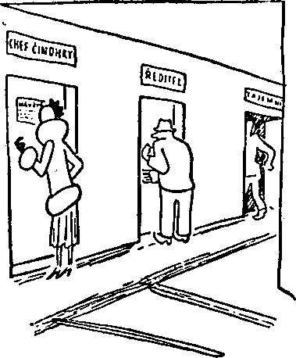

Průvodce po zákulisí
Během dosavadního, poněkud chaotického líčení (jež však zdaleka se nevyrovná divému zmatku divadelní skutečnosti) jsme se dotkli celé řady osobností, jichž existence, povaha, zvyky, výsady a kompetence nejsou snad publiku, příštím autorům a kritice zcela jasný. Chceme-li vás s nimi aspoň běžně seznámit, ocitáme se v rozpacích, kde začít: zda dole u portýra či nahoře v divadelní kanceláři, u topiče nebo u šéfa činohry, u pokladního okénka nebo v tajemných rozlohách divadelního skladiště. Nuže, začněme třeba „tam nahoře“; „tam nahoře“ v divadelní hantýrce znamená divadelní kanceláře; dolení výběžek toho „nahoře“ je účtárna, kde se podle dávného zvyku (a čeledního řádu) vyplácí hercům gáže prvního a čtrnáctého, kdežto divadelním úředníkům jenom prvního a technickému personálu každé soboty. Ale když už jsme u toho mamonu, musím vám říci, že kromě gáže brává herec takzvané přehrané honoráře, honorář za druhou roli, taxu za tanec nebo za zpěv, příplatek za zaskočení a extra za nahotu a šminkování těla; z čehož všeho však obyčejně nijak nápadně nezbohatne. Jinak účtárna je lokál poněkud zasmušilý, s okénkem většinou zavřeným. Zde se vyplácejí zálohy.

Tam nahoře
Nejvyšší instance divadelního organismu je tajemná trojice: ředitel, šéf činohry a intendant; z této božské trojice je to obyčejně šéf činohry, komu jest veřejně stoupati na kalvárii a býti občas křižován. Ředitel jest osobnost odsouzená pro nějaké těžké hříchy k tomu, aby se věčně zlobila a vyřizovala všechny nepříjemnosti, žaloby a kompetenční konflikty, hromovala a stírala slzy, hrdlila se o zvýšení gáže a podpisovala zálohy; jeho moc je veliká, ale čistě interní. Pokud se intendanta týče, je to úřad poněkud neohraničený a obestřený jistými vyššími tajemstvími. Lokality, kde tito nejmocnější prodlévají, jsou vyzdobeny koberci a křesly a jiným přepychem, který však, je-li třeba, dělá parádu v lepších salónech na jevišti.
Následují některá nižší důstojenství, jež začínají tituly kontrolora nebo tajemníka a končí se takzvanými silami. Síly řinčí u telefonu a překotně bubnují do psacích strojů, opisujíce role, memoranda a dopisy. Vypadá to jako obyčejná, ale jaksi posedlá kancelář, ve které je děsně naspěch a dělá se páté přes deváté nebo naopak; to už patří k věci.
Úřad dramaturga nebo případně lektora je velmi tichý a odehrává se v nějakém zastrčeném pokojíku; je to oáza klidu a hluboké, přímo osvěžující nudy v uchvátané divadelní fabrice. Sem docházejí skromní autoři (ti méně skromní obléhají šéfa činohry) a přinášejí čistě opsané kusy, vykládají o nich široce a dlouze, vracejí se urgovat je a chtějí mocí mermo vědět, kdy se to bude dávat. Dramaturg, muž pokojný a rozmyslný, odpovídá, že to bude. Je však brán vážně jenom od autorů; herci jím jaksi pohrdají, neboť jej právem považují za papírového patrona. Kdepak, divadlo, to není literatura.
Sluhové divadelní se podobají sluhům redakčním nebo ministerským; jsou velmi literární, neboť vždycky po prvním roznášejí autorům tantiémy.
Zdá se, že jsem tu smíchal správu uměleckou a hospodářskou v jeden galimatyáš; ale ono to už tak v divadle chodí; ředitel říká, že všecko dělá pro umění, kdežto dramaturg stále dává najevo kasovní ohledy.
Nyní však sestupme tam dolů.

Ansámbl
Ansámbl je napěchován vždycky po několika kusech do šaten; ty šatny jsou malé dírky, je tam trumeau a umyvadlo a buď strašná zima nebo strašné horko; dále před každým hercem zrcátko, zaječí noha nebo ťuntě, pudr, flašky, vazelína, utěrky, karmín, černidlo, papír od šunky, kousek housky a pomačkaná role. Je to cítit lidskými těly, spěšnou večeří, líčidly, ústředním topením, starými kostýmy, mastixem a parukami; v dámských šatnách nadto různými mejdlíčky a prádlem. V největší pánské šatně se trvale hrají karty; vůbec u pánů je hlučno a veselo, tady se pořádají různé divadelní šprýmy, chorály, měření sil, vzpomínky a jiné kozácké zábavy, zatímco v dámských šatnách je spíše nedůvěřivé a pošeptmé ticho, přerývané pobíháním garderobiérek, cvakáním nůžek na kulmování a šustěním švábů; ti se totiž drží u dámských šaten, protože tam se jí cukroví. My však se, jak se na nás sluší, držme pánské šatny; podivujme se rytířským nohavicím a kabátcům, jež, mohutně vatovány, odstávají z věšáků; potěžkávejme divadelní meče a přílbice s chocholy a překážejme garderobiérovi, který obouvá polonahému hrdinovi vysoké holeně, a vlásenkáři, který mu načechrává paruku, a krejčímu, který mu utahuje tajli, usedněme na jeho košili a šaty a přispějme takto k tlačenici, která se rozvíjí v pánské šatně mezi prvním a třetím zvoněním inspicientovým.
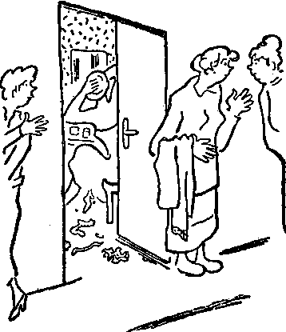
Herecký soubor se tedy dělí na pánský a dámský. K pánskému souboru přísluší: tragéd, dále hrdinský milovník neboli held, veseloherní milovník čili milas nebo libec, naturburš (česky se nejmenuje nijak), bonvivant, jenž je z profese pán poněkud tělnatý, komik, různé charaktery (otec, intrikán, neurastenik, robustní charakter a tak dále) a šarže až po čokly neboli psy. Hranice nejsou zcela přesné; nejvzácnější je tragéd a milas – obyčejně se z angažovaného milovníka vyklube bohužel charakter. K dámskému souboru pak přísluší tragédka nebo heroina, jež hraje v kostýmech, první milovnice neboli hadrářka (protože potřebuje nejvíc toalet), lyrická milovnice (též fňukna), šlechetná matka, zvaná též smrděnka, drastická matka, ženské charaktery, naivka čili mrcek, a komorné, zvané též slunděry nebo pičičandy. Ani zde ovšem nejsou hranice ostré; obyčejný případ je, že role, kterou herec právě dostal, jaksi nepatří do jeho oboru, kdežto role, kterou dostal jiný, do něho patří. Z toho vzniká vracení rolí a různé divadelní bolesti, s nimiž se chodí „nahoru“. Jako by nahoře za to mohli, že vrták autor napsal také malé role. A když už napsal malou roli, ať ji netáhne všemi akty; ať se to odbude v prvním aktu a hotovo, domů.
Rád bych vás provedl ještě životem herců a odhalil vám jejich minulost, jejich trampoty, citlivosti i těžkosti jejích řemesla, jejich trému, pověrčivost, lásky i nenávisti, špásy i nářky, krátké radosti i stálé vybičování; ale pohříchu nepíši román ze života, nýbrž jen krátkého průvodce; pročež přestávám se vrtět u šaten mezi opřenými kulisami, reflektory, zbraněmi a divadelními trůny a obracím se k lidu obého pohlaví. Říká se mu kompars čili statisti.
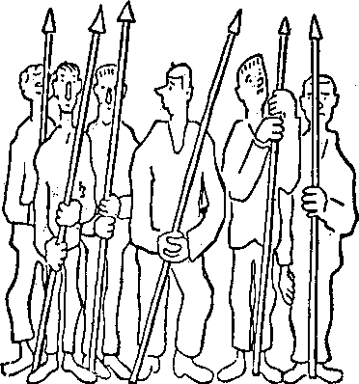

Kompars
Předpisuje-li autor ve svém kuse „lid“, představuje si množství jedinců starších i mladších, otylých, plecitých, silných ramen a šíjí a mocných hlasů, jak už patrně lid bývá; je pak citelně zklamán, když uzří na jevišti hlouček úzkoramenných, tenkohlasých a více méně vychrtlých vyžlat, kterým se jaksi nedostává pravé lidové tělesnosti a živé váhy. Jsou to totiž studenti, kus po pěti korunách; za pět korun nemůže být člověk zavalitý ani ramenatý ani brunátný. Protože na ně režisér z kulis syčí „sakra, hejbejte se trochu“, hýbají se trochu, komíhají trupem a šťouchají do sebe, snažíce se vyvolat představu, že jsou živí. Jsou ovšem stálí komparsové, kteří se hýbají s jistou ctižádostí; jsou také členové technického personálu, kteří statují – v pauze pak vidíte římského vojáka, kterak nese na hlavě lavici, nebo gaskoňského kadeta, jenž přivrtává lajsnu. Rovněž hrající děti jsou obyčejně zplozeny divadelním lidem. Je-li zvláště lidnatý výpravný kus, tu hrají na jevišti všechny švadleny, garderobiéři, nábytkáři, kulisáci, zaměstnanci zádušního úřadu, ukrajinští vojáci, inspicienti, rekvizitář, uklízečky, studenti škol vysokých i odborných a div ne i správa divadla. Bývá to až padesát lidí. Za hluk je příplatek. Obyčejný ropot davu pozůstává z tajemného slova „rebarbora".

Inspicient
Inspicient pobíhá za kulisami s knihou v ruce, posílá herce v pravý okamžik a pravou dírou na jeviště, diriguje nebo i vyluzuje zvuky za scénou a dává znamení, kdy má jít opona nahoru; dále zvoní do šaten, křičí po chodbách „začínáme“, hraje menší role, dupe jako kůň (když je v kuse kůň předepsán), tyká si s herci a dostává vynadáno za všechno, co se přihodí. Jako jsou velcí a menší režiséři, jsou také velcí a menší inspicienti. Inspicient musí být současně v pravé i v levé kulise, za scénou i v propadu, musí dohlížet, je-li všechno na jevišti, musí vědět o všech rekvizitách a konec konců o reprízách zastupuje režiséra. Je to muž na roztrhání.
Co se týče zvuků za scénou, tedy je tu různá kompetence: hrom spouští strojník v provazišti, meluzínou točí kulisák, kdežto déšť, zvony, sirény a střelba jsou věcí rekvizitáře; inspicient dělá pak zpěv ptačí, houká na automobilové houkačky, řinčí nádobím a provozuje jiné předepsané zvuky kromě těch, jež příslušejí hudebníkům.

Šuplér
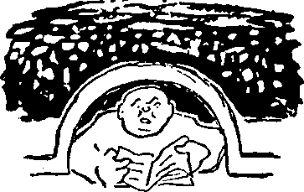
Je chybné ponětí, že nápověda jen tak mechanicky předříkává herců m text. Tedy tak tomu není. Velký a požehnaný nápověda žije s hercem; rozjede-li se herci huba, nebrebentí mu do toho; ví o dvě vteřiny předem, kdy bude herci třeba „podat“ slovo. Herce jen dráždí, zurčí-li mu nápověda do řečí, ale ještě víc, uteče-li mu ve vteřině nejistoty o pár slov napřed; je tu tajemný kontakt a jakési božské poslání býti nápovědou. Proto dobrý suflér je hýčkán jako nikdo jiný. Nápověda má ke kusu svůj osobní poměr; jsou hry, které sufluje rád, a jiné, které říká nerad; nudí se při nudné hře a baví se, když je to veselé. Když si autoři vymiňují obsazení, zapomínají na sufléra; to svědčí o jejích neznalosti jeviště.

Oponář
Oponář sedí v takové skleněné budce hned vedle jeviště a na znamení od nápovědy spouští oponu. Opona padá rychle nebo se snáší tragicky a pomalu, podle vyznění kusu. Oponář je povinen, kdyby hořelo divadlo, setrvat na svém místě tak dlouho, dokud nespustí železnou oponu. Vědom si tohoto heroického místa a poslání má soustředěný výraz přední exponované hlídky a vedle sebe půllitr piva.
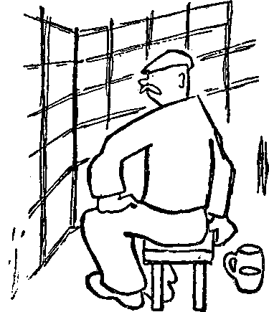

Hasiči
Hasiči stojí hned za portálem, kde zrovna nejvíc překážejí. Jsou černí a vážní, nezasmějí se ani nezaslzí; jen když na jevišti hoří nekrytá svíčka nebo si herec zapaluje cigaretu, sledují tento ohnivý děj s napjatým zájmem, připravení vniknout na jeviště s vytasenou sekyrkou.

Rekvizitář
Rekvizitář žije v rekvizitárně, což jest místo těžko popsatelné; neboť je tu vše, nač si vzpomenete: meče, vycpaný kanár, džbány, bubny, číše, nádobí, váčky, fajfky, monstrance, antické vázy, folianty, koše, kufry, kalamáře, samovary, diadémy, prsteny, karty a kostky, polnice, biskupské berle, halapartny, indiánské toulce, kafemlejnky, škatule, pistole, dýky, nemluvňata, biče, váhy, bankovky a mince, řetězy, hole, kašírované pečeně a dorty, rybářské pruty, věci civilní i vojenské, nářadí všech dob, náčiní všech zemí, vše, co kdy bylo a jest.
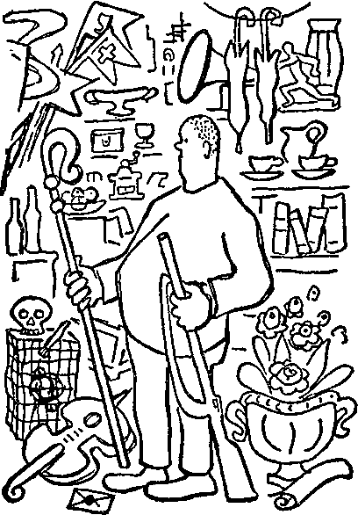
Rekvizitář musí sehnat, na cokoliv si autor vzpomene: automobil, koně, akvárium, bílého slona, mrtvou kočku, živého páva, decimálku, Aladinův prsten, špinavé prádlo, hrací strojek, vodotrysk, pekelný stroj, eskymáckou harpunu nebo Árónovu hůl nebo modrý tulipán nebo živý kolotoč nebo zpívající kolovrat, zkrátka vše, až na tato omezení:
vše, co se přitlouká na stěny a co visí, přísluší čalouníkovi;
co svítí, náleží pod kompetenci osvětlovače;
co se krom šperků a zbraní nosí na těle, je věcí garderobiéra.
Rekvizitáři dále přísluší obstarat vše, co se sní, vypije a vykouří na scéně během hry; dále chovat a vydávat všechny depeše, dopisy a buly, jež mají dojít na jeviště; opatrovat živá zvířata; zvonit a střílet; dodat všechny patřičné věci na jeviště a zase je odnést; a mnoho jiného.
Z hlediska rekvizitáře „těžké hry“ jsou hry realistické. Ani byste nevěřili, jak je nesnadno sehnat dejme tomu rezavé obruče nebo kratiknot nebo „hůl z kosodřeviny“; a zrovna takové věci si realističtí autoři se zálibou předpisují. Lépe by učinili, kdyby žádali papežskou tiáru nebo Neptunův trojzubec; takové památky v rekvizitárně jsou; ale kde propánaboha vzít rezavé obruče? jak opatřit svazek třeného konopí? kde koupit povřísla nebo rozbitou krosnu? To jsou děsné nároky.

Osvětlovač
Osvětlovací mistr má své působiště pod prkny jeviště nebo v portále a hraje na takové světelné varhany; každý ten rejstřík, páka nebo knoflík roznítí nějaký světelný zdroj v barvě bílé, žluté, oranžové, červené, světle modré, tmavomodré nebo měsíční; jsou to pak dolní a hoření rampa čili rivalta, hoření dvojka, trojka a čtyřka, koryta v kulisách čili na glajsně, dále tělesa v portále, lóže, lustr, lampy na galerii, dále přenosné tisícovky, uhlové lampy, žárovkové reflektory, koryta, žlábky a kornouty na volné kontakty, baterie, kapesní lampičky, projekční aparáty, mrakový film, transparenty a já nevím co ještě; což všechno dohromady i s kabely, regulátory, transformátory a jinými tajemnými mašinami se jmenuje osvětlovací park. Ono to vypadá zdola jakoby nic, když je hrdina pěkně ozářen; ale zatím do něho paří reflektor z provaziště a z kulis a ještě nějaký kornout odspodu, a ty lampy se pomalu rozžhavují a chudáci elektrikáři je drží v holých tlapách, a dýchá to jako horká pec; nebo se nemůže dosáhnout světlem do některého kouta, nebo se dělají stíny čili panáci, nebo to je osvětleno jinak jako školní světnice;
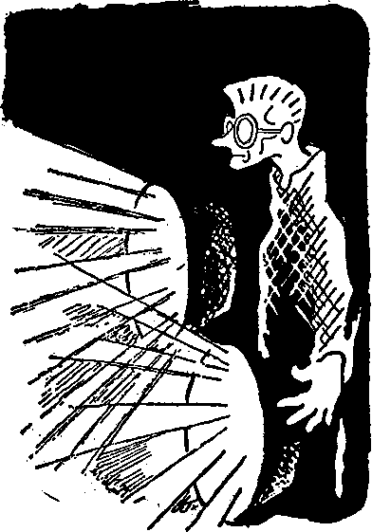
režisér by chtěl něco ze světla vyčarovat, ale osvětlovač už nemá žádný volný kabel. A ono tam svítí třeba deset tisíc svíček, a ještě pořád to není dost krásné a zářící; a horlivý osvětlovač by už chtěl svítit vlastníma očima a prsty, aby vyhověl panu režisérovi, míchá všechny barvy, tahá kabely po celém jevišti, zapíná a stahuje všechny páky, honí své mužstvo do lóží, do propadu a na můstky v provazišti, aby do toho pustili ještě nějaký reflektor, a najednou počkat! Teď, teď je to dobře, křičí režisér; zapište si to honem! Třesoucími se prsty zapisuje osvětlovací mistr na svůj kus papíru: „diž pan vydra stane na II na 1/2 oranš kornout III červ na pana Vidru lustr žluti dol rampa O hořeni žlutá 3 stahovat diž se sváli měsic zakrejvat“ a tak dále. Nuže, nic platno: tento zázračný světelný efekt se již nikdy podruhé nepodaří; v divadle vždycky něco selže, dělej co dělej. Ale já říkám, že jsme teprve v začátcích osvětlovací techniky.
Co se režiséra a šéfa výpravy, případně inscenujícího výtvarníka týče, bylo o nich už pojednáno; ale ještě nám zbývá

Inspektor scény,
zvaný též divadelní mistr, vládce nad truhlárnou, malírnou a skladištěm, ten, jemuž výtvarník odevzdá své návrhy, a teď to, boží člověče, nějak proveď z plátna a látek. To se lehko řekne; na papíře se dá namalovat všechno, ale aby to stálo a drželo dohromady, to je jiná. Proto divadelní mistr vždy říká „ježišmarjá, to nejde“ a „ježišmarjá, kdy to máme udělat?“ Nakonec se ukáže, že to přece nějak jde a že to dokonce bývá i téměř hotovo; jak se toho dosáhne, nevím; ale v divadle se vždycky pracuje s holými nemožnostmi.
Tedy divadelní dekorace pozůstávají: 1. z praktikáblů, to jest z různých schodů, stupňů, soklů, pódií a tabulí, z dvacítek a padesátek, skládacích lešení a jiného takového bednění, kterému se také říká plastické jeviště; 2. z prospektů a horizontů, což jsou ty velké pomalované plachty, co visí vzadu; 3. ze stojek, což jsou rámové dekorace, které se přivrtávají na podlahu; 4. z vandlíků a haksen a oblouků, což jsou opět malovaná plátna, visící na takzvaných tazích; 5. z drapérií; 6. z různé krytiny, která jenom maskuje díry do zákulisí. To je všecko, a z těchto fórových látek a hadrů se mají vykouzlit světy, oblohy, zámky v povětří a jiné krámy. A když to na generální zkoušce už stojí na jevišti, pověšeno, přivrtáno k zemi, vzepřeno lajsnami a ještě vonící dřívím a klihem, září dole v parteru divadelní mistr; nevidí herce, neví, co tam na jevišti říkají, ale prožívá všechny ty stojky, haksny a schody a prospekty. „To nám to hraje, co?“ povídá s oprávněnou hrdostí.
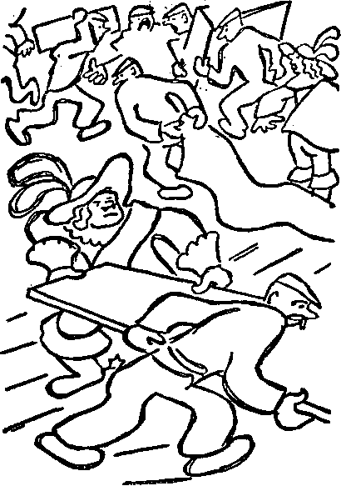
A když vy, diváci premiér, bručíte, že ta pauza trvá tuze dlouho, měli byste se podívat na bojiště divadelního mistra. Opona ještě nesjela, když čtyřicet rukou popadne stojky a praktikáble a začne „bourat“. Vandlíky a prospekty jedou nahoru, rekvizitář hází do koše své věci, čalouník sbaluje koberce zvedaje mraky prachu, nábytkáři odklízejí stoly a židle, drnče sjíždí propad pod nohama, a pozor, z provaziště letí na hlavy lidí nový prospekt. A už tu jsou nové stěny, čalouník přitlouká drapérii, osvětlovači tahají po scéně kabely, rekvizitář se přivalí s novým košem věcí a nábytkáři s jinými stoly a skříněmi. „Tak honem, honem!“ „Člověče, jděte s tím teď!“ „Pozor!“ „Ale jéžišmarjá!“ „Pozor na hlavu!“ „Di někam s těma štaflema!“ „Franto, drž to!“ „Člověče, co to děláte?“ „Tak to přivrtej!“
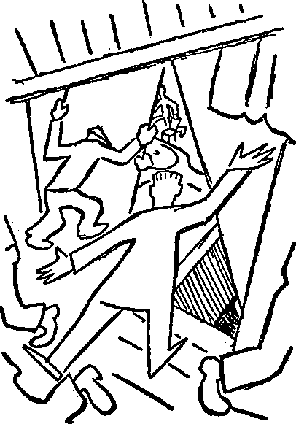
„Z cesty!“ „Kam přijde tohle?“ „Dyť to padá!“ „Sakramenckej vole zatracenej –“ „Ale vždyť jsem vám říkal včera –“ „Ježišmarjá, dělejte!“ „Kam to vrtáš?“ Prásk, teď to opravdu spadlo; zvláštním divem není nikdo zabit. „Pozor, propad!“ „Pozor!!“ „Pozor!!!“ „Jděte pryč!“ „Dejte to pryč!“ „Vono se to ulomilo.“ „Schody!“ „Vono to nebude držet!“ „Dejte to zas dolů!“ „Hergot, kdo mně vzal kladivo?“ „Tady se musí kousek uříznout.“ Cink! Do toho inspicient poprvé na oponu. „Ježišmarjá, dyť to máte špatně!“ „Tady dát lajsnu.“ „Nechte to tam!“ „Odneste to!“ Herci už jsou na scéně. „Kde mám to šití?“ „Ty dveře nejdou zavřít!“ „Ale ta židle stála jinde!“ „Dejte mně to psaní, honem!“ „Já dnes nedohraju!“ „Ježíš, kde mám tu šálu?“ „Já neumím ani slovo!“ Cink! opona se zvedá pomalu a neodvolatelně. Rány boží, jen aby se nic nestalo do konce aktu!

Technický personál
Technický personál, jak zřejmo, je velmi zaměstnán v meziaktí; během hry, je-li to premiéra, je natlačen v kulisách, kde poslouchá, špásuje a počítá, kdy to bude hotovo. O reprízách hrají v karty nebo leží na lavicích ve své světnici. Půl minuty před koncem aktu na ně zadrnčí zvonek, a tu se dunivě hrnou na jeviště, kde se zrovna došeptává lyrický dialog. Mládenci, bourat!
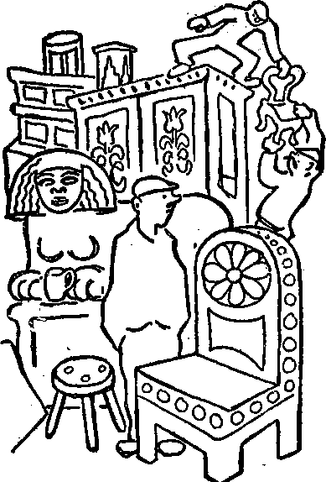

Nábytkáři
Tito se většinou zdržují v nábytkárně a ve skladech, kde jsou narovnány trůny poněkud odřené, selské sesle, Louis XV. a Louis XVI. s roztrhanými povlaky, antická lehátka, gotické oltáře, almary, etažéry, krby a rakve a vůbec všechno, na čem kdy lidé sedali, jídali a uléhali. Jenže antickému lehátku se neříká antické lehátko, nýbrž „to kanape, co hrálo v Quo vadis"; pokoj Louis XVI. sluje zcela stručně „ty sesle, co hrály v Státníkově zkoušce“ nebo kterém jiném kuse. Každý kus inventáře v divadle má své jméno; stejně jako v garderobě visí „ten kabát, co měl pan Bittner ve Furiantech“ nebo lze vyhledat „ty holeně, co hrály v Oteloj".
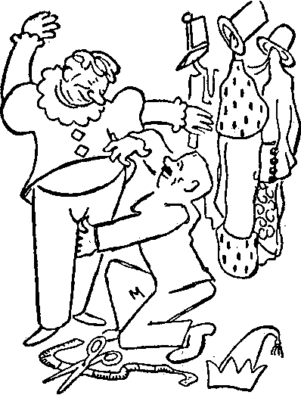

Garderobiéři a garderobiérky
Žijí jednak v krejčovnách a nekonečných garderobách, jednak v hereckých šatnách. V takové garderobě byste mohli obléknout celou pražskou posádku, ovšem poněkud nesourodě; visí tam třicet římských senátorů, tucet mnichů, čtyři kardinálové, jeden papež, padesát římských zbrojnošů s přílbami i meči, dvacet Chodů, sedm drábů, dva nebo tři kati, pár Oněginů, sametoví a hedvábní kavalíři, španělští rytíři s tykvovitými gaťaty, dále celé trsy pastýřských a mušketýrských širáků, hrozny šišáků a čák, beranice a bojarské papachy, kupy škorní, brslenek, valdštejnských štulpen, opánků, holinek a španělských bot, meče, šavle, palaše, rapíry a kordy, pásy a řemeny, postroje, krejzlíky, epolety a šerpy, brnění a štíty, trikoty, usně, kožišiny a brokáty, koženky, košile a domina, attily a čamary, nesmírný a nicotný inventář, kde je všechno, ale nikdy to, čeho je třeba. Ctihodný starý inventář je šit z dobrých a drahých látek; dnes se šije z papíru, podšívkového klotu nebo pytloviny, pomaluje a postříká se to barvami, a je to; lidi, to to zblízka vypadá!
I garderobiéři mají svůj poměr k divadelní hře. To nic není, řeknou, tam není žádnej převlek.

Různý lid
Dále je tu strojník a topič, a uklízečky, a pak obyčejně jeden starší člověk, jmenuje se pan Kalous nebo pan Novotný nebo nějak podobně, o němž nikdo neví, nač tu je a co dělá, a který zpravidla chodí pro pivo. A ještě někteří lidé v podzemí, které jakživ nikdo neviděl. Mimo to jsem jistě na někoho zapomněl. Divadlo je těleso složité a dosud neprobádané.

Abonenti
Abonenti patří do jisté míry do divadelního inventáře. Co do druhů dělí se na abonenty pondělní, úterní, středeční a tak dále. Sobotní jsou prý nejvděčnější, pondělní jsou zádumčiví a chladní; každá čtvrtka má jiný temperament, jiné záliby a osobní sympatie.

Domácí autor
je autor, který píše jen pro „své“ divadlo; obyčejně šije hercům role na tělo, začež požívá jistých výsad, například že si smí jít do jejich šaten zakouřit.

Diváci generálních zkoušek
nejsou zvaní hosté jako v Paříži, nýbrž spíše takzvaní nezvaní hosté; jsou na každé generální zkoušce, ale nikdo neví, kdo to je, neboť v hledišti je tma, ani odkud přišli, neboť přístup je zakázán. Je to tichý a tajemný dav, který nešustí papírovými sáčky a dokonce se snad ani nenudí.

Jak se dělá film
(Psáno v roce 1937)

Jak se dělá film
Na prvním místě, než řeknu byť jen jediné slovo o filmu, stůjž toto důtlivé
upozornění:
že zde nebude líčen žádný skutečný film ani filmový magnát, producent, režisér, scenárista a vůbec činitel, že se následující prosté líčení netýká žádné skutečné filmové společnosti, žádných kinohvězd a vůbec skutečných osob, s výjimkou osvětlovačů, technického personálu, statistů, pomocníků a jiného drobného lidu, který i u filmu zůstává naprosto a poctivě skutečný jako v každém jiném lidském povolání. Autor činí toto ohrazení předně proto, že u těch ostatních osobností bývá ta nepochybná skutečnost poněkud porušena různými filmovými triky a fikcemi, a za druhé proto, že je velký rozdíl mezi filmem a filmem; například film za tři sta tisíc se dělá docela jinak než film za dva milióny; jenom ten technický personál zůstává přitom celkem týž. Ale musíme mít ještě trpělivost, než se ateliérem rozlehne velký povel režisérův: „Ticho, jedeme!“ Tak daleko ještě nejsme, chceme-li líčit film od jeho vzniku.
Zasvěcené osoby tvrdí, že vlastním začátkem filmu jsou prachy; zkrátka nejdřív se musí najít někdo, kdo je ochoten vrazit do věci peníze, aby se mohl koupit a rozpracovat námět, uzavřít smlouvy s režisérem, herci a operatérem, najmout ateliéry a tak dále. To je sice pravda; ale aby se ten někdo našel, musí se zpravidla do něho naléhavě hučet, že tady je, pane, báječný umělecký námět na nejúspěšnější lidový film sezóny a že se na tom zaručeně musí vydělat nejmíň sto procent, i musíme chtěj nechtěj začít námětem, i když nám připadá sebedivnější, že na počátku podniku tak moderního, velkorysého a technicky pokročilého, jako je film, stojí něco tak starodávného a technicky primitivního, jako je pouhá myšlenka nebo literární fikce.

Krátký, ale nutný výklad o lidech
Avšak dříve než budeme mluvit o tom, jak se dělá film, musíme zhruba roztřídit lidi, kteří na to dělání mají větší nebo menší vliv. Jsou to:
1. Lidé nad filmem neboli přes film, kteří ten vliv vykonávají z moci úřední; krom cenzury jsou to různé ministerské komise, poradní sbory a jiné instituce, jejichž úskalími proplouvají filmoví producenti, dřív než se film začne točit;
2. lidé za filmem, kteří film financují, dále producenti, ředitelé filmových společností, ředitelé produkce, komerční ředitelové, ještě nějací ředitelové, prostě ředitelové, zástupci ředitelů a vůbec takzvaní filmoví magnáti;
3. lidé kolem filmu, kteří sice nestojí v služebním poměru k filmovému průmyslu, ale platí za ohromné znalce filmu a jsou z toho jaksi živi; vyskytují se ve společnosti producentů a ředitelů, mají styky s tiskem, herci i autory, dávají tipy, co by se mělo točit a co bude na beton ohromný úspěch, objevují náměty a někdy dokonce něco opravdu dělají, například scenária; ale to vše, jak dávají najevo, činí jen z lásky k umění;
4. lidé u filmu jsou ti, kteří film opravdu dělají a točí, tedy scenáristé, režiséři, operatéři, herci a tak dále až po technický personál; ale s těmi se blíž seznámíme v dalším průběhu;
5. konečně jsou lidé mimo film, k nimž například obyčejně náleží i autor filmového námětu.

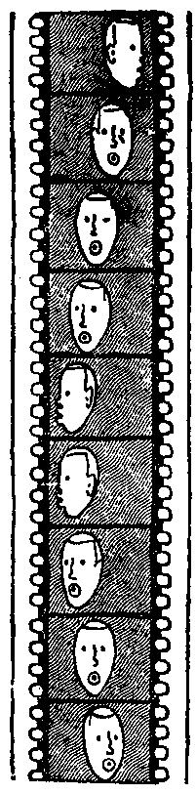Honba za námětem
Zvláštní na filmovém námětu je, že je s ním vždycky ukrutný kalup. Nikdy se filmový námět nerodí tak, že by se někomu (dejme tomu v zadumané hodince u krbu) řeklo: „Člověče, až vás jednou ve šťastné chvíli samo od sebe napadne něco šikovného pro film, napište nám to, nu, a promluvíme si o tom.“ To by nebylo, abych tak řekl, dost filmové. Filmové je, že námět se musí honit. Musí být zítra. Musí být hned. A musí být uloven tak říkajíc v divokém stavu. Kdyby námět sám od sebe, jako beránek, přicupal do ateliéru a řekl „tady mě máte“, byl by asi zapuzen s křikem a laním, co tu chce. Neboť pravidla hry žádají, aby filmový námět byl polapen (živý nebo mrtvý) v panenských hvozdech mimofilmového světa. Musí být vítězně dovlečen do ateliéru jako lovecká kořist. Na náměty se musí číhat. Náměty se musejí objevit, Na náměty se podnikají výpravy do neprostupných houštin literatury, divadla, ba i skutečnosti. Aby se něco stalo filmovým námětem, musí to zpravidla vyhovovat jistým podmínkám:
a) pokud možno, má to mít za sebou úspěch jako kniha nebo divadelní hra; čím větší úspěch, tím je ten námět filmově žádoucnější;
b) pokud možno, má obsahovat něco nesmírně originálního a nového, co ještě ve filmu nebylo, například zamilovaného kominíka nebo potápěče;
c) pokud možno, má se přitom co nejvíc podobat filmům, které v poslední době dělaly nejlepší kasy;
d) bezpodmínečně tam musí být vedoucí role pro slečnu X. Y. a pana W. Z.;
e) pokud možno, má tam slečna X. Y. mít roli skotačivého diblíka přesně jako ve své úspěšné filmové veselohře „Nanynka má ženicha“, a role pana W. Z. má obsahovat co nejmíň mluveného textu, protože pan W. Z. neumí vůbec mluvit; ale po těch stránkách se může námět upravit až dodatečně;
f) pokud možno, má mít nějaký děj, který potom scenárista předělá nebo nahradí jiným;
g) má líčit nějaké zajímavé a malebné prostředí, přičemž budiž ponecháno scenáristovi, aby tam vpravil přepychový salón, pohádkovou ložnici, taneční sál a jiné filmové náležitosti, o nichž se říká, že je obecenstvo žádá;
h) musí mít lákavý titul;
i) musí mít „něco“ (se znaleckým přimhouřením oka);
k) musí „to být to“ (blíže nedefinovatelné);
l) má to být něco vysoce avantgardního neboli uměleckého, ale přitom, víte, se musí jaksi brát zřetel na široké obecenstvo, že ano;
m) námět musí mít takzvané filmové kvality; filmová kvalita námětu pak vzniká tím, že nějaká významnější osobnost za filmem, kolem filmu nebo u filmu v náhlém vnuknutí prohlásí, že z tohohle námětu by se dal udělat ohromný film;
a připočteme-li k tomu ještě několik tajných znaků sub n) až z), shledáme, že stát se filmovým námětem není dáno každému nápadu, o kterém si ledaskdo myslí, že by se mohl filmovat. Pravý filmový námět se prostě nedá uměle produkovat; může vzniknout leda tajemnou shodou okolností, jež nejsou řízeny žádným plánem nebo rozumovou úvahou.

Čtyři filmové náměty
Snad jste už viděli zfilmovaný lov na tygry nebo vorvaně. Kdyby měl být natočen lov na filmové náměty, muselo by to vypadat asi takto (veškerá práva, zejména filmová, vyhrazena);
1. Veliká sázka Představte si chudobnou, zasněženou mansardu, ve které autor Jan Duhan právě píská kudlu, aby uspal své děťátko. Do této idyly zazní drsné zaklepání.
„Dále,“ řekne básník a sáhne si k srdci.
Vejde pošťák (hraje pan Pištěk). „Pan Duhan?“ ptá se dobrácky. „Tady máte telegram. Třeba vám vynese peníze.“
Autor se truchlivě usměje (detailní záběr) a třesoucí se rukou otevírá depeši. Čte. Promítá se text telegramu:
NABÍZÍME STO MILIONU ZA FILMOVÁ PRÁVA VAŠEHO ROMANU VELIKÁ SAZKA STOP IHNED TELEGRAFUJTE ODPOVĚĎ STOP ALFA FILM
Autor Jan Duhan, překonán štěstím, se zhroutí. Venku ptačí zpěv, jaro. Pak se autor vzchopí a napíše odpověď:
PŘIJÍMÁM STOP JAN DUHAN STOP
Nato přistoupí ke kolébce svého synáčka a pohnutě praví: „Šest let je tomu, co jsem krví srdce svého napsal Velikou sázku, román vítězné lásky. A vidíš, svět mne nepochopil. Nyní teprve mne objevují, kyne mi sláva a život – jaký zázrak dvacátého století je film! Konečně ti koupím dudlíka a Marušce vatovaný zimní kabát –“
Nové zaklepání, a do chudobné mansardy vkročí Muž Kolem Filmu, uvádějící Filmového Ředitele. „Mistře,“ hlaholí Muž, „vedu vám ředitele Alfa-Filmu. Jde podepsat smlouvu na vaši Velikou sázku – ohromný námět, pane! To je můj největší objev – dvacet let už mám co dělat s filmem, ale takovou trefu jsem ještě neudělal! Veliká sázka, turf, koně – prostě geniální filmový šlágr!“
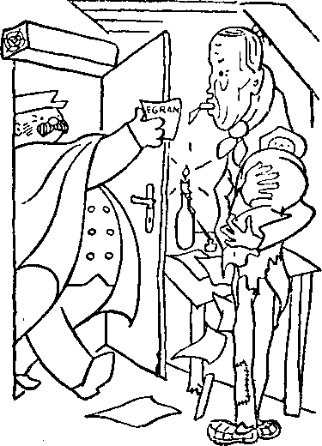
„Koně?“ koktá překvapený autor. „Jaké koně?“
„No přece dostihy! Vždyť vaše Veliká sázka, to je sázka na: koníčky, ne? Máte tam přece dostihy, že ano?“
„Vůbec ne,“ zajíká se Jan Duhan. „Ta veliká sázka, to je milující srdce, víte? O koních tam totiž nic není –“
Filmový Ředitel obrací tázavý pohled na Muže Kolem Filmu.
„To není o koních?“ diví se Muž. „Vidíte, to mi ušlo. Ale to nevadí, pane. To už tam náš scenárista nějak vpraví. Dostihy, trénink, pesáž, sázky a dopování, všechno. To už bude naše věc. Víte, váš hrdina vsadí všechny své peníze na outsidera –“
„Ale můj hrdina nemá žádné peníze,“ brání se autor.
„To je jedno. Ve filmu musí mít peníze. Obecenstvo chce vidět přepychový mládenecký byt. My nesmíme šetřit. Ale s tím si nelamte hlavu, drahý pane, to už je naše starost. Rozumí se, že se jinak budeme přesně držet vašeho uměleckého námětu –“
/ Prolínačka /
Prolne se scenárista s treatmentem v ruce. „Je to výtečný námět,“ praví k Janu Duhanovi, „ale musel by se filmově upravit. Publikum by dobře nepochopilo, v čem je ta veliká otázka, víte?“
„Jaká otázka?“ osměluje se autor.
„Vždyť se ten film jmenuje Veliká otázka, ne?“ ptá se scenárista se zdviženým obočím.
„Žádná otázka. Sázka. Veliká sázka,“ upozorňuje autor ostýchavě.
„A jejej,“ diví se scenárista. „Já jsem to četl otázka! Ale to nevadí, já jsem vám na ten titul udělal báječný nový děj. Budete jistě spokojen, pane. Víte, majitel dostihových stájí se trápí otázkou, je-li mu jeho žena věrna; ale pak se doví, že ona při velkých dostizích sází na jeho koně – a vyhraje ohromné peníze i štěstí, rozumíte? To je idea, co? Teď teprve je to zralé pro film –“
/ Prolínačka /
Prolne se filmový režisér se scenáriem v ruce. „Náš scenárista je idiot,“ praví autorovi znechuceně. „Nemá tady žádnou pořádnou milostnou scénu. Musel jsem to sám předělat. Ta paní musí utéci s tím Fredem.“
„S jakým Fredem?“ ptá se Jan Duhan nesměle.
„Toho jsem tam přidělal. Musí tam být nějaký milenec, když se ten film jmenuje Veliká láska, no ne?“
„Veliká sázka“, opravuje autor.
Filmový režisér mrkne na obálku scenária. „To má být Veliká sázka? Tady to vypadá jako Veliká láska. Poslouchejte, Veliká láska je lepší titul. Na to se lidé pohrnou –“
/ Prolínačka /
Prolne se autor Jan Duhan v přepychové pracovně; má na klíně rozkošné plavovlasé děťátko a v zubech tlustý doutník. „Tak vidíš, synáčku,“ mumlá spokojeně, „přece se nakonec tvůj otec dožil zaslouženého uznání za své básnické dílo!“
–––––––
II. V plném létě Starosvětský pokojík, plný panenských památek. Stařičká básnířka, slečna Marie Pokorná-Podhorská, se právě chystá tiše a rezignovaně skonat sešlostí věkem v křesle po nebožtíku tatíčkovi. Vtom zazní energické zazvonění, a stará věrná služebná Magdaléna vyděšeně hlásí: „Je tu nějaký pán, slečinko.“
„Nechať vejde,“ vydechne básnířka a rovná si zvadlou rukou starodávný stříbrný účes.
Vejde svižným krokem Muž Kolem Filmu s aktovkou v ruce a hluboce se uklání. „Dovolte, milostivá, abych vám blahopřál. Naše nejlepší filmová společnost Beta-Film míní zakoupit provozovací práva na váš nádherný románek V plném létě.“
„V plném létě?“ šeptá slečna Pokorná-Podhorská. „To jsem psala... bože, už tomu bude padesát let! Kde jsou ty časy! V plném létě...“ V očích básnířky se třpytí slzy. (Detailní záběr.) „Víte, že to byla pohádka mého mládí? Tehdy jsem trávila prázdniny ve mlýně v X.,... byl to takový starodávný mlýn v lesním údolí – Ještě dnes slyším jeho klapot v hučení lesů a potoka.“
„Báječný zvukový efekt,“ podotýká Muž.
Básnířka se zapýřila. „Když jsem chodila trhat květiny, potkával mne švarný lesní adjunkt z panství hraběte Z. Ne že by se kdy odvážil mě oslovit, pane; tehdy ještě nebyli lidé takoví – Ale má fantazie vetkala do toho romantického rámce románek lásky mezi Jarmilou, dívkou z města, a mladým myslivcem. V plném létě, ano; chtěla jsem, aby ten nevinný příběh dýchal loukami a lesy –“
„To je právě to,“ vpadá nadšeně Muž. „My totiž máme zrovna volný termín pro červenec na točení exteriérů. A publikum, milostivá, dnešní publikum už má dost těch rozčilujících a moderních látek; chce romantiku, chce poezii, chce návrat k přírodě – Viděla jste náš film Pohádka jara?“
„Ještě nikdy jsem nebyla ve filmu,“ přiznala se stará dáma.
„Ohromný úspěch. Lidé chtějí vidět lásku. Dejte nám už jednou pokoj s problémy, říkají lidé, my si chceme v biografu odpočinout. Dejte nám skutečnost, říkají lidé. V Pohádce jara jsme taky měli dívku z města, ale ta se jmenovala Márinka a žila u strýčka faráře na staré faře; za ní chodil mladý učitel a hrál jí na housle. – Tam je vám báječná scéna, jak se panna Márinka koupe a někdo jí odnese šaty; pak jí strýček musí poslat svou kleriku, aby se mohla vrátit domů – no, šlágr. Taky bude muset být ve vašem filmu aspoň jedna scéna, jak se slečna Jarmila koupe v lesní tůni. To bude prima záběr.“
„Musí to tam být?“ táže se stará dáma stydlivě. „My za našich časů jsme se nekoupávaly, pane. My jsme nebyly takové.“
„Něco tam musíme dát pro lidi,“ mávne zkušeně rukou Muž Kolem Filmu. „Taky například bude slečna Jarmila v tom mlýně krmit kuřata a chovat na klíně selátko. To vždycky působí. A ten myslivec bude hrát na lesní roh a zpívat u okna. Víte, aby ten film měl tu pravou poezii venkova a léta. V plném létě, to je skvělý titul. Budete překvapena, milostivá, co z toho námětu uděláme...“
/ Stíračka /
Stará básnířka Marie Pokorná-Podhorská oživla. Rovná radostně své staré dopisy a věnečky a mluví přitom s věrnou Magdalénou. „Již máme září,“ praví. „Jistě zakrátko uvidím svůj film V plném létě. Představ si, dobrá Magdaléno, že uzřím znovu své mládí, ten starý, klapající mlýn v X. a úzkou lávku, po níž jsem chodívala s náručí plnou květin! Jsem věru zvědava na toho mladého myslivce – bojím se, Magdaléno, aby nezašel ve svých citech příliš daleko. Ach, Magdaléno, jaká je to zázračná věc, vidět, jak se uskutečňují naše nejluznější sny!“
/ Zatmívačka /
(Detailní záběr.) Zvadlá ruka básnířky utrhává na nástěnném kalendáři list s datem 30. listopad.
/ Prolínačka /
(Detail.) Na nástěnném kalendáři je datum 27. leden – Pod kalendářem sedí básnířka Marie Pokorná-Podhorská a Muž Kolem Filmu, jenž s politováním krčí rameny. „Nu ano, museli jsme trochu posunout datum. V červenci jsme totiž neměli volného režiséra, v srpnu pracoval operatér na jiném filmu, v září zas nebyli herci. – Ale příští týden, milostivá, začneme opravdu točit scény v přírodě.“
„Ale vždyť nastala zima,“ namítá básnířka nesměle. „Již nekvetou louky, mlýnský potok oněměl –“
„Inu, proto jsme museli scenário drobátko změnit. Ten film se bude teď jmenovat ‚Na horách, tam je švanda’. A děj se bude odehrávat na lyžích a v prima horském hotelu. To víte, lidé chtějí vidět mondénní prostředí. Ta Miss Daisy bude dcera amerického miliardáře, a z toho myslivce uděláme lyžařského trenéra. Bude tam báječná scéna, jak se v noci krade z jejího pokoje – Teď teprve to bude to pravé. Budete jistě nadšena, milostivá, co jsme udělali z vašeho rozkošného poetického námětu...“
/ Prolne se nápis: Dobrou noc! /
–––––––
III Na starých zámeckých schodech Slovutný mistr Jan Koráb se prochází po kolonádě v Karlových Varech a pije svou třetí sklenici vody, neboť má následkem svého naturalismu zatvrdlou žluč. Tu zakrouží nad kolonádou letadlo a z něho se snášejí dva padáky. „Mistře“, volá jeden pán, ještě než se padák snesl, „dovolte, abych vám představil ředitele Gama-Filmu! Máme pro vás ohromnou ideu!“ Druhý muž cení na autora šestačtyřicet zlatých zubů a natahuje k němu mocnou pravici.
„Jakou ideu?“ ptá se autor.
„Na film. Báječnou. Co byste tomu řekl, že byste pro nás do zítřka napsal námět pod titulem Na starých zámeckých schodech?“
„Hm. A proč zrovna Na starých zámeckých schodech?“
„To je právě ta idea, mistře! Představte si ty malostranské prejzové střechy, třeba s kominíkem nebo kocourem – To vám přece musí samo dát nějaký nápad! Například něco s básníkem Máchou... nebo milostná idyla z revolučního roku čtyřicet osm... Ohromné, že? Ta látka má nesmírné možnosti, ne?“
„Já nevím,“ bručí autor. „Ale já bych měl jinou látku na film. Co byste tomu řekli, natočit film ze života česačů chmele?“
„Skvělá myšlenka,“ vykřikuje nadšeně první pán. „Film ze života česačů chmele, to tu ještě nebylo! Co tomu říkáte, pane řediteli?“
„Eh hm ehm,“ praví magnát. „Ovšem. Beze všeho. Ale muselo by se to jmenovat Na starých zámeckých schodech.“
„To nejde,“ míní autor. „Na starých zámeckých schodech žádný chmel neroste.“
„To je maličkost,“ dí žoviálně první pán. „Třeba se ti česači chmele jedou podívat na Prahu, ne? A tam k jedné česačce chmele přistoupí básník Mácha... nebo mladý hvězdář Štefányk, zatímco ona zpívá píseň na Prahu, ne? Báječné, že? Gratuluju, mistře!“
„Počkejte, já mám jinou myšlenku. Je to drama divoké lásky. Česač chmele uškrtí svou milou –“
„Aha. Ohromně efektní. A nemohl by ji zaškrtit na starých zámeckých schodech? Víte, ty prejzové střechy dole –“
„Nemohl. Uškrtí ji na chmelnici, a pak prchá nočním krajem –“
„– až na staré zámecké schody! Báječné!“
„Prosím vás, proč tam chcete ty schody mít?“
„To je právě ta idea, pane. Skvělý titul: Na starých zámeckých schodech. Nemáte ponětí, jak ten titul táhne.“
„Ale můj námět by se musel jmenovat Chmel.“
„Promiňte, mistře, ale to se nám jaksi nehodí. My musíme točit film, který se bude jmenovat Na starých zámeckých schodech.“
„Proč?“
„Inu, taková nemilá situace. Loni nám totiž řekl režisér Kudlich, že má v hlavě báječný filmový námět na ten titul. A že už má scenário hotové. Tak jsme to ohlásili jako nejbližší veliký šlágr Gama-Filmu. A zatím nám mizera Kudlich utekl do Hollywoodu i s tím námětem. A my už to máme předem prodáno do pěti set biografů. Pět set smluv na film Na starých zámeckých schodech, pane. Největší umělecký úspěch sezóny. Příští týden to musíme začít. A tak jsme si řekli, mistře, že by to byla velkolepá idea právě pro vás –“
/ Prolínačka /
Prolne se plakát s nápisem:
NA STARÝCH ZÁMECKÝCH SCHODECH
Velkofilm na námět mistra
Jana Korába
Hudba
Freda Myrtena
/ Zatmívačka /
–––––––
IV Trosečníci Autor Jiří Duben se vypotácel z kulis, opojen ovacemi premiérového obecenstva. Ano, jeho sociální drama „Trosečníci“ promluvilo světu do duše. „Dovolte, dovolte,“ povykuje někdo a prodírá se mezi kulisáky. „Dovolte, mistře, abych vám představil producenta Delta-Filmu!“ Čtyři ruce pumpují pravičkou i levičkou autorovou. „Ohromné! Ohromné! To musíme točit!“ „Tak jak to stojí a leží, – vyložený film!“ „Ta úžasná sociální dynamika!“ „Ten horký aktuální život!“ „Ta průbojná tendence!“
„Ani slovo se na tom nesmí změnit! Hotová bible!“ „To se musí rozšířit filmem i do nejmenších vesniček!“ „Co? Ten film půjde do celého světa, pane!“ „Co? Do celého vesmíru! Ručím za to! Mistře, to nesmíte nikomu dát nežli Delta-Filmu!“ „My z toho uděláme světovou událost!“ „Hned můžeme podepsat smlouvu –“
/ uplyne měsíc /
Scenárista: „Ani slovo jsem nezměnil. Jenom jsme museli, hm, z čistě filmových důvodů, hm, sem tam něco přidat –“
Autor: „Přidat?“
Scenárista: „A-ano. Aby se film neodehrával pořád v jedné dekoraci. Například jedna scéna se bude dít na jezeře –“
Autor: „Na jezeře?“
Scenárista: „Na jezeře. To jsou ohromně vděčné záběry. A jiná scéna bude na kolejích, po kterých se řítí rychlík –“
Autor: „Rychlík? Proč?“
Scenárista: „Aby měl film víc pohybu. A jedna scéna bude na balkóně zámku –“
Autor: „Jakého zámku? Tam není žádný zámek!“
Scenárista: „Musí tam být. Takový záběr odspodu je hrozně efektní. Ale jinak se v tom nezmění ani slovo –“
/ uplyne týden /
Producent: „...máme prima obsazení. Hlavní roli toho rebela bude hrát náš Harry Podrazil –“
Autor: „Harry Podrazil? Ten milovník? Není na to trochu mladý?“
Producent: „Je, ale obecenstvo ho má rádo. A my mu tu roli trochu upravíme, víte?“
Autor: „A kdo bude hrát jeho tuberkulózní dceru?“
Producent: „Totiž, to už nebude jeho dcera. To bude jeho milenka. Víte, ona bude dcerou továrníka –“
Autor: „Proč?“
Producent: „To v sociálním filmu musí být. Aby bylo vidět ten kontrast chudoby a přepychu. Publikum rádo vidí luxus. Tak tu dceru nám bude hrát (šeptá jméno). Prima, co? Musíme z ní ovšem udělat hlavní roli. Bude řídit závodní auto a jezdit na koni – Musíme pro ni vymyslet nové scény; ale jinak se nesmí z vaší hry obětovat ani slovo –“
/ Uplyne čtrnáct dní /
Producent: „... mne důvěrně upozornili, že by cenzura nepropustila některé příliš tendenční dialogy. Budeme je muset zmírnit.“
Autor: „Ale vždyť na divadle –“
Producent: „Bohužel, filmová cenzura je přísnější. A jeden pán z ministerstva obchodu se vyjádřil, že ten konec je příliš tragický. Naznačil nám, že by si měl ten revolucionář nakonec vzít tu továrníkovu dceru a že by jejich rty měly splynout v dlouhém políbení.“
Autor: „Ale to přece je naprosto proti duchu mé hry!“
Producent: „Ano, ale... my s těmi pány musíme počítat. Jinak se ovšem na vaší hře nezmění ani slovo...“
/ Uplyne týden /
Horlivý pán: „... totiž kdybyste dovolil, mistře, já zastupuju finanční skupinu, která stojí za Delta-Filmem. A proto jsem si dovolil vás vyhledat... Nám totiž nejde jenom o hmotný úspěch vašeho filmu, nýbrž také o jeho úspěch mravní a... umělecký, že ano. Hlavně o ten umělecký úspěch. A proto jsme vám chtěli navrhnout... v zájmu vašeho filmu, abyste jaksi vzal v úvahu, že čistě umělecký účin filmu... by mohl být jaksi oslaben... revoluční tendencí, že ano? My totiž myslíme, že by bylo lépe, kdyby váš hrdina... nebyl proletářem, ale například... geniálním vynálezcem. Docela prostě geniálním vynálezcem, ne? Pak by mohl zachránit tu továrnu... roztočit v ní kola, že ano... a na konci by se ukázalo, jak jsou dělníci šťastni, když továrna zase běží a prosperuje. Jinak by se na vašem mistrovském díle nezměnilo ani slovo. My jenom z čistě uměleckého zájmu...“
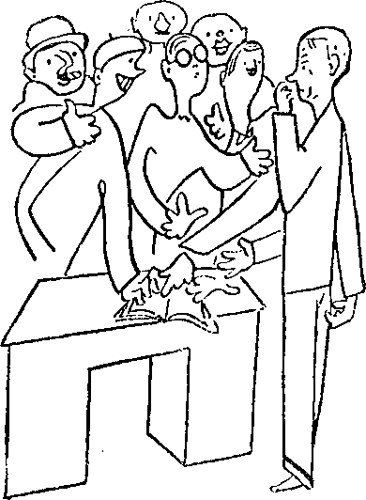
/ Uplyne měsíc /
Režisér (u telefonu): „... já vím, je to nádherná scéna, ale hrozně dlouhá. Tam musí hrdina říci jenom dvě věty; ale ty jsou tak silné a skvěle zasazené – Ručím vám za to, že to stačí. V těch dvou větách je všechno, celá ta sociální tentononc – Ano, už budeme hotovi. Uvidíte, že budete spokojen. Ani slovo z vaší hry se jinak neztratilo...“
/ Uplyne měsíc /
Režisér (u telefonu): „Ano. – Ano. – Ano, už dokončujeme sestřih. – Co? Ty dvě věty? – Ty jsme bohužel museli při sestřihu vynechat. Zdržovaly spád děje. Ale uvidíte, není to ani vidět... Tak přijďte se podívat, ale jistě! Ani to nepoznáte, jak je to teď efektní –“
/ Zatmívačka /

Od námětu ke scenáriu
Jak už z předchozího vylíčení zřejmo, dlouhá a svízelná je cesta od pouhého námětu k projekčnímu plátnu. Na počátku tedy je pouhý slovní námět, který se nejčastěji vyskytuje ve formě knihy nebo divadelní hry; ale aby mohl proklouznout do světa, kde se filmuje, musí se smrsknout na několik stránek textu, kterým se říká synopsis. Synopsis je stručný děj námětu, z něhož je vynecháno všechno podružné, jakož i všechno hlavní; říká se tomu také dějová kostra, asi proto, aby se tím vyjádřilo obvyklé vražedné nakládání s námětem. Proto do filmu vstupuje psané slovo toliko v posmrtné a jaksi zhuštěné podobě koster; teprve tato pečlivě vyvařená a vysušená kostra se odevzdává k dalšímu pěstění, které se jmenuje treatment.
Treatment vzniká obráceným postupem než synopsis, totiž tím, že se vzorně vypreparovaná kostra původního námětu začne znovu obalovat masem podrobností, epizod, dialogů a podobných okolků, které mají budit dojem rozvinutého děje: ale to maso už je čistě filmové. Tady se literární předloha překládá do řeči takzvaných filmových prostředků. Například hrdina na filmovém plátně nemůže jen tak vzpomínat na dívku svého srdce; místo toho si musí třesoucími se prsty zapalovat cigaretu, načež prudce vstane a přistoupí k oknu, nebo něco takového. Rovněž film nemůže potřebovat prosté tvrzení, že hrdinka má srdce zlomené; místo toho musí táž kráčet podzimním parkem, kde se pomalu snáší padající listí jednak na osamělou stezku, jednak na sochu Amorovu. Lidé na filmovém plátně si nesmějí jen tak něco myslet; mohou to říci nahlas, ovšem s podmínkou, že toho nebude moc; mohou někudy kráčet nebo si dokonce kradmo setřít slzy; ba mohou i dopis napsat, ovšem jen v rekordní rychlosti, škrty škrt, a už to musí být. Pro film existuje jen to, co je vidět nebo slyšet. Učeně řečeno, treatment je překlad myšleného obsahu do forem jevových; vyjádřeno prakticky, treatment je jisté násilné nakládání s námětem za tím účelem, aby se lidé mohli na něj po dvě hodiny dívat a nemuseli si přitom nic myslet. Zejména pak treatment musí pamatovat na to, aby se častěji měnila scenérie, protože divák chce pořád vidět něco nového, ale aby se zas neměnila příliš často, protože dekorace, to dá rozum, nejsou zadarmo a exteriéry žerou hrozně mnoho času. Může se tudíž také říci, že treatment je takové nakládání s námětem, aby jeho točení netrvalo déle než čtrnáct dní a nepřišlo dráž než přesně na tolik, kolik se někdo uvolil do toho filmu vrazit.
Teprve z treatmentu vzniká další stadium, a sice vlastní filmové scenário, libreto nebo též po česku drébuch. Scenário se dělá tak, že se treatment pečlivě rozbije na samé malé kusy, kterým se říká záběry. Čím více kousků se nadělá, tím je to scenário dokonaleji zpracováno. Dejme tomu, v treatmentu stojí:
„Na dvorním plese spatří princezna Amálie mladého důstojníka a pocítí k němu náklonnost; i upustí kapesník, mladý důstojník přiskočí a zvedne jej, a za to smí princezně políbit ruku.“ Ve scenáriu bude tato scéna vypadat asi takto:

Scéna 17.
(Dvorní ples)
164. | Plesová síň v královském zámku. Tančící páry. (Celkový záběr)
165. | Kamera se přibližuje, projíždí tanečním rejem.
166. | Na pódiu hudba hraje k tanci. (Kamera panorámuje.) | Hudba.
167. | Tlustý flétnista. (Polodetail)
168. | Dva generálové pohlížejí na veselý rej.
169. | Jeden generál si utírá čelo kapesníkem. (Detail) | Horko, že?
170. | Druhý generál si utírá pleš. | Ba.
171. | První generál se dívá na nohy tančících.
172. | Půvabné ženské nožky v tanci. | Prach a broky, kamaráde, to jsou nožky!
173. | První generál mrká.
173. | Druhý generál ho upozorňuje. | Pst, to je Její Výsost!
174. | Kamera se zvedá od nožek k tváři princezny Amálie.
175. | Tvář princezny Amálie, jež zřejmě neposlouchá, co jí říká její kavalír. Její oči přebíhají sálem. (Polodetail)
176. | Kamera panorámuje: stojící kavalír! a diplomati, oba generálové, důstojníci a dvořané, až se zastaví na mladém důstojníkovi.
177. | Tvář mladého důstojníka s uchvácenýma očima. (Detail)
178. | Oči princezny Amálie. (Detail)
179. | Princezna Amálie se v tanci zastavuje.
180. | Ruka princeznina upouští krajkový šáteček. (Detail)
181. | Šáteček leží na parketách. (Detail)
182. | Mladý důstojník přiskakuje a shýbá se k zemi.
183. | Ruka, zvedající šáteček, jemně jej svírá. (Detail)
184. | Důstojník s úklonou podává šáteček princezně.
185. | Princezna se usmívá. | Ach!
186. | Bere šáteček, letmý dotek prstů. (Detail)
187. | Okouzlená tvář důstojníka. | Ach!
188. | Tvář princeznina. | Děkuji, pane.
189. | Princezna podává důstojníkovi ruku.
190. | Důstojník se hluboko uklání a zvedá její ruku k políbení.
191. | Rty důstojníkovy nad princezninou rukou. (Detail)
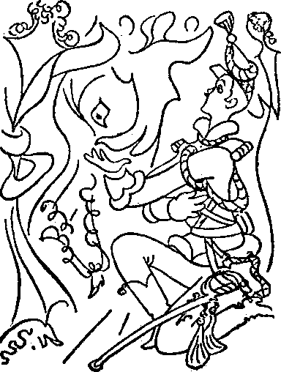
A tak dále. Prostě pořádné scenário musí z děje nadělat nějakých osm set záběrů, přičemž si scenárista musí lámat hlavu, aby ty záběry byly pořád jiné, aby se střídal celkový záběr s detailem, pohled shora a pohled zdola, aby se kamera jednou přibližovala, podruhé panorámovala dokola a potřetí jela po jeřábu nahoru; a někdy se ukrutně namáhá vymyslet záběr, jaký tu ještě nebyl, třeba pohled uchem jehly, nebo pro mne a za mne záběr kamerou, padající z letadla jako puma. To už je taková ctižádost.
Tak, teprve po tomto nakládání je původní námět dokonale zfilmovatěn a putuje do rukou režisérových. Nyní je na něm, aby ještě honem navrhl předělat děj, dialogy, scenérie, epizody a hlavně poslední scénu, která „není ještě to“; zvláštní, že poslední scéna není nikdy to pravé; uvidíte, že ani konec světa se jednou nepovede a bude hrozně slabý, a měl by se ještě několikrát předělat.
Nyní už se neodvratně blíží chvíle, kdy se bude film opravdu točit; už jsou angažováni herci a najat ateliér na čtrnáct dní; už jsou rozvrženy stavěcí dny, kdy se budují dekorace, a dny, kdy se točí; pak už se nedá s námětem dělat nic –
...ovšem kromě změn, jejichž nutnost se vynoří teprve během točení. „Tohle by mělo být jinak,“ řekne se potom. Nebo, „tady by ještě něco mělo být.“ I předělává se to ještě nahonem za účasti producentů, režiséra, herců a kohokoliv, kdo zrovna sedí v kantýně ateliéru.
Hotový film pak pozůstává co do nového děje a obsahu hlavně z těch změn, které byly nadělány v této poslední horečné chvíli.

Stavíme
Abyste pochopili slavný význam slova „stavíme“, musíte si uvědomit, že v dnešním filmu se skoro všechno točí v ateliéru. Především není tak lehké bůhvíkde po světě tahat kabely, reflektory, zvukovou kabinu a všechen potřebný personál od režiséra, operatéra, herců a script-girl až po ty různé služby, které přenášejí kameru, chodí pro párky nebo zapínají reflektory. Za druhé pak se skutečnou přírodou není rozumná řeč: někdy režisér zrovna řekne „jedeme“, a v tu chvíli se přetáhne přes slunce mráček, a musí se začít znova; nebo se třeba točí scéna, kterak Jan Kozina oře rodný lán, a do toho začne rachotit letadlo, které si to horlivě maže tamhle k Plzni; i musí se chvíli počkat, řekne se znova „jedeme“, a v tu chvíli si umane podolská cementárna troubit poledne. Jak říkám, se skutečným světem je ve filmu jen potíž; lacinější a rychlejší je postavit v ateliéru les i s myslivnou, mlýn i s řekou, Staré zámecké schody, chuchelské závodiště, ulice s celou frekvencí, námořní bitvu, nádraží s lokomotivami, kvetoucí mez i s motýly a bílými obláčky, střechy i s kominíkem a vůbec nač si kdo může vzpomenout; není nic, co by se nedalo líp a věrněji postavit v ateliéru. A když si uvědomíte, že své cti dbalý film musí mít dvacet nebo třicet různých scenérií, a spočítáte si, jak by to dlouho trvalo, kdyby se každá ta dekorace měla stavět zvlášť, pak teprve jste připraveni na impozantní podívanou, kterou poskytuje filmový ateliér ve stavěcích dnech.
Představte si velikánskou haluznu, která vypadá asi jako hangár na důkladnou vzducholoď; kolem dokola běží osvětlovací galerie s bateriemi reflektorů, se stropu visí všelijaká lana, řetězy a kabely, a dole se hemží nějakých padesát lidí a všichni současně hoblují, tlukou kladivy, vrtají šrouby, malují na plátně, stříkají omítku a kdeco, zatímco z malíren, truhláren a rekvizitáren se dopravují hotové stěny, sloupy, průčelí domů, schodiště, mříže, stromy a jiné součásti, ze kterých se skládá náš hmotný vesmír; a teď se to na místě staví, zavěšuje, vzpírá latěmi, montuje, sbíjí, přetírá, klíží, přestřikuje a vůbec dává dohromady. Než se nadějete, je v jednom koutě ateliéru vesnický hřbitůvek s drnem a kříží, vedle něho třeba malostranský dvorek s pavlačí, dále kus ulice i s dlažbou, potom roh přepychové pracovny s psacím stolem a telefonem, což vše sousedí s výsekem nemocničního pokoje, opatřeného prostým železným lůžkem. Kousek dál je jen okno s květovanou záclonkou, to asi bude dívčí pokoj; načež následuje zámecké schodiště, mansarda v podkroví (asi pro básníka), schody do podkroví, dále kus nábřeží s lucernou a namalovanými Hradčany, uzavřené útlým pokojíkem. Totiž hlavní vtip filmové architektury je vměstnat do ateliéru současně co největší počet scenérií ve scenáriu předepsaných; ani byste nevěřili, jaký labyrint pokojů, ulic, dvorů, zákoutí, chodeb, alkoven, schodů a balkónů se do takového ateliéru vejde, hlavně při dobré vůli a nízkém rozpočtu. Při takzvaném velkofilmu se ovšem daleko víc mrhá prostorem i časem; musí tam být aspoň jedna scéna, která sama zabere třeba i sto čtverečných metrů, a interiéry mívají celé tři stěny; ale to se, jak říkám, vyskytuje jenom při velikých a výpravných filmech. Prostě myslete si to tak, že v té haluzně je naděláno plno větších nebo menších jevišťátek, zákoutí a pozadí a že se potom při točení operatér s kamerou a hilfáky, režisér s herci, skriptorka s libretem, elektrikáři s reflektory, mikrofonem a kabely, muži v halenách, producenti a různý přikukující lid stěhují z jednoho kouta do druhého, natočí tam příslušné scény a pak jdou zase o kulisu dál.
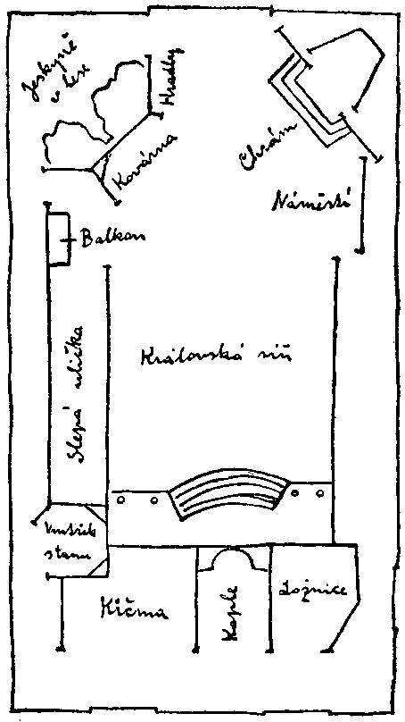
Pravda, některé rozlehlejší dekorace se taky budují pod šírým nebem za ateliérem; řekněme takové středověké město, selský dvůr se stodolami a chlévy, vesnická náves nebo bojiště by se přece jen dobře do ateliéru nevešly, i postaví se z prkének, latí a sádry celé kašírované město, odzadu ovšem duté, natáhnou se z ateliéru kabely a potom se nadává na slunce a točí se i venku v záři uhlíků. Pak tam to město zůstane stát po boku selského dvoru, protože to nestojí za bourání, a pomalu se rozpadá; vypadá to jako kraj po leteckém útoku. Vůbec za ateliérem je takové pole trosek: hromady latí k nepotřebě, starých dekorací, sádry, polámaných rekvizit a jiných dereliktů; když nad nimi stojíte, máte dojem, že v tom rumišti jsou zasuty a pochovány i zhaslé filmové hvězdy.

Točíme
„Tak teda budeme točit,“ praví režisér (ten v bílém pracovním plášti) rezignovaně.
„Co to tady je?“ ptá se elegantní pán, nalíčený hnědočerveně jako horký párek.
„To je vaše pracovna. Budeme v ní dělat scénu třetí a čtyřicátou první.“
„Kterou dřív?“
„To je jedno, třeba tu třetí. Vy budete sedět za psacím stolem, někdo zaklepe a vy řeknete Dále. To bude všechno. Tak, teď si to přezkoušíme.“
Nalíčený pán usedá za psacím stolem. „A co mám dělat?“
„Můžete psát.“
„Když tady nemám papír!“
Režisér zalomí rukama. „No, co tohle je! Proč tam pan Valnoha nemá papír! Pánové, když řeknu psací stůl, tak tam má být papír, ne? Pane Vojtíšek, vy jste ještě neviděl psací stůl? Viděl? A byl na něm papír? Nebyl? No jo. Tak tam dejte nějaký papír, aby se mohlo zkoušet. Tak ticho, pánové, zkouší se!“
Ateliérem se rozlehne tlučení kladiv; a režisér se rozzuří: „Co to zas je? Když řeknu ticho, tak má být ticho! Kdo to tam tluče?“
„Musejí dodělat dekoraci,“ vysvětluje nějaký hlas.
„Tak ať tlučou tišeji,“ vybuchuje režisér. „Tady se zkouší! Tak pozor!“ Režisér zatleská. „Pan Molenda zaklepe na dveře, pan Valnoha zvedne hlavu a řekne Dále. Kde je pan Molenda?“
„Tady,“ ozve se z kouta, kde jiný nalíčený rudokožec se živě baví s nějakou slečnou, která sem zřejmě nepatří. „Co mám dělat?“
„Tady zaklepat na dveře, a když pan Valnoha řekne Dále, tak vejdete. To je všechno. Tak pozor, zaklepat!“
Pan Molenda klepe na dveře. Pan Valnoha zvedá hlavu a –
„Počkat,“ volá režisér. „Musíte jemně zaklepat. Docela jemně a rozpačitě. Tak ještě jednou!“
Zaklepání. Pan Valnoha zvedá hlavu. „Dále!“
„Počkat,“ volá režisér. „Docela lhostejně: Dále!“
„Dále!“
„Trochu hlasitěji, aby to bylo slyšet za dveřmi! Dále!“
„Dále!“
„Asi takhle, prosím vás: Dále!“
„Dále!“
„To by šlo. Tak ještě jednou, pánové: zaklepat –“
„Dále!“
„Výborně! Tak světla, páni!“ volá režisér ke stropu. „No tak, přidejte! Víc světla na pana Valnohu! Hergot, tak rozjásejte ty reflektory! A nesviťte mi na ten stůl! Na pana Valnohu, povídám! A to okno musí svítit! Co? Že tam nemáte reflektor? Tak si ho tam šoupněte, člověče, a nezdržujte nás –“
Uplyne půl hodiny. „No tak,“ ptá se znechuceně pan Valnoha za psacím stolem, „budeme už točit?“
„Hned to bude. Tak pusťte na něj uhlík! A posviťte mi na tu stěnu! – Je to dobré?“ obrací se režisér k pokojné zadnici, která vyčnívá zpoza kamery.
„Fajn,“ praví zadnice. „Jenom ta stěna vzadu má moc světla.“
„Míň světla na zadní stěnu,“ povykuje režisér. „Dobře!“
„Prima,“ dává najevo zadnice.
„Tak, mikrouš, a zkusíme to,“ volá režisér.
Dva muži přistrkují jakousi šibenici na kolečkách, na jejímž konci se bimbá neveliký předmět; je to mikrofon, mírně se houpající nad hlavou krajně znuděného pana Valnohy.
„Ticho, zkoušíme zvuk,“ křičí režisér. Načež zadrnčí signál z poslouchači kabiny, zazní klakson, a je ticho. Teď svítí červené lampičky na dveřích ateliéru, nikdo nesmí vejít.
„Zaklepat,“ káže režisér.
Zaklepání. Pan Valnoha zvedá hlavu. „Dále!“
„Tak, jaké to bylo?“ křičí režisér.
Ze zvukové kabiny vylézá mladý muž a krčí rameny. Aha, slabé.
„Tak dejte níž mikrofon,“ káže režisér. „A páni, prosím vás, musíte trochu přidat. Ještě jednou! Zaklepat –“
Pan Valnoha zvedá znechuceně hlavu. „Dále!“
„Jaké to bylo teď?“ volá režisér.
Muž ze zvukové kabiny krčí jen jedním ramenem.
„Tak můžeme jet,“ oddychne si režisér. „Točí se! Všichni ven z dekorace! Ticho!“
Pokojná zadnice u kamery nabývá napjatého výrazu. Zadrnčí signál, ozve se klakson, a rozhostí se přísné mlčení.
Před pana Valnohu se vyřítí mladý muž, nastrčí černou tabulku, na které je napsáno 27, vykřikne Dvacet sedm a plácne takovou velikou, černě a bíle pruhovanou klapačkou, načež střelhbitě zmizí. Je slyšet jen vrčení kamery.
„Zaklepat,“ praví režisér.
Pan Molenda jemně a ostýchavě klepe na dveře. Pan Valnoha zvedá hlavu. „Dále!“
Kamera vrčí. „Stop,“ křikne režisér. „Ještě jednou! Po tom zaklepání musí být vteřina pauzy! A zaklepat musíte trochu váhavej! Tak to sjedeme! Ticho!“
Zazní klakson, a znovu se vyřítí mladý muž s tabulkou a pruhovanou klapkou.
„Zaklepat!“
Pan Valnoha zvedá hlavu. „Dále!“ Kamera pilně vrčí. Pan Molenda vstupuje.
„Stop,“ řičí režisér. „Hergot kruci sakra, kdo to tam vzadu dupal!“ A v ateliéru se rozpoutává jedna z menších bouří.
––––––––
Zatím se můžeme tiše a nenápadně rozhlédnout. Ten nervózní pán, co pořád křičí, je teda filmový režisér, řečený též réža; poznáte ho podle bílého pláště a podle toho, že smí v ateliéru kouřit. V jeho blízkosti se čile hemží jeden nebo dva mladší lidé ve svetrech; říká se jim hilfáci čili pomocní režiséři, jejichž úkolem je dbát, aby byly splněny všechny režisérovy pokyny, aby byli na svém místě herci a jiné potřebné rekvizity a aby sami byli po ruce, kdykoli je třeba nějakého hromosvodu, když něco neklape. Dále je tam muž, kterému se říká služba a jenž je pověřen různými menšími úkony, například nosit za režisérem židli nebo vermut. Tento hlouček lidí se zove režisérův štáb; k němu ještě náleží tak řečený telefon, to jest osoba, která neustále hlásí do telefonu: „Pan režisér momentálně nemůže přijít... ano, milostivá, já mu to vyřídím,“ a takové věci; neboť, jak známo, nikdy není člověk tak často a tak naléhavě volán k telefonu, jako když má nejvíc napilno.
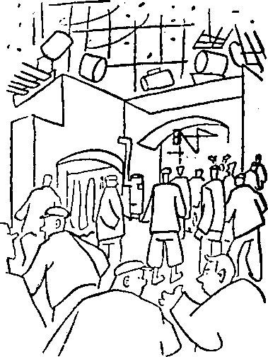
Ta osoba, co sedí nebo stojí v různých pozicích za kamerou a strká do ní hlavu, je kameraman čili operatér. Říká se mu právem operatér, neboť musí mít přinejmenším stejně zlatou ruku, jisté oko a pohotovost jako nebožtík profesor Kukula nebo Jedlička; mimo to je stejně obklopen asistenty jako velicí chirurgové. Musí být schopen točit v každé tělesné pozici: leže na břiše, kleče, sedě na vozejčku nebo vznášeje se na jeřábu; přisát očima ke kameře, obrácen k světu slepou částí těla, pokřikuje, aby pan Valnoha se drobátko otočil sem a pan Molenda ustoupil o decimetr dál, tak, fajn, a víc světla na pana Molendu, báječně a dejte tam panchrom, prima, ohromné, teď už to může jet; a takto vášnivě natáčí nějakých osm set záběrů, jeden po druhém, aniž se kdy v životě dověděl, oč vlastně v tom filmu šlo. Jeho věc je natočit dokonale světelné obrázky; co je spojuje v dějovou souvislost, to zřejmě pokládá za světskou marnost a pouhý klam a mam; jen obrázky jsou to pravé. Nejmohutněji vypadá kameraman, když trůní se svým aparátem na vozejčku při záběru přibližovacím; tak teď, a vozejček se rozjíždí, zatímco operatér míří objektivem pevně a neochvějně jako kulometná posádka útočícího tanku. Do širšího okruhu operatérova náleží též osvětlovací park. Tento park se prostírá jednak kolem nahrávané scény, jednak nahoře na galerii a pozůstává z reflektorů různé velikosti; těm malým se říká důvěrně pepíček nebo lilík, takový větší se jmenuje maule a velikým krátkým houfnicím, jež metají modré obloukové světlo, se suše říká uhlíky. Kdysi se užívalo také vyřazených armádních světlometů, jež slyšely na jméno gajda. Mimo to je tu spotlajt (spotlight) na ostře soustředěné světlo, parča čili parabolické zrcadlo, panchrom, což jest takové světelné koryto nebo sufita se žárovkami, a jiné vymoženosti, obsluhované četou osvětlovačů v modrých kazajkách. Když na ně režisér zavolá: „Haló, potřebuju otevřený efekt,“ tak to bude noční scéna; když však zavolá: „Tak, teď rozjásat světla jako na Floridě,“ bude se děj odehrávat v zářivém světle denním. Má-li se osvětlit celá scéna, musí se do ní světlo šplouchnout; má-li se osvětlit jenom herec, musí se světlem líznout. „Šplouchněte tam víc světla, a lízněte pana Valnohu tím lilíkem! A vrazte tam švartnu, ať vám to nesvítí vedle! Tak co, dal jste tam toho negra?“ Švartna neboli negr je totiž stinítko. „Tamta stěna vzadu mně chytá světlo,“ zakvílí kameraman. – „Tak toho maule víc nakloňte,“ volá režisér. „Dobré?“ – „Prima,“ volá operatér a zmítá sebou rozkoší. – „Tak pozor, teď abhérku,“ křičí režisér a zatleská.
Abhérka čili zkouška poslušná je zkouška na zvuk a týká se toho pána, který sedí tamhle vzadu v pojízdné zvukové kabině, která se také jmenuje box neboli bouda; ten pán sluje zvukař, zvukometník nebo zvukový kouzelník a má před sebou desku se samými signály, tlačítky a páčkami na zesilování, míchání nebo zeslabování zvuku. Zvukař především dává znamení na ticho; jakmile zahouká jeho klakson, zavrou se všechny dveře do ateliéru a nad nimi se rozsvítí červená žárovka neboli stopka; i rozhostí se v ateliéru ticho, rušené leda tím, že někdo přešlápne a dostane za to vynadáno. Potom se koná abhérka, při níž zvukař ve své kabině sleduje zvuk a přitom kroutí jednak svými páčkami, jednak hlavou, protože mu to nezní. Je to příliš slabé. Nebo příliš silné. Nebo dokonce, jak se říká, překrknuté. I musí se přidat nebo ubrat, nebo něco udělat s mikrofonem, kterému se říká mikrouš čili trabuko a jenž se bimbá na pojízdné šibenici nad hlavou mluvících herců. U šibenice stojí zvukoví asistenti a tahají za dráty, aby se mikrouš otočil vždycky k mluvícímu herci. Odtud, z toho trabuka, jde zvuk nejdřív do zvukové kabiny a odtud teprve do zvukové laboratoře, kde se ještě nějak v různých mašinách zesiluje a zachycuje selenovou buňkou a fotografuje na zvukový pás; krom toho se tam ještě něco děje s nitrobenzolem a jinými tajemnými silami, ale to jsem už nepochopil, ačkoliv jsem opětovně s živým zájmem a porozuměním říkal „aha“.
Zato jsem pochopil, proč se vždycky na začátku točení vyřítí mladý muž ve svetru, ukáže tabulku s číslem, vykřikne to číslo a potom hlučně sklapne pruhovanou dřevěnou klapačku. To je proto, aby se na snímku poznalo, kolikátý je to záběr a kde se má přesně přiklížit zvukový pás k optickému; to se dělá právě podle té klapky. Dále se tam vyskytuje dáma, obyčejně v overalu, která se střídavě, byť s mírným zájmem, dívá na scénu a do scenária; říká se jí skriptorka a jejím posláním je, aby škrtla natočený záběr a měla zapsáno, že pan Valnoha měl pruhované kalhoty a pan Molenda měkký klobouk; ono by se totiž mohlo stát, že by se v dalším záběru, který se bude točit třeba až za týden, objevil pan Valnoha v pumpkách a pan Molenda v buřince, což by jaksi porušilo plynulost děje.
Konečně herci, kteří mají v tom filmu vystupovat, se poznají buď podle kostýmu nebo podle toho, že mají do ruda nalíčené obličeje, fialová ústa a strašně výrazné oči; po většinu času, kdy se točí, stojí v hloučcích a povídají si o rybolovu, o chřipce, a vůbec o věcech ze skutečného života. V jejich blízkosti lze postřehnout odborníka s dřevěnou skříňkou, který občas přiskočí a narovnává panu Valnohovi knír nebo mu přilepuje odchlípené obočí. Co se statistů týče, jsou jejich obličeje obyčejně ponechány v přírodním stavu chronické melancholie; jinak tvoří mlčenlivé hloučky trpělivě čekající na to, až na ně přijde řada, aby se mihli před namalovanou ulicí.
Mimo to je ateliér v plné práci naplněn ještě herci z filmu, který se natáčí vedle, různými diváky, které patrně přilákal nápis: „Nepovolaným vstup přísně zakázán,“ všelikým personálem pomocným, ctiteli a ctitelkami a jiným lidem obého pohlaví, který klopýtá přes kabely, motá se mezi dekoracemi, vrže podlahou a klábosí; celkem takový den, kdy se točí, je názornou ukázkou toho, jak málo má většina lidí v tomto světě na práci.
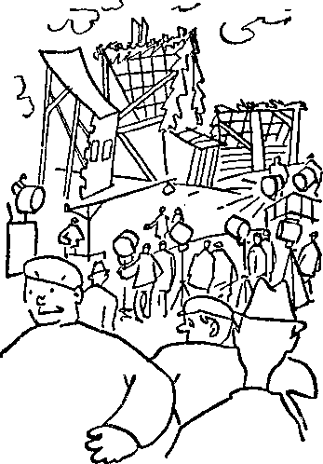
Točí-li se pod širým nebem, bývá při tom daleko méně lidí, asi proto, že není čím vrzat. Děje se to obyčejně za sychravého podzimního dne; na obzoru se rozpadá středověké město a dřevěná česká dědina mezi hromadami sádry a latí; u prostřed tohoto rozvratu se tetelí zimou hlouček herců, režisér se svým štábem, skriptorka a ještě několik osob, a čekají, až elektrikáři ze svých uhlíků a maulek vykouzlí zářivý letní den. Pár set metrů vzadu čeká zvukař ve své pojízdné kabině. „Tak, jedeme,“ řekne konečně režisér; ale pak se musí počkat, až se pod kalnou oblohou přežene vrčící avion, sledovaný vyčítavými pohledy přítomných. Potom se musí počkat, až někdo zažene kluky, kteří tamhle za plotem hrají kopanou. Potom se musí počkat, až se trochu utiší vítr. Potom potahující a zmodralí herci honem shodí své zimníky a drkotají svých pět slov. Bohužel se to pak musí natočit ještě jednou, protože se přitom s rachotem zřítila část středověkého města.
A přikukující člověk zastrčí ruce hlouběji do kapes a melancholicky si uvědomuje marnost a pomíjivost tohoto světa.
Jak říkám, líp se pracuje v ateliéru; a když už musí být na filmu nějaká ta příroda, natočí se bez herců a donese se do ateliéru jako zadní projekce. Prostě se to promítne odzadu na plátno, a herci hrají před tím plátnem, kolébají se na člunu nebo ujíždějí v autě ubíhající krajinou, jež horlivě míjí na zadní projekci. Nejvýš se přibere ještě ventilátor, aby tam nechyběl ani pravý přírodní vánek.
„Tak,“ řekne režisér, „a teď to sjedeme.“

Jak se tedy dělá film
Ale i když si odmyslíme to všechno technické, čeho je při točení filmu třeba, shledáme po delším okouněni a divení, že se film vlastně dělá jinak, než jak by si představoval divák v biografu. Například divák věří, že herci ve filmu hrají jakýsi děj. To je ta největší filmová iluze. Ve skutečnosti herci hrají jenom jednotlivé záběry, dokonce v libovolném pořádku; a předepsaný souvislý děj se z toho udělá až nakonec, při sestřihu. Filmový herec není nositelem děje, nýbrž jenom představitelem figury; nositelem děje je vlastně filmový režisér. Filmový herec neodříkává dialogy, nýbrž jen kousky dialogu, které se teprve dodatečně slepí dohromady. Málokdy řekne na jeden záběr víc než jednu větu. Nikdy se nemůže vžít do role, nýbrž jen do figury, aby ji „udržel“ v těch několika desítkách nebo stech jednotlivých a nesouvislých půlminutových nebo minutových záběrů. Hercova hra ve filmu jsou jako kamínky, ze kterých teprve režisér skládá souvislou mozaiku.
„Tak, slečno, teď musíte vzplanout a říci ‚Ne, nikdy‘, řekne režisér.
A slečna vzplane a vykřikne: „Ne, nikdy!“
„Stop,“ řekne režisér. „Dobře! Tak teď si to osvětlíme a sjedeme to.“
Za půl hodiny to bude sjeto. „A teď, slečno, mlčky zapláčete,“ dí režisér.
A slečna mlčky zapláče.
„Stop,“ praví režisér. „Tak osvětlit a jedeme.“
„Číslo sto devadesát sedm,“ vykřikne mladík ve svetru a plácne jí před nosem klapkou. Slečna mlčky zapláče a aparát zavrčí.
„Stop“, zvolá režisér. „Dobré je to!“
A jede se dál. Bude se třeba točit scéna, ve které slečna poprvé spatří toho, pro něhož v čísle sto devadesát sedm mlčky zaplakala.
„Dnes nám to šlo,“ libuje si režisér, když ho večer div nevynášejí z ateliéru na nosítkách, vyčerpaného únavou. „Natočili jsme dvacet záběrů!“
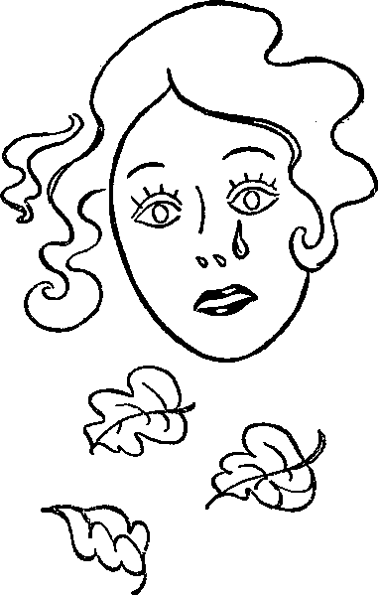
Těch dvacet záběrů pak na plátně přeběhne stěží za deset minut; a to ještě se z nich většina někdy vystřihne a zahodí. Taková je to práce.
I vzdejtež se iluze, že vaše milovaná filmová hvězda nějak prožívala ty polibky, slzy a jihnoucí pohledy, kterými vás dojímá na plátně. Kdepak. To byla jen čísla. Ale nechcete-li se té iluze vzdát, taky dobře; proč byste se měli dívat zrovna na film kritičtěji než na jiné lidské konání!

V dílnách a laboratořích
Ještě pořád je na dnešním filmu mnoho technicky nedokonalého a primitivního. Například herecké výkony se ještě pořád musejí hrát tak říkajíc ručně; dosud se nenašel stroj, který by to zahrál rychleji a úsporněji, ale to může přijít později.
Avšak to, co je rukodílně zahráno a natočeno, přijde do krásných a dokonalých mašin; strčí se do nich natočený kotouč filmu a pak už se to v nich automaticky vyvolá a kopíruje a fixuje. Pak to zase přijde do lidských rukou k technické kontrole; příliš světlé nebo příliš tmavé kopie se přitom označí a strčí do jiné mašiny, která je samočinně opraví. Potom se po celé délce slepí optický a zvukový pás. Potom se film brousí a já nevím co ještě. Zkrátka jsou to samé tiché a elegantní stroje ve světlých skleněných laboratořích, mírně chemicky páchnoucích a čistých jako operační sál na klinice; tiše se tu pohybují lidé v bílých pláštích s nitěnými rukavicemi na rukou a odvíjejí ty lesklé, průsvitné filmové pásy v samých jemných manipulacích –, říkám vám, laboratoř, kde se film zpracovává, je hotový div techniky proti ateliéru, kde se film hraje. Co dělat, lidská práce asi na věky zůstane trochu chaotická a hlučná a celkem dramatická, spojená s všelikým spěchem a povykem, s potem tváří a skřípěním zubů.
Ale z těchto dokonalých laboratoří vychází film ve stavu ještě velmi nehotovém; ještě je na těch kotoučích natočen záběr za záběrem, jak se to právě bralo, páté přes deváté, a musí se s tím nejdřív na předváděčku neboli projekci, kde se to poprvé promítá na plátno. V tomto stavu vypadá film asi takto:
Na plátně se vyřítí mladý muž ve svetru, nastrčí tabulku s číslem 27, vykřikne „Dvacet sedm“, plácne dřevěnou klapačkou a zmizí. Pan Valnoha sedí u psacího stolu a píše. Je slyšet zaklepání. Pan Valnoha zvedá hlavu. „Dále.“
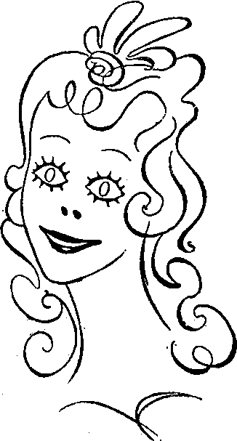
„Stop,“ zazní hlas režisérův. „Ještě jednou! Po tom zaklepání musí být vteřina pauzy...“
Znovu se vyřítí mladý muž s tabulkou, zařve „Dvacet sedm“ a plácne klapkou. U psacího stolu sedí pan Valnoha a píše. Je slyšet zaklepání.
„Dále.“
„Stop,“ zaburácí hlas režisérův. „Hergot kruci sakra, kdo to tam dupal! Která kráva...“
Načež se vyřítí mladý muž s tabulkou, zařve „Sto osmdesát pět“ a plácne klapkou. Promítá se veliká hlava slečny Myriam Nekolové.
„Ne, nikdy,“ praví hlava.
„Stop!“
„Prima!“
Mladý muž s tabulkou vykřikne „Sto devadesát sedm“ a plácne klapkou.
Zjeví se hlava slečny Myriam Nekolové.
„Plakat,“ volá hlas režiséra.
Z očí slečny Myriam Nekolové se vyřine těžká slza.
„Stop, dobré!“
„Stop,“ křikne skutečný režisér v projekční síni. „To má šlajer! Znovu natočit! Tak dál!“
A dál běží záběr za záběrem s tabulkami, klapkami a pokřiky; někdy nemá kopie šlajer, ale zato je šedivá nebo vyblajchovaná; někdy je tak hrozná, že se jí říká mord; někdy je na obraze vyfotografován i mikrouš nebo reflektor, a pak se to taky musí zahodit. Některý záběr je němý a dostane zvuk až dodatečně – tomu se říká postsynchron. Zkrátka to teprve jsou ty kamínky, ze kterých se bude montovat film hrubým sestřihem, jemným sestřihem a prostřihem, postsynchronem a různými způsoby navazování, jako je stíračka, prolínačka, zatmívačka nebo ostrý nástřih. Teď teprve s nůžkami a lepidlem v rukou se z toho bude dělat souvislý a jakžtakž plynulý děj; a teprve když to tak dalece dostane hlavu a patu, dojde se k ponurému poznatku: „Jo, tak teď z toho musím vystříhat pětadvacet minut.“
A pak ještě přijde producent a navrhuje, aby se z toho vypustilo něco dialogů, že to publikum nebaví.
A pak ještě přijde cenzura a žádá, aby byla vynechána scéna, kde pan Molenda škrtí slečnu Myriam Nekolovou.
Pak teda se to všechno ještě jednou slepí dohromady, a
největší
filmová událost
sezóny
je konečně hotova.

Premiéra
Totiž to už tak ve filmovém světě chodí: vždycky se točí ten nejlepší film sezóny; během točení budí producent Alfa-Filmu vážné obavy, že pukne pýchou, zatímco producenti Beta-Filmu a Gama-Filmu nápadně žloutnou a stísněně hučí, že ještě uvidíme, a kdesi cosi. Zatím Alfa-Film trousí do světa zprávy, jak pokračuje natáčení našeho nového velkofilmu, který slibuje být vrcholným úspěchem sezóny, a rozesílá mnohoslibné snímky, interviewy a noticky do všech novin, ovšem jen o kinohvězdách; neboť producenti i financiéři filmu z vrozené skromnosti se veřejnosti spíše vyhýbají.
Je nepsaný zákon, že žádný producent nevkročí nohou do ateliéru, kde natáčí jiný producent; i naslouchá s pokrčením ramen pověstem o tom, jaký to bude báječný film a jaká je to příšerná hovadina. Však jeho den se blíží. Je to slavný a horečně očekávaný den filmové premiéry.
Konečně je to tu; konečně se odehrává na plátně to, co dalo tolik práce tolika lidem od autora po muže s klapkou, od osvětlovače po šéfa reklamy; pan Valnoha zvedá hlavu nad psacím stolem, slečna Myriam Nekolová vzplane a zvolá „Ne, nikdy“, všechno ohromně klape –
Konečně je tu veliká chvíle, kdy se producent Beta-Filmu nakloní k producentu Gama-Filmu a šeptá:
„Padák, co?“
„Padák!“

Poznámky vydavatelovy
Kniha Jak se co dělá vyšla poprvé koncem března r. 1938 v nakladatelství F. Borového v Praze. Z téže sazby bylo tímto nakladatelstvím vydáno ještě r. 1938 její druhé a třetí vydání, r. 1940 čtvrté a páté vydání a v r. 1941 vydání, značené v tiráži jako 7.-19. tisíc, v jehož jinak nezměněný text zasáhla protektorátní cenzura opravami na str. 204, 210 a 262. Posedmé a 2 nové sazby vyšla kniha až r. 1955 ve výboru z díla Karla čapka Povídky a drobné prózy (Naše vojsko, Praha), v němž byl její text přetištěn v úplnosti.
Pod společným názvem sloučil v ní autor tři své práce, z nichž podle data nejstarší, Jak vzniká divadelní hra, napsal r. 1925, druhou, Jak se dělají noviny, r. 1937 a koncem téhož roku i třetí, Jak se dělá film. První práci publikoval časopisecky nejdříve v Lidových novinách, kde v roč. 33 (1925) vyšla v šesti pokračováních (15.2.; 19.4.; 3.5.; 20.9.; 8. a 22. 11.), a v Rozpravách Aventina 1, č. 3 (listopad 1925), s. 27-28, které přinesly část kapitoly Průvodce po zákulisí. Tyto časopisecké otisky, autorem znovu revidované, upravené a doplněné Úvodem, úvodní větou ke kapitole Premiéra, úvodním odstavcem k Průvodci po zákulisí, byly spolu s kapitolou Josefa Čapka o výpravě scény vydány v samostatném knižním vydání Jak vzniká divadelní hra a průvodce po zákulisí (Aventinum, Praha 1925). Toto znění, až na několik pravopisných odchylek a interpunkčních úprav, se ztotožňuje s textem prvního a z téže sazby tištěných dalších vydání knihy Jak se co dělá.
Druhá práce knihy s názvem Jak se dělají noviny nebyla dříve zveřejněna časopisecky, jak bylo u prací Karla Čapka obvyklé. Vyšla hned v samostatném knižním vydání, bez kreseb Josefa Čapka, pro odběratele Knihovny Lidových novin (Lidová tiskárna, Brno 1937), jeho sazby bylo bez dalších (kromě technických) změn použito i pro tisk v následujících vydáních všech tří prací pod souborným názvem.
Zato nejmladší z těchto causerií, Jak se dělá film, vyšla (kromě kapitoly Točíme) opět nejdříve v 45. a 46. roč. Lidových novin (25.12. 1937; 23.1.; 30.1.; 13.2.; 20.2.; 27.2. 1938), a to těsně před samým jejím vydáním v knižním souboru. Časopisecký otisk nebyl proto tentokrát ani předlohou pro první knižní vydání a byl pravděpodobně už za tisku knihy sázen podle nekorigovaného opisu rukopisu, jak prozrazují ojedinělá vypuštěná či změněná slova i chyby a omyly, vyplývající z nepřesného čtení opisovače či sazeče. První knižní znění, v němž se již nesetkáváme s těmito chybami, zvolili jsme za výchozí text při přípravě naší edice této i dvou ostatních causerií knihy Jak se co dělá.
Druhá kniha našeho dvojsvazku, O lidech, vyšla z literární pozůstalosti Karla Čapka v uspořádání vydavatele této edice. Podnětem k jejímu vydání byl autorův neuskutečněný záměr, naznačený v listinném materiálu výběrem výstřižků jeho časopiseckých článků. Tento neúplný a ještě neuzavřený výběr rozšířil vydavatel o dalši sloupky a fejetony, tematicky příbuzné s těmi, které Karel Čapek schraňoval a uchovával ve zvláštní obálce s označením, jež bylo pak zvoleno i za název posmrtné knihy. Vyšla poprvé v nakladatelství F. Borového r. 1940 a tamtéž ještě toho roku ve třech dalších vydáních, tištěných z téže sazby, právě tak jako poslední, páté vydání (7.-22. tisíc) v r. 1941.
Toto nové vydání, zbavené nepatrných škrtů a záměn, způsobených v textu protektorátní cenzurou, bylo nově doplněno fejetonem O ženské otázce místo sloupku Tajemství písma, převedeného v knihu Sloupkový ambit. Nově zařazený, vznikem neurčitý a tematicky sem náležející fejeton byl nalezen teprve r. 1947 v autorově listinné pozůstalosti a ani při bibliografickém shledávání Čapkovy časopisecké tvorby nebylo zjištěno, že by byl kdy předtím publikován. Z opisu tohoto rukopisu pochází jeho pozdní publikace v soukromých edicích O fantasii čili K jednomu čtenáři, označených nesprávnými roky vydání r. 1947 a 1948.
Našemu, šestému vydání knihy O lidech předcházelo opětné srovnáni knižního textu předešlých vydání s časopiseckými otisky článků, které byly i původní předlohou dřívější edice. Přitom jsme přihlíželi k dodatečným autorovým úpravám, pokud byly provedeny na jeho vlastních výstřižcích nebo na dochovaných strojopisech několika málo článků (Rýma, Chvála vrtáků, Filmy, Radostí života, Člověk a pes, Co neznáme a Kola).
Při úpravě zvolené předlohy podle edičních zásad Čs. akademie jsme dbali o zachování zvukové stránky slova. Ponecháváme kvantitu a hláskovou podobu slov výchozího textu, a to i v případech, kde se autor přidržoval soudobé pravopisné normy (svižný, deštička, neprobadané, pokrývači, vypinač, z lahve, proutkařství, proutkař, komihá, potápěč, čtvrtní, nič, stínítko, holinky, stená, čistounci, Bráník, pout aj.). Neměnili jsme kolísání v kvantitě slov léto — léta, uklizečky — uklizečky, nevypočitatelný — nevypočitatelný, líčidla — ličidla. Zachováváme též hláskovou podobu ve slově porculán. Ponecháváme kolísání náleží — náležejí, musí — musejí, změnili jsme však podle dřívějšího vydání a časopiseckých otisků ojedinělý slovesný tvar přecházejí místo přechází (str. 133) a sestupme místo sestupujeme (str. 139), odpovídající také lépe smyslu věty. Při dvojí možnosti psaní přejatých slov a spřežek se přidržujeme autorova způsobu, neměníce v těchto případech i střídavý způsob jeho psaní jedné a téže spřežky. Z věcných důvodů měníme zřejmé nedopatření v textu prvního uveřejnění naší předlohy, a to na str. 23 (8. ř. zdola) nenáleží místo náleží. Další oprava, vyplývající z kontextu v knize O lidech na str. 203 (milovaní místo milující), byla provedena editorem již v prvním vydání této knihy. Také v interpunkci jsme se přidržovali zvolených předloh a doplnili či upravili ji jen v případech syntakticky nutných.

Vysvětlivky
2 Star — londýnský večerník, vycházející v denním miliónovém nákladu
2 Herald — velmi rozvířený newyorský deník
4 chalát — dlouhý volný plášť
6 kulpabilita (z lat.) — provinilost
7 Augiášův chlév — v přeneseném významu: veliké, nedbalosti zaviněné nepořádky
7 maniakové — lidé projevující chorobnou zaujatost pro něco nebo tvrdošíjný sklon k něčemu
8,43 mandaríni — původně vysocí čínští státní úředníci, zde důležití činitelé
8 denominace (z lat.) — pojmenováni
9 ranžíruje — řadí se, následuje
9 bulletiny — věstníky odborných ústavů a společnosti či pravidelně vydávané úřední zprávy
9 aluvia aluvium — útvar mladších naplavenin čtvrtohorních, zde nahromadění listin
10 fair play (angl.) — čestná hra podle pravidel
10 falitní (z lat.) — ve finančním úpadku
12 letargicky — netečně
14 jazyk waleský (angl. welsh) — dosud živý jazyk hlavně v sev. Walesu, kde se mu učí i na školách
14 stereotypie (z řec.) — rozmnožováni sazby pomocí zvláštních tiskařských odlitků v podobě matric
18 Thespidova kára — kočující venkovské divadlo, nazývané tak podle zakladatele starořecké tragédie, i obrazné označeni divadla vůbec
20 nebožtíka Mošnu — Jindřich Mošna (1837-1914), slavný herec Národního divadla, vynikající realistický představitel zvl. komických postav
24 gašpíl (z něm. Gastspiel) — pohostinská hra
24 responsoria (z lat.) — původně sborové odpovědi na zpěv kněze, mručivé, nesrozumitelné a mechanické odříkávání
25 agonisující sbor — sbor v chorobném bezvědomí, vysíleni
26 paso doble — tanec (dvoukročák)
28 atavický — zděděný po vzdálených předcích
29 resistence (z lat.) — odolnost
29 mastix — lepidlo používané herci při maskování
31, 90 overal — svrchní pracovní šat
33 spodní rivalta — světelná rampa
35 poslanec Haken — Josef Haken (1884-1949), čelný komunistický politik, spoluzakladatel KSČ
35 poslanec Petrovický — František Petrovický, bývalý buržoazní politik národně demokratické strany vice versa — naopak, obrácené
36 jako za časů geneze — tj. při vzniku světa, odvozeno z názvu první Mojžíšovy knihy, vyličující stvoření světa a lidstva
40 Eiffelova věž — ocelová věž, vysoká 300 m, na Martově poli v Paříži, nazvaná podle svého budovatele A. G. Eiffela r. 1889
42 Raffael (vl. Raffaelo Santi, 1483-1520) — italský malíř, sochař a architekt, jehož dílem vyvrcholuje klasické období renesančního výtvarného uměni
42 panu Vydrovi — Václav Vydra (1876-1953), vynikající herec Národního divadla
43 Šmaha Josef (1848-1915) — herec a režisér, výborný realistický představitel charakterních rolí
43 ve hrách Bozděchových — hry spisovatele a dramatika Emanuela Bozděcha (1841-1889) slavily přes ideové nedostatky a značnou závislost na cizích vzorech veliké úspěchy u obecenstva pro konverzační obratnost a výraznou kresbu i charakteristiku dramatických postav
43 rádža — titul indického domorodého vládce
43 římští centurioni — setníci, kteří stáli v římském vojenství v čele centurii, nejmenších to jednotek pěchoty
44 Melanésie — největší australské souostroví, zahrnující Novou Guineu, N. Kaledonii, souostroví Bismarckovo, Šalomounovo, Santa Cruz a Hebridy
44 indiánský vigvam — kopulovitá, podlouhlá chata severoamerických Indiánů, krytá korou, robožemi nebo kůžemi
50 jako stavitel Karlova — narážka na pověst, kterou zpracoval A. Jirásek v Starých pověstech českých v cyklu vyprávěni O staré Praze
52 habitués (franc.) — stáli hosté, denní návštěvníci
55 tantiémy (z franc.) — podíly na zisku
55 trumeau (franc.) — nástěnné zrcadlo s podstavcem
60 Aladin — postava z Tisíce a jedné noci
60 Árónová hůl — Árón byl podle bible Mojžíšův bratr a jeho pomocník při vyvedeni izraelského lidu z Egypta. Prováděl s Mojžíšovou holi všemožné divy
62 vandlíky — v mluvě divadelních pracovníků jevištní dekorace pro pozadí
65 Louis XV. a Louis XVI. — tj. nábytek ve stylu doby těchto franc. panovníků
65 Quo vadis? (lat.) — Kam kráčíš? název románu H. Sienkiewicze Z úpadkové doby Říma a počátků křesťanství, který byl též zdramatizován
65 v Státníkově zkoušce — Zkouška státníkova, hra Emanuela Bozděcha z r. 1874
65 Bittner — Jiří Bittner (1846-1906), vynikající herec pražského Národního divadla ve Furiantech — tj. ve hře Lad. Stroupežnického Naši furianti.
65 v Oteloj — tj. ve hře Othello od W. Shakespeara
66 brslenky — krátké selské kožené kalhoty
66 attily — maďarské přiléhavé kabátce, zdobené Šňůrami
69 scenária — zde filmové texty s popisem scén, rozděleným v číslované záběry
71 Pištěk Theodor (nar. 1894) — populární divadelní a filmový herec
71 turf (angl.) — dostihová dráha
72 pesáž (z franc.) — místo, na němž se před závody váži zavodni jezdci na koních
72 dopování — povzbuzováni výkonnosti závodního koně dráždivými prostředky
72 outsider (angl.) — při dostizích označeni koně, který nemá naději na vítězství treatment (angl.) — vysvětlení viz v dalším autorově textu na str. 54
73,79 exteriéry (z franc.) — zde filmové scény, natáčené pod širým nebem či vůbec mimo uzavřený prostor ateliéru
74 mondénní — světácký, velkosvětský
75 Štefányk (spr. Štefánik Milan Rastislav, 1888-1919) — slovenský reakční politik, který za první světové války stál v popředí čs. zahraničního odboje proti rakousho-uberské monarchii
83 script-girl (angl.) — dívka zaznamenávající při natáčeni filmu popisy jednotlivých scén i osob, jejich oblečeni, pohyby a).
84,88 s hilfáky — tj. v mluvě filmových pracovníků: s pomocnými režiséry
85 derelikty (z lat.) — pohozené, opuštěné věci
88 profesor Kukula — Otakar Kukula (1867-1925), univ. prof., vynikající chirurg
88 profesor Jedlička — Rudolf Jedlička (1869-1926), prof. patologie a terapie nemoci chirurgických, později též rentgenologie na lékařské fakultě Karlovy university
88 panchrom — sufita se žárovkami
89 spotlajt (spot-light) — reflektor vrhající přímé světlo
89 selenová buňka — buňka založená na vlastnosti chemického prvku selenu, který mění svůj elektrický odpor podle stupně osvětlení
Obsah
Jak se dělají noviny 2
Z čeho se skládají noviny 3
O redakci 4
Jak vzniká divadelní hra 17
Úvodem 17
První počátky 18
Obsazení 20
Režie 21
Čtená zkouška 23
Ve zkušebním sále 25
Další zkoušky 27
Kus dozrává 28
Generální zkouška 31
Další průběh 34
Výprava scény 39
Napsal josef čapek 39
Premiéra 46
Po premiéře 53
Průvodce po zákulisí 54
Tam nahoře 54
Ansámbl 55
Kompars 57
Inspicient 57
Šuplér 58
Oponář 58
Hasiči 59
Rekvizitář 59
Osvětlovač 61
Inspektor scény, 62
Technický personál 64
Nábytkáři 65
Garderobiéři a garderobiérky 66
Různý lid 67
Abonenti 67
Domácí autor 67
Diváci generálních zkoušek 67
Jak se dělá film 68
Jak se dělá film 68
Krátký, ale nutný výklad o lidech 68
Honba za námětem 69
Čtyři filmové náměty 70
Od námětu ke scenáriu 79
Scéna 17. 80
Stavíme 83
Točíme 85
Jak se tedy dělá film 91
V dílnách a laboratořích 92
Premiéra 95
Poznámky vydavatelovy 96
Vysvětlivky 98
Dílo bratří Čapků
Karel Čapek
JAK SE CO DĚLÁ
O LIDECH
K vydání připravil, vydavatelovy poznámky napsal a vysvětlivky sestavil dr. Miroslav Halík. Doslov napsal Ivan Klíma. Ilustrace Josefa Čapka. Graficky upravil, obálku, vazbu a předsádku navrhl Zdenek Seydl. Vydal jako svou 1621. publikaci v roce 1960 Československý spisovatel v Praze. Odpovědní redaktoři Jan Kristek a Blažena Quaiserová.
Vytiskl garmondem písma Garamond Tisk, knižní výroba, n. p., závod Brno, provozovna 11. Papír 84x108, AA 11,89,11.1,99, VA 15,00. D-600001.
Náklad 52000 výtisku. 13-8. Knihy Jak se co dělá vydání 8., O lidech vydání 6. V Československém spisovateli vydání 1.
Cena brož. 15 Kčs, váz. 19,40 Kčs 56/VIII-13
